20.12.2013 | IT | Gazzetta ufficiale dell'Unione europea | L 348/1

REGOLAMENTO (UE) N. 1315/2013 DEL PARLAMENTO EUROPEO E DEL CONSIGLIO
dell'11 dicembre 2013
sugli orientamenti dell'Unione per lo sviluppo della rete transeuropea dei trasporti e che abroga la decisione n. 661/2010/UE
(Testo rilevante ai fini del SEE)
IL PARLAMENTO EUROPEO E IL CONSIGLIO DELL’UNIONE EUROPEA,
visto il trattato sul funzionamento dell'Unione europea, in particolare l'articolo 172,
vista la proposta della Commissione europea,
previa trasmissione del progetto di atto legislativo ai parlamenti nazionali,
visto il parere del Comitato economico e sociale europeo (1),
visto il parere del Comitato delle regioni (2),
deliberando secondo la procedura legislativa ordinaria,
considerando quanto segue:
(1) | La decisione n. 1692/96/CE del Parlamento europeo e del Consiglio (3) è stata rifusa, per ragioni di chiarezza, dalla decisione n. 661/2010/UE del Parlamento europeo e del Consiglio (4).

(2) | La pianificazione, lo sviluppo e il funzionamento delle reti transeuropee dei trasporti contribuiscono al conseguimento di importanti obiettivi dell'Unione come previsto, tra l'altro, nella strategia Europa 2020 e nel Libro bianco della Commissione intitolato "Tabella di marcia verso uno spazio unico europeo dei trasporti — Per una politica dei trasporti competitiva e sostenibile" ("Libro bianco"), come il buon funzionamento del mercato interno e il rafforzamento della coesione economica, sociale e territoriale. Essi perseguono, tra gli altri, anche gli obiettivi specifici di consentire la mobilità senza ostacoli, sicura e sostenibile delle persone e delle merci e di permettere l'accessibilità e la connettività a tutte le regioni dell'Unione, contribuendo all'ulteriore crescita economica e alla competitività in una prospettiva globale. Tali obiettivi specifici dovrebbero essere raggiunti stabilendo interconnessioni e interoperabilità tra reti di trasporto nazionali in modo efficiente e sostenibile. Ad esempio, l'interoperabilità ferroviaria potrebbe essere rafforzata attraverso soluzioni innovative volte a migliorare la compatibilità tra sistemi, quali apparecchiature di bordo e binari a scartamento multiplo.

(3) | La crescita del traffico ha portato ad una maggiore congestione del trasporto internazionale. Al fine di assicurare la mobilità internazionale di passeggeri e merci, è opportuno ottimizzare la capacità della rete transeuropea dei trasporti e il relativo uso e, se necessario, ampliarli rimuovendo le strozzature presenti nelle infrastrutture e realizzando i collegamenti infrastrutturali mancanti all'interno e tra Stati membri e, se del caso, con i paesi vicini e tenendo in considerazione i negoziati in corso con paesi candidati e potenziali paesi candidati.

(4) | Come dichiarato nel Libro bianco, l'efficienza e l'efficacia dei trasporti possono essere notevolmente migliorate assicurando una migliore integrazione modale in tutta la rete, sotto il profilo delle infrastrutture, dei flussi informativi e delle procedure.

(5) | Il Libro bianco auspica l'introduzione di una tecnologia dell'informazione e della comunicazione nel settore dei trasporti per garantire una gestione del traffico integrata e migliorata e per semplificare le procedure amministrative attraverso una migliore logistica del trasporto delle merci, la tracciabilità dei carichi e l'ottimizzazione di orari e flussi di traffico. Poiché tali misure promuovono la gestione e l'uso efficienti dell'infrastruttura di trasporto, è opportuno che rientrino nell'ambito di applicazione del presente regolamento.

(6) | Occorre che la politica della rete transeuropea dei trasporti tenga conto dell'evoluzione della politica dei trasporti e della proprietà delle infrastrutture. Gli Stati membri sono tuttora i principali soggetti responsabili della creazione e della manutenzione dell'infrastruttura di trasporto. Tuttavia, altri soggetti, anche partner del settore privato, sono diventati anch'essi rilevanti per la realizzazione di una rete transeuropea multimodale dei trasporti e per i relativi investimenti, fra cui autorità regionali e locali, gestori delle infrastrutture, concessionari e autorità portuali e aeroportuali.

(7) | La rete transeuropea dei trasporti consiste in larga parte in infrastrutture già esistenti. Per raggiungere pienamente gli obiettivi della nuova politica della rete transeuropea dei trasporti, è opportuno stabilire requisiti uniformi per le infrastrutture, mediante un regolamento al quale le infrastrutture della rete transeuropea dei trasporti dovranno uniformarsi.

(8) | La rete transeuropea dei trasporti dovrebbe essere sviluppata attraverso la creazione di nuove infrastrutture di trasporto, il ripristino e l'ammodernamento delle infrastrutture esistenti e attraverso misure che ne promuovano l'uso efficiente sotto il profilo delle risorse. In casi specifici, il ripristino dell'infrastruttura ferroviaria è necessario a causa della mancanza di una precedente manutenzione regolare. Il ripristino è un processo volto al conseguimento dei parametri originali di costruzione delle strutture esistenti dell'infrastruttura ferroviaria associato a un miglioramento duraturo della loro qualità rispetto allo stato in cui si trovano, in sintonia con l'applicazione dei requisiti e delle disposizioni del presente regolamento.

(9) | In sede di attuazione dei progetti di interesse comune, occorre tenere debitamente conto delle particolari circostanze del singolo progetto interessato. Ove possibile, è opportuno sfruttare le sinergie con altre politiche, ad esempio con gli aspetti connessi al turismo, includendo, all'interno di strutture di ingegneria civile quali ponti o gallerie, infrastrutture per piste ciclabili di lunga distanza come la rete ciclabile EuroVelo.

(10) | Lo sviluppo ottimale della rete transeuropea dei trasporti dovrebbe avvenire attraverso una struttura a due livelli, consistente in una rete globale e una rete centrale, basate su una metodologia comune e trasparente, che costituiscano il più alto livello di pianificazione di infrastrutture all'interno dell'Unione.

(11) | La rete globale dovrebbe configurarsi come una rete di trasporti estesa all’intero territorio europeo in grado di garantire l'accessibilità e la connettività di tutte le regioni dell'Unione, anche quelle remote e ultraperiferiche, obiettivo perseguito anche dalla politica marittima integrata stabilita dal regolamento (UE) n. 1255/2011 del Parlamento europeo e del Consiglio (5), nonché di rafforzare la coesione sociale ed economica fra di esse. È opportuno che gli orientamenti stabiliti dal presente regolamento ("orientamenti") fissino i requisiti per l'infrastruttura della rete globale, al fine di promuovere lo sviluppo di una rete di alta qualità in tutta l'Unione entro il 2050.

(12) | Il Libro bianco riconosce inoltre che permangono sostanziali divergenze nelle infrastrutture di trasporto tra regioni orientali e occidentali dell'Unione. Tali divergenze devono essere superate per realizzare una rete europea di infrastrutture dei trasporti totalmente integrata.

(13) | La definizione della rete centrale dovrebbe intervenire entro il 2030 ed entro tale data dovrebbero essere adottate in via prioritaria le misure necessarie al relativo sviluppo rispetto al quadro d’insieme fornito dalla rete globale. La rete centrale dovrebbe costituire la spina dorsale dello sviluppo di una rete di trasporto multimodale sostenibile e stimolare lo sviluppo dell'intera rete globale. Dovrebbe permettere all'Unione di concentrare la sua azione sulle componenti della rete transeuropea dei trasporti con il più alto valore aggiunto europeo, in particolare le tratte transfrontaliere, i collegamenti mancanti, i punti di connessione multimodali e le principali strozzature contribuendo così all'obiettivo enunciato nel Libro bianco, vale a dire la riduzione del 60 %, entro il 2050, delle emissioni di gas a effetto serra derivanti dai trasporti rispetto ai livelli del 1990.

(14) | Dovrebbe essere possibile derogare ai requisiti infrastrutturali applicabili alla rete centrale in casi debitamente giustificati, tra cui i casi in cui gli investimenti non possono essere giustificati, per esempio in zone a bassa densità demografica.

(15) | La situazione specifica delle reti ferroviarie isolate o parzialmente isolate dovrebbe essere riconosciuta con l'applicazione di deroghe a determinati requisiti infrastrutturali.

(16) | In sede di riesame della realizzazione della rete centrale nel 2023, la Commissione dovrebbe tener conto dei piani di attuazione nazionali e dei futuri allargamenti.

(17) | La rete transeuropea dei trasporti riguarda soltanto una parte delle reti di trasporto esistenti. Nel quadro del riesame della realizzazione della rete centrale entro il 2023, la Commissione dovrebbe valutare, in cooperazione con gli Stati membri interessati, se altre parti, come talune vie navigabili interne di classe III, debbano essere integrate nella rete. Nel contesto di tale revisione, la Commissione dovrebbe anche valutare lo stato di avanzamento dei progetti e, qualora necessario, dovrebbe essere in grado di rivedere le scadenze, tenendo conto di tutti gli sviluppi che potrebbero incidere sulla probabilità che esse siano rispettate.

(18) | In sede di riesame della realizzazione della rete centrale entro il 2023, la Commissione dovrebbe valutare, previa consultazione degli Stati membri, l'opportunità di includere altre parti nella rete, in particolare i progetti prioritari di cui alla decisione n. 661/2010/UE.

(19) | Al fine di istituire la rete centrale in modo coordinato e tempestivo, permettendo quindi di massimizzarne i benefici, gli Stati membri interessati dovrebbero assicurare l'adozione di misure appropriate affinché i progetti di interesse comune siano conclusi entro il 2030. Per quanto riguarda la rete globale, gli Stati membri dovrebbero compiere ogni possibile sforzo nell'ottica di completarla e adeguarsi alle pertinenti disposizioni degli orientamenti entro il 2050.

(20) | È necessario individuare progetti di interesse comune in grado di contribuire alla realizzazione della rete transeuropea dei trasporti e che contribuiscano al raggiungimento degli obiettivi e corrispondano alle priorità stabilite negli orientamenti. La loro realizzazione dovrebbe essere funzione del loro grado di maturità, della conformità con le procedure giuridiche dell'Unione e nazionali e della disponibilità di risorse finanziarie, fatto salvo l'impegno finanziario di uno Stato membro o dell'Unione.

(21) | I progetti di interesse comune dovrebbero dimostrare un valore aggiunto europeo. Tipicamente i progetti transfrontalieri hanno un elevato valore aggiunto europeo, ma possono aver effetti economici diretti inferiori rispetto a progetti esclusivamente nazionali. È opportuno che tali progetti transfrontalieri siano oggetto di un intervento prioritario dell'Unione onde assicurarne l'attuazione.

(22) | È altresì opportuno che i progetti di interesse comune per i quali è richiesto un finanziamento dell'Unione siano sottoposti a un'analisi costi-benefici sotto il profilo socioeconomico, basata su una metodologia riconosciuta, che tenga conto di tutti i costi e i benefici sul piano sociale, economico, climatico e ambientale. L'analisi costi-benefici per quanto attiene al clima e all'ambiente dovrebbe basarsi sulla valutazione di impatto ambientale effettuata ai sensi della direttiva 2011/92/UE del Parlamento europeo e del Consiglio (6).

(23) | Al fine di contribuire agli obiettivi di attenuazione dei cambiamenti climatici previsti nel Libro bianco sui trasporti, vale a dire la riduzione del 60 %, entro il 2050, delle emissioni di gas a effetto serra rispetto ai livelli del 1990, è necessario stimare l’impatto dei gas serra derivante dalla realizzazione di nuove infrastrutture di trasporto ovvero dall’ampliamento e miglioramento di quelle esistenti.

(24) | Alcune parti della rete sono gestite da soggetti diversi dagli Stati membri. Tuttavia, gli Stati membri sono responsabili di garantire la corretta applicazione delle norme che disciplinano la rete in questione nel loro territorio. Dato che lo sviluppo e la realizzazione della rete transeuropea dei trasporti richiedono l'applicazione comune del presente regolamento, tutte le parti della rete dovrebbero essere soggette ai diritti e agli obblighi del presente regolamento, nonché a quelli stabiliti in altro pertinente diritto nazionale e dell'Unione.

(25) | La cooperazione con i paesi vicini e i paesi terzi è necessaria al fine di garantire il collegamento e l'interoperabilità tra le rispettive reti infrastrutturali. È quindi opportuno che l'Unione, ove ciò sia opportuno, promuova progetti di interesse comune con tali paesi.

(26) | Al fine di conseguire l'integrazione modale in tutta la rete, è necessaria una pianificazione adeguata della rete transeuropea dei trasporti. Ciò comporta inoltre l'attuazione di requisiti specifici in tutta la rete sotto il profilo dell'infrastruttura, delle applicazioni telematiche, delle attrezzature e dei servizi. È quindi necessario garantire l'applicazione adeguata e lo sviluppo concertato di tali requisiti in tutta Europa per ogni modo di trasporto e per la loro interconnessione nell'intera rete transeuropea dei trasporti e oltre, al fine di ottenere i vantaggi dell'effetto rete e di rendere possibili operazioni di trasporto transeuropee di lungo raggio efficienti.

(27) | Al fine di determinare le infrastrutture di trasporto esistenti e pianificate per la rete globale e per la rete centrale, è opportuno che le mappe siano fornite e aggiornate nel tempo per tener conto degli sviluppi dei flussi di traffico. La base tecnica di tali mappe è fornita dal sistema informativo interattivo geografico e tecnico per la rete transeuropea dei trasporti (TENtec), che contiene un più alto livello di dettaglio per quanto riguarda le infrastrutture di trasporto transeuropee.

(28) | Gli orientamenti dovrebbero stabilire priorità che permettano di sviluppare la rete transeuropea dei trasporti nella tempistica stabilita.

(29) | Le applicazioni telematiche sono necessarie al fine di fornire la base per ottimizzare le operazioni di traffico e di trasporto e la sicurezza del traffico, e migliorare i servizi connessi. Le informazioni ai passeggeri, tra cui le informazioni sui sistemi di prenotazione e di emissione dei biglietti, dovrebbero essere fornite in linea con il regolamento (UE) n. 454/2011 della Commissione (7).

(30) | È opportuno che gli orientamenti prevedano lo sviluppo della rete globale nei nodi urbani, conformemente agli obiettivi dell'Unione in materia di mobilità urbana sostenibile, in quanto tali nodi costituiscono il punto di partenza o la destinazione finale ("ultimo miglio") per passeggeri e merci che si spostano sulla rete transeuropea dei trasporti e sono punti di scambio nell'ambito dei diversi modi di trasporto o tra di essi.

(31) | La rete transeuropea dei trasporti, grazie alle sue ampie dimensioni, dovrebbe offrire la base per l'introduzione su larga scala di nuove tecnologie e innovazioni, che, ad esempio, potrebbero contribuire a migliorare l'efficienza complessiva del settore dei trasporti in Europa e ridurne l'impronta di carbonio. Ciò contribuirà agli obiettivi della strategia Europa 2020 e all'obiettivo del Libro bianco di ridurre del 60 % le emissioni di gas a effetto serra entro il 2050 (sulla base dei livelli del 1990) e al tempo stesso all'obiettivo di accrescere la sicurezza dei combustibili per l'Unione. Per raggiungere tali obiettivi, occorre migliorare la disponibilità di combustibili puliti alternativi su tutta la rete transeuropea di trasporti. La disponibilità di combustibili puliti alternativi dovrebbe basarsi sulla domanda di detti combustibili e non dovrebbe essere obbligatorio prevedere presso ogni stazione di servizio l'accesso a tutti i combustibili puliti alternativi.

(32) | La rete transeuropea dei trasporti deve assicurare una multimodalità efficiente al fine di permettere migliori e più sostenibili scelte modali per i passeggeri e le merci e il consolidamento di grandi volumi per trasferimenti sulle lunghe distanze. Ciò renderà la multimodalità economicamente più attraente per i passeggeri, gli utenti e gli spedizionieri.

(33) | Al fine di realizzare infrastrutture di trasporto di alta qualità ed efficienza in tutti i modi di trasporto, lo sviluppo della rete transeuropea dei trasporti dovrebbe tener conto della protezione e della sicurezza dei movimenti di passeggeri e merci, del contributo ai cambiamenti climatici e dell'impatto dei cambiamenti climatici e dei potenziali disastri naturali e provocati dall'uomo sulle infrastrutture, nonché sull'accessibilità per tutti gli utenti dei mezzi di trasporto.

(34) | Durante la pianificazione delle infrastrutture, gli Stati membri e gli altri promotori di progetti dovrebbero attribuire la necessaria considerazione alle valutazioni del rischio e alle misure di adattamento dirette a migliorare la resilienza ai cambiamenti climatici e ai disastri ambientali.

(35) | Gli Stati membri e gli altri promotori di progetti dovrebbero eseguire valutazioni ambientali di piani e progetti, in particolare come previsto dalla direttiva 92/43/CEE del Consiglio (8), dalla direttiva 2000/60/CE del Parlamento europeo e del Consiglio (9), dalla direttiva 2001/42/CE del Parlamento europeo e del Consiglio (10), dalla direttiva 2009/147/CE del Parlamento europeo e del Consiglio (11) e dalla direttiva 2011/92/UE onde evitare o, quando ciò non sia possibile, mitigare o compensare gli impatti negativi sull'ambiente, come la frammentazione del paesaggio, l'impermeabilizzazione del suolo e l'inquinamento atmosferico, idrico e acustico, e proteggere in modo efficace la biodiversità.

(36) | È opportuno tener conto della protezione dell'ambiente e della biodiversità come anche dei requisiti strategici del trasporto per vie navigabili interne.

(37) | Gli Stati membri e gli altri promotori di progetti dovrebbero assicurare che le valutazioni dei progetti di interesse comune siano effettuate in modo efficiente, evitando inutili ritardi.

(38) | L'infrastruttura dei trasporti dovrebbe promuovere una mobilità senza ostacoli e l'accessibilità per tutti gli utenti, in particolare le persone anziane, le persone a mobilità ridotta e i passeggeri disabili.

(39) | Gli Stati membri dovrebbero eseguire valutazioni ex ante dell'accessibilità dell'infrastruttura e dei servizi ad essa connessi.

(40) | La rete centrale dovrebbe costituire un sottoinsieme della rete globale cui si sovrappone. Essa dovrebbe rappresentare i nodi e i collegamenti strategicamente più importanti della rete transeuropea dei trasporti, secondo le necessità del traffico, e dovrebbe essere multimodale, cioè includere tutti i modi di trasporto e le loro connessioni nonché sistemi pertinenti di gestione del traffico e delle informazioni.

(41) | La rete centrale è stata individuata sulla base di una metodologia di pianificazione obiettiva. Tale metodologia ha identificato i più importanti nodi urbani, porti e aeroporti nonché i punti di attraversamento delle frontiere. Ove possibile, si tratta di nodi principali connessi mediante collegamenti multimodali, purché siano economicamente validi, ecosostenibili e realizzabili entro il 2030. La metodologia ha garantito l'interconnessione di tutti gli Stati membri e l'integrazione delle isole principali nella rete centrale.

(42) | Per realizzare la rete centrale nella tempistica prevista, si potrebbe utilizzare un approccio per corridoi quale strumento per coordinare diversi progetti su base transnazionale e per sincronizzare lo sviluppo del corridoio, in modo da ottenere i massimi vantaggi sul piano della rete. Tale strumento non dovrebbe essere inteso come base per la prioritizzazione di taluni progetti relativi alla rete centrale. I corridoi della rete centrale dovrebbero contribuire a sviluppare l'infrastruttura della rete centrale in modo da affrontare le strozzature, rafforzare i collegamenti transfrontalieri e migliorare l'efficienza e la sostenibilità. È opportuno che essi contribuiscano alla coesione attraverso una cooperazione territoriale migliore.

(43) | È opportuno inoltre che i corridoi della rete centrale perseguano obiettivi più ampi in materia di politica dei trasporti e facilitino l'interoperabilità, l'integrazione modale e le operazioni multimodali. Ciò dovrebbe permettere lo sviluppo di appositi corridoi, ottimizzati sotto il profilo delle emissioni, che minimizzino quindi l'impatto sull'ambiente e rafforzino la competitività, e che siano interessanti anche per la loro affidabilità, la congestione limitata e i bassi costi operativi e amministrativi. È opportuno che l’approccio per corridoi sia trasparente e chiaro e che la loro gestione non provochi ulteriori oneri amministrativi o costi.

(44) | Di concerto con lo Stato membro interessato, è opportuno che i coordinatori europei previsti dal presente regolamento facilitino l'elaborazione di misure per la progettazione della corretta struttura di governance e per l'individuazione delle fonti di finanziamento, sia private che pubbliche, per progetti transfrontalieri complessi per ciascun corridoio della rete centrale. I coordinatori europei dovrebbero facilitare l'attuazione coordinata dei corridoi della rete centrale.

(45) | l ruolo dei coordinatori europei riveste un'importanza primaria per lo sviluppo dei corridoi e la cooperazione lungo i medesimi.

(46) | I corridoi della rete centrale dovrebbero essere in linea con i corridoi ferroviari merci istituiti in conformità al regolamento (UE) n. 913/2010 del Parlamento europeo e del Consiglio, del 22 settembre 2010, relativo alla rete ferroviaria europea per un trasporto merci competitivo (12), nonché con il piano europeo di attuazione del Sistema europeo di gestione del traffico ferroviario (ERTMS) previsto dalla decisione 2009/561/CE della Commissione (13).

(47) | Al fine di massimizzare la coerenza tra gli orientamenti e la pianificazione dei pertinenti strumenti finanziari disponibili a livello dell'Unione, è opportuno che il finanziamento della rete transeuropea dei trasporti sia conforme al presente regolamento e si basi, in particolare, sul regolamento (UE) n. 1316/2013 del Parlamento europeo e del Consiglio (14). Analogamente, esso dovrebbe mirare ad allineare e combinare i finanziamenti provenienti da pertinenti strumenti interni ed esterni, come i fondi strutturali e di coesione, il fondo d'investimento per la politica di vicinato e lo strumento di assistenza preadesione (IPA) (15), e i finanziamenti provenienti dalla Banca europea per gli investimenti, dalla Banca europea per la ricostruzione e lo sviluppo e da altre istituzioni finanziarie.

(48) | Al fine di aggiornare le mappe che figurano nell'allegato I alla luce delle possibili modifiche risultanti dall'uso effettivo di determinati elementi dell'infrastruttura di trasporto analizzati a fronte di soglie quantitative prestabilite, dovrebbe essere delegato alla Commissione il potere di adottare atti conformemente all'articolo 290 del trattato sul funzionamento dell'Unione europea ("TFUE"), fatto salvo l'articolo 172 di tale trattato, riguardo alle modifiche degli allegati I e II. È di particolare importanza che, durante i lavori preparatori, la Commissione svolga adeguate consultazioni, anche a livello di esperti. Nella preparazione e nell'elaborazione degli atti delegati la Commissione dovrebbe provvedere alla contestuale, tempestiva e appropriata trasmissione dei documenti pertinenti al Parlamento europeo e al Consiglio.

(49) | Nelle fasi di pianificazione e costruzione di un progetto di interesse comune occorre tenere adeguatamente conto degli interessi delle autorità regionali e locali e di quelli della società civile locale interessate da tale progetto.

(50) | I quadri europei e nazionali per la pianificazione e la realizzazione dell'infrastruttura di trasporto, nonché per la fornitura di servizi di trasporto, offrono ai soggetti interessati l'opportunità di contribuire al conseguimento degli obiettivi del presente regolamento. Il nuovo strumento per la realizzazione della rete transeuropea dei trasporti, ossia i corridoi della rete centrale, è un mezzo potente per realizzare i potenziali rispettivi dei soggetti interessati, a promuovere la cooperazione tra di loro e a rafforzare la complementarietà con le azioni degli Stati membri.

(51) | Al fine di garantire condizioni uniformi di esecuzione del presente regolamento dovrebbero essere attribuite alla Commissione competenze di esecuzione. Tali competenze dovrebbero essere esercitate conformemente al regolamento (UE) n. 182/2011 del Parlamento europeo e del Consiglio (16).

(52) | Poiché gli obiettivi del presente regolamento, in particolare l'istituzione e lo sviluppo coordinati della rete transeuropea di trasporti, non possono essere conseguiti in misura sufficiente dagli Stati membri e possono dunque, in ragione della necessità di coordinamento, essere conseguiti meglio a livello dell'Unione, quest'ultima può intervenire in base al principio di sussidiarietà sancito dall'articolo 5 del trattato sull'Unione europea. Il presente regolamento si limita a quanto è necessario per conseguire tali obiettivi in ottemperanza al principio di proporzionalità enunciato nello stesso articolo.

(53) | È opportuno abrogare la decisione n. 661/2010/EU.

(54) | Il presente regolamento dovrebbe entrare in vigore il giorno successivo alla sua pubblicazione nella Gazzetta ufficiale dell'Unione europea, onde consentire la tempestiva adozione degli atti delegati e degli atti di esecuzione, a norma del presente regolamento,
HANNO ADOTTATO IL PRESENTE REGOLAMENTO:
CAPO I
PRINCIPI GENERALI
Articolo 1
Oggetto
1. Il presente regolamento stabilisce orientamenti per lo sviluppo di una rete transeuropea dei trasporti comprendente una struttura a doppio strato che consiste nella rete globale e nella rete centrale; quest'ultima è istituita sulla base della rete globale.
2. Il presente regolamento individua progetti di interesse comune e specifica i requisiti da rispettare per la gestione dell'infrastruttura della rete transeuropea dei trasporti.
3. Il presente regolamento stabilisce le priorità per lo sviluppo della rete transeuropea dei trasporti.
4. Il presente regolamento prevede misure per la realizzazione della rete transeuropea dei trasporti. La realizzazione dei progetti di interesse comune dipende dal loro grado di maturità, dalla conformità con le procedure giuridiche dell'Unione e nazionali e dalla disponibilità di risorse finanziarie, fatto salvo l'impegno finanziario di uno Stato membro o dell'Unione.
Articolo 2
Ambito di applicazione
1. Il presente regolamento si applica alla rete transeuropea dei trasporti quale figura nelle mappe contenute nell'allegato I. La rete transeuropea dei trasporti comprende infrastrutture di trasporto e applicazioni telematiche, nonché misure che promuovono la gestione e l'uso efficienti di tale infrastruttura e rendono possibili l'istituzione e la gestione di servizi di trasporto efficienti e sostenibili.
2. L'infrastruttura della rete transeuropea dei trasporti è costituita dall'infrastruttura per il trasporto ferroviario, il trasporto sulle vie navigabili interne, il trasporto stradale, il trasporto marittimo, il trasporto aereo e il trasporto multimodale, di cui alle pertinenti sezioni del capo II.
Articolo 3
Definizioni
Ai fini del presente regolamento si intende per:
a) "progetto di interesse comune": un progetto realizzato in conformità dei requisiti del presente regolamento e nel rispetto delle disposizioni ivi contenute;
b) "paese vicino": un paese che rientra nella politica europea di vicinato, compreso il partenariato strategico, nella politica di allargamento, e nello Spazio economico europeo o nell'Associazione europea di libero scambio;
c) "paese terzo": un paese vicino o qualsiasi altro paese con il quale l'Unione può cooperare per conseguire gli obiettivi perseguiti dal presente regolamento;
d) "valore aggiunto europeo": il valore di un progetto che, in aggiunta al valore potenziale per il solo Stato membro in questione, determina un miglioramento significativo dei collegamenti e dei flussi di trasporto fra gli Stati membri dimostrabile attraverso miglioramenti in termini di efficienza, sostenibilità, concorrenza o coesione, conformemente agli obiettivi di cui all'articolo 4;
e) "gestore dell'infrastruttura": qualsiasi organo o impresa responsabile in particolare della realizzazione o della manutenzione di un'infrastruttura di trasporto, compresa eventualmente anche la gestione dei sistemi di controllo e di sicurezza dell'infrastruttura;
f) "applicazioni telematiche": sistemi che utilizzano le tecnologie dell'informazione, della comunicazione, della navigazione o del posizionamento/localizzazione al fine di gestire con efficacia le infrastrutture, la mobilità e il traffico sulla rete transeuropea dei trasporti e fornire servizi a valore aggiunto a cittadini e operatori, tra cui sistemi per un uso della rete sicuro, ecologico ed efficiente sotto il profilo della capacità. Essi possono anche includere dispositivi di bordo, a condizione che formino un sistema indivisibile con i corrispondenti componenti dell'infrastruttura e comprendono i sistemi, le tecnologie e i servizi di cui ai punti da g bis) a l);
g) "sistema di trasporto intelligente" (ITS): sistema specificato dalla direttiva 2010/40/UE del Parlamento europeo e del Consiglio (17);
h) "sistema di gestione del traffico aereo": sistema specificato nel regolamento (CE) n. 552/2004 del Parlamento europeo e del Consiglio (18) e nel piano di modernizzazione della gestione del traffico aereo in Europa ("piano di modernizzazione ATM") specificato nel regolamento (CE) n. 219/2007 del Consiglio (19);
i) "sistemi di monitoraggio del traffico navale e d'informazione" (VTMIS): sistemi impiegati per monitorare e gestire il traffico e il trasporto marittimo, utilizzando informazioni provenienti da sistemi di identificazione automatica delle navi (AIS), da sistemi di identificazione e tracciamento nel lungo raggio delle navi (LRIT) e da sistemi radar costieri e di radiocomunicazioni previsti dalla direttiva 2002/59/CE del Parlamento europeo e del Consiglio (20), compresa l'integrazione dei sistemi nazionali di informazione di dati marittimi mediante SafeSeaNet;
j) "servizi d'informazione fluviale (RIS)": tecnologie di informazione e comunicazione sulle vie navigabili interne come specificato dalla direttiva 2005/44/CE del Parlamento europeo e del Consiglio (21);
k) "servizi marittimi elettronici": servizi che utilizzano tecnologie dell'informazione avanzate e interoperabili nel settore del trasporto marittimo per semplificare le procedure amministrative e facilitare il transito delle merci in mare e nelle aree portuali, compresi i servizi di interfaccia unica come l'interfaccia unica marittima di cui alla direttiva 2010/65/UE del Parlamento europeo e del Consiglio (22), i sistemi delle comunità portuali e i pertinenti sistemi informativi doganali;
l) "sistema europeo di gestione del traffico ferroviario" (ERTMS): sistema definito nella decisione 2006/679/CE della Commissione (23) e nella decisione 2006/860/CE della Commissione (24);
m) "tratta transfrontaliera": la tratta che assicura la continuità di un progetto di interesse comune tra i nodi urbani più vicini ai due lati della frontiera di due Stati membri o tra uno Stato membro e un paese vicino;
n) "trasporto multimodale": trasporto di passeggeri o merci o di entrambi che utilizza due o più modi di trasporto;
o) "interoperabilità": la capacità, comprese tutte le condizioni regolamentari, tecniche e operative, dell'infrastruttura di un modo di trasporto di consentire i flussi di traffico sicuri e ininterrotti, atti a conseguire i livelli di rendimento richiesti per detta infrastruttura o modo;
p) "nodo urbano": un'area urbana dove l'infrastruttura di trasporto della rete transeuropea dei trasporti, come ad esempio porti, inclusi terminali passeggeri, aeroporti, stazioni ferroviarie, piattaforme logistiche e terminali merci, sia interni che circostanti all'area urbana, è collegata con altre parti di tale infrastruttura e con l'infrastruttura per il traffico locale e regionale;
q) "strozzatura": barriera fisica, tecnica o funzionale che introduce un'interruzione in un sistema, compromettendo la continuità dei flussi su lunghe distanze o transfrontaliera, e che può essere eliminata mediante la creazione di nuove infrastrutture o il sostanziale ammodernamento delle infrastrutture esistenti, che potrebbero apportare notevoli miglioramenti atti a risolvere le limitazioni dovute alle strozzature stesse;
r) "piattaforma logistica": area direttamente collegata all'infrastruttura di trasporto della rete transeuropea dei trasporti che comprende almeno un terminale merci e permette lo svolgimento di attività logistiche;
s) "terminale merci": struttura attrezzata per il trasbordo tra almeno due modi di trasporto o tra due sistemi ferroviari diversi e per lo stoccaggio temporaneo delle merci, quale un porto, un porto interno, un aeroporto o un terminale ferroviario-stradale;
t) "analisi costi-benefici sotto il profilo socioeconomico": una valutazione quantitativa ex ante, effettuata sulla base di una metodologia riconosciuta, del valore di un progetto, che tiene conto di tutti i costi e i benefici pertinenti sul piano sociale, economico climatico e ambientale. L'analisi costi-benefici per quanto attiene al clima e all'ambiente si basa sulla valutazione di impatto ambientale effettuata ai sensi della direttiva 2011/92/UE.
u) "rete isolata": la rete ferroviaria di uno Stato membro, o parte di essa, con uno scartamento diverso dallo scartamento nominale secondo lo standard europeo (1 435 mm), per la quale determinati importanti investimenti in infrastrutture non sono giustificabili in termini di costi-benefici economici per via delle specificità della rete stessa dovute al suo isolamento geografico o alla sua ubicazione periferica;
v) "regione NUTS": una regione definita nella nomenclatura delle unità territoriali per la statistica;
w) "combustibili puliti alternativi": combustibili quali l'energia elettrica e l'idrogeno, i biocarburanti (liquidi), i carburanti di sintesi, il metano (gas naturale (GNC e GNL) e biometano) e il gas di petrolio liquefatto (GPL) che fungono, almeno in parte, da sostituto delle fonti di petrolio fossile nella fornitura di energia per il trasporto, contribuiscono alla sua decarbonizzazione e migliorano le prestazioni ambientali del settore dei trasporti.
Articolo 4
Obiettivi della rete transeuropea dei trasporti
La rete transeuropea dei trasporti rafforza la coesione sociale, economica e territoriale dell'Unione e contribuisce alla creazione di uno spazio unico europeo dei trasporti, efficiente e sostenibile, aumenta i vantaggi per gli utenti e sostiene una crescita inclusiva. Essa dimostra il valore aggiunto europeo contribuendo agli obiettivi definiti nelle quattro categorie di seguito elencate:
a) | la coesione, attraverso:  i) l'accessibilità e la connettività di tutte le regioni dell'Unione, comprese le regioni remote, ultraperiferiche, insulari, periferiche e montane e le zone scarsamente popolate;  ii) riduzione del divario esistente fra Stati membri a livello di qualità dell'infrastruttura;  iii) sia per il traffico passeggeri che per quello merci, l'interconnessione tra le infrastrutture di trasporto per il traffico di lungo raggio, da un lato, e il traffico regionale e locale, dall'altro;  iv) un'infrastruttura di trasporto che riflette le situazioni specifiche in diverse parti dell'Unione e offre una copertura equilibrata di tutte le regioni europee;

b) | l'efficienza, attraverso:  i) la rimozione delle strozzature e la realizzazione di collegamenti mancanti, sia all'interno delle infrastrutture di trasporto che nei punti di collegamento tra di esse, all'interno dei territori degli Stati membri e tra di essi;  ii) l'interconnessione e l'interoperabilità delle reti di trasporto nazionali;  iii) l'integrazione e l'interconnessione ottimali di tutti i modi di trasporto;  iv) la promozione di trasporti economicamente efficienti e di alta qualità, che contribuiscano all'ulteriore crescita e competitività economica;  v) l'uso efficiente dell'infrastruttura nuova ed esistente;  vi) l'applicazione efficace in termini di costi di concetti operativi e tecnologici innovativi;

c) | la sostenibilità, attraverso:  i) lo sviluppo di tutti i modi di trasporto in maniera coerente con la realizzazione di trasporti sostenibili ed economicamente efficienti nel lungo termine;  ii) un contributo agli obiettivi di trasporti puliti e a basse emissioni di gas a effetto serra e di carbonio, alla sicurezza dei combustibili, alla riduzione dei costi esterni e alla protezione dell'ambiente;  iii) la promozione di trasporti a basse emissioni di carbonio, con l'obiettivo di ridurre significativamente entro il 2050 le emissioni di CO2, in linea con i pertinenti obiettivi di riduzione del CO2 dell'Unione;

d) | maggiori benefici per tutti gli utenti, attraverso:  i) il soddisfacimento delle esigenze di trasporto e mobilità dei suoi utenti all'interno dell'Unione e nelle relazioni con i paesi terzi;  ii) la garanzia di standard qualitativi sicuri e di elevata qualità, sia per il trasporto di passeggeri che per quello di merci;  iii) il sostegno alla mobilità anche in caso di disastri naturali o provocati dall'uomo e assicurando l'accessibilità ai servizi di emergenza e di soccorso.  iv) l'istituzione di requisiti di infrastruttura, in particolare nel settore dell'interoperabilità, della protezione e della sicurezza, che serviranno a garantire la qualità, l'efficienza e la sostenibilità dei servizi di trasporto;  v) l'accessibilità per le persone anziane, le persone a mobilità ridotta e i passeggeri disabili.
Articolo 5
Rete efficiente sotto il profilo delle risorse
1. La rete transeuropea dei trasporti è pianificata, sviluppata e gestita secondo criteri di efficienza nell'impiego delle risorse attraverso:
a) | lo sviluppo, il miglioramento e la manutenzione dell'infrastruttura di trasporto esistente;

b) | l'ottimizzazione dell'integrazione e dell'interconnessione delle infrastrutture;

c) | l'introduzione di nuove tecnologie e di applicazioni telematiche, ove giustificata in termini economici;

d) | la presa in considerazione delle possibili sinergie con altre reti, in particolare le reti transeuropee dell'energia o delle telecomunicazioni;

e) | la valutazione degli impatti ambientali strategici, con l'istituzione di piani e programmi appropriati, e degli impatti sulla mitigazione degli effetti dei cambiamenti climatici;

f) | misure dirette a pianificare ed espandere la capacità delle infrastrutture laddove necessario;

g) | un'adeguata considerazione della vulnerabilità dell'infrastruttura dei trasporti per quanto riguarda i cambiamenti climatici nonché le calamità naturali o provocate dall'uomo, al fine di far fronte a tali sfide.
2. Nel pianificare e nello sviluppare la rete transeuropea dei trasporti, gli Stati membri, le autorità regionali tengono conto delle situazioni particolari nelle varie regioni dell'Unione, quali, in particolare, gli aspetti turistici e le caratteristiche topografiche delle regioni interessate. Essi possono adeguare il tracciato della rotta delle sezioni entro i limiti di cui all'articolo 49, paragrafo 4, lettera c), garantendo al contempo il rispetto dei requisiti ivi stabiliti.
Articolo 6
La struttura a doppio strato della rete transeuropea dei trasporti
1. Lo sviluppo graduale della rete transeuropea dei trasporti è conseguito in particolare realizzando una struttura a doppio strato, basata su un approccio metodologico coerente e trasparente, comprendente una rete globale e una rete centrale.
2. La rete globale è costituita da tutte le infrastrutture di trasporto, esistenti e pianificate, della rete transeuropea dei trasporti, nonché da misure che ne promuovono l'uso efficiente e sostenibile sul piano sociale e ambientale. Essa è individuata e sviluppata in conformità a quanto disposto nel capo II.
3. La rete centrale consiste di quelle parti della rete globale che rivestono la più alta importanza strategica ai fini del conseguimento degli obiettivi per lo sviluppo della rete transeuropea dei trasporti. Essa è individuata e sviluppata in conformità a quanto disposto nel capo III.
Articolo 7
Progetti di interesse comune
1. I progetti di interesse comune contribuiscono allo sviluppo della rete transeuropea dei trasporti attraverso la creazione di nuove infrastrutture di trasporto, il ripristino e l'ammodernamento delle infrastrutture di trasporto esistenti e attraverso misure che promuovono l'uso efficiente della rete sotto il profilo delle risorse.
2. Un progetto d'interesse comune:
a) | contribuisce al raggiungimento degli obiettivi che rientrano in almeno due delle quattro categorie di cui all'articolo 4;

b) | è conforme a quanto disposto nel capo II e, se riguarda la rete centrale, anche a quanto disposto nel capo III;

c) | ha una sostenibilità economica sulla base di un'analisi costi-benefici sotto il profilo socioeconomico;

d) | dimostra di possedere un valore aggiunto europeo.
3. Un progetto di interesse comune può comprendere il suo intero ciclo, tra cui gli studi di fattibilità e le procedure per l’ottenimento di permessi, la realizzazione e la valutazione.
4. Gli Stati membri adottano tutte le misure necessarie per garantire che i progetti vengano realizzati in conformità del pertinente diritto dell'Unione e nazionale, in particolare degli atti giuridici dell'Unione in materia di ambiente, protezione del clima, sicurezza, protezione, concorrenza, aiuti di Stato, appalti pubblici, sanità pubblica e accessibilità.
5. I progetti di interesse comune sono ammissibili all'assistenza finanziaria dell'Unione nell'ambito degli strumenti disponibili per la rete transeuropea dei trasporti.
Articolo 8
Cooperazione con paesi terzi
1. L'Unione può sostenere, anche finanziariamente, progetti di interesse comune per collegare la rete transeuropea dei trasporti alle reti infrastrutturali dei paesi vicini nella misura in cui tali progetti:
a) | collegano la rete centrale ai punti di attraversamento della frontiera e riguardano l'infrastruttura necessaria per garantire la fluidità del flusso di traffico, delle verifiche di frontiera, della sorveglianza di frontiera e delle altre procedure di controllo di frontiera;

b) | garantiscono il collegamento fra la rete centrale e le reti dei trasporti dei paesi terzi, con l’obiettivo di maggior crescita economica e competitività;

c) | completano le infrastrutture di trasporto dei paesi terzi che fungono da collegamento fra sezioni della rete centrale situate nell'Unione;

d) | realizzano sistemi di gestione del traffico in quei paesi;

e) | promuovono il trasporto marittimo e le autostrade del mare escludendo il sostegno finanziario ai porti dei paesi terzi;

f) | facilitano il trasporto per vie navigabili interne con i paesi terzi.
Tali progetti incrementano la capacità o l'utilità della rete transeuropea dei trasporti in uno o più Stati membri.
2. Fatto salvo il paragrafo 1, l'Unione può cooperare con paesi terzi per promuovere altri progetti, senza fornire sostegno finanziario, nella misura in cui tali progetti sono volti a:
a) | promuovere l'interoperabilità tra la rete transeuropea dei trasporti e le reti dei paesi terzi;

b) | promuovere l'estensione della politica della rete transeuropea dei trasporti ai paesi terzi;

c) | facilitare il trasporto aereo con i paesi terzi, al fine di promuovere una crescita economica e una competitività efficienti e sostenibili, anche mediante l'ampliamento del cielo unico europeo e una migliore cooperazione nella gestione del traffico aereo;

d) | facilitare il trasporto marittimo e promuovere le autostrade del mare con i paesi terzi.
3. I progetti di cui al paragrafo 2, lettere a) e d), devono essere conformi alle pertinenti disposizioni del capo II.
4. L'allegato III contiene mappe indicative della rete transeuropea dei trasporti estese a specifici paesi vicini.
5. L'Unione può utilizzare con i paesi vicini gli esistenti strumenti finanziari e di coordinamento, o può istituirne di nuovi da utilizzare, come il fondo di investimento per la politica di vicinato (NIF) o lo strumento di assistenza preadesione (IPA) per la promozione di progetti di interesse comune.
6. Le disposizioni del presente articolo sono soggette alle pertinenti procedure relative agli accordi internazionali di cui all'articolo 218 TFUE.
CAPO II
LA RETE GLOBALE
Articolo 9
Disposizioni generali
1. La rete globale:
a) | è specificata nelle mappe e negli elenchi di cui di cui all'allegato I e alla parte 2 dell'allegato II;

b) | è ulteriormente specificata attraverso la descrizione dei componenti dell'infrastruttura;

c) | soddisfa i requisiti relativi alle infrastrutture di trasporto stabiliti nel presente capo;

d) | costituisce la base per l'individuazione di progetti di interesse comune;

e) | tiene conto dei limiti fisici e delle particolarità topografiche delle infrastrutture di trasporto degli Stati membri quali individuati nelle specifiche tecniche di interoperabilità (STI).
2. Gli Stati membri compiono ogni possibile sforzo allo scopo di completare la rete globale e conformarsi alle pertinenti disposizioni del presente capo entro il 31 dicembre 2050.
Articolo 10
Priorità generali
1. Nello sviluppo della rete globale, si dà priorità generale alle misure necessarie per:
a) | garantire una migliore accessibilità e connettività per tutte le regioni dell'Unione tenendo nel contempo conto del caso specifico delle isole, delle reti isolate, e delle regioni scarsamente popolate, periferiche e ultraperiferiche;

b) | garantire un livello ottimale di integrazione dei modi di trasporto e di interoperabilità tra gli stessi;

c) | realizzare i collegamenti mancanti e eliminare le strozzature, in particolare nelle tratte transfrontaliere;

d) | promuovere l'utilizzo efficiente e sostenibile dell'infrastruttura e, ove necessario, aumentare la capacità;

e) | migliorare o mantenere la qualità dell'infrastruttura sotto il profilo della sicurezza, della protezione, dell'efficienza, della resilienza alle condizioni climatiche e, ove opportuno, alle calamità, delle prestazioni ambientali, delle condizioni sociali, dell'accessibilità per tutti gli utenti, in particolare le persone anziane, le persone a mobilità ridotta e i passeggeri disabili, nonché della qualità dei servizi e della continuità dei flussi di traffico;

f) | realizzare e installare applicazioni telematiche e promuovere uno sviluppo tecnologico innovativo.
2. Al fine di integrare le misure di cui al paragrafo 1, è dedicata un'attenzione particolare alle misure necessarie per:
a) | garantire la sicurezza dei combustibili grazie a una maggiore efficienza energetica e promuovere l'utilizzo di fonti energetiche e sistemi di propulsione alternativi e in particolare a basse o a zero emissioni di carbonio;

b) | la mitigazione dell'esposizione delle aree urbane agli effetti nocivi dei trasporti ferroviari e stradali in transito;

c) | rimuovere gli ostacoli tecnici e amministrativi, in particolare quelli relativi all'interoperabilità della rete transeuropea di trasporti e alla concorrenza.
SEZIONE 1
Infrastruttura del trasporto ferroviario
Articolo 11
Componenti dell'infrastruttura
1. L'infrastruttura del trasporto ferroviario comprende in particolare:
a) | linee ferroviarie convenzionali e ad alta velocità, compresi:  i) binari di raccordo;  ii) gallerie;  iii) ponti;

b) | terminali merci e piattaforme logistiche per il trasbordo di merci all'interno del modo ferroviario e tra il modo ferroviario e altri modi di trasporto;

c) | stazioni lungo le linee indicate nell'allegato I per il trasferimento di passeggeri all'interno del modo ferroviario e tra il modo ferroviario e altri modi di trasporto;

d) | connessioni di stazioni, terminali merci e piattaforme logistiche con altri modi della rete transeuropea dei trasporti;

e) | le attrezzature connesse;

f) | applicazioni telematiche.
2. Le linee ferroviarie assumono una delle forme seguenti:
a) | linee ferroviarie per il trasporto ad alta velocità che sono:  i) costruite appositamente per l'alta velocità, attrezzate per velocità pari o superiori a 250 km/h;  ii) linee convenzionali specificamente adattate per velocità dell'ordine di 200 km/h;  iii) linee appositamente adattate per l'alta velocità aventi carattere specifico a causa di vincoli topografici o relativi al rilievo o all'ambiente urbano, la cui velocità deve essere adeguata caso per caso. Questa categoria comprende anche le linee di interconnessione fra le reti ad alta velocità e quelle convenzionali, gli attraversamenti delle stazioni, gli accessi ai terminal, ai depositi ecc. che sono percorsi a velocità convenzionale dal materiale rotabile ad alta velocità;

b) | linee ferroviarie per il trasporto convenzionale.
3. L'attrezzatura tecnica associata alle linee ferroviarie può comprendere i sistemi di elettrificazione, le attrezzature per la salita e la discesa dei passeggeri e il carico e lo scarico delle merci nelle stazioni, le piattaforme logistiche e i terminali merci. Essa può comprendere qualsiasi impianto, come gli impianti automatici per il cambio dello scartamento, necessario a garantire il funzionamento efficiente e sicuro dei veicoli, tra cui la riduzione del loro impatto ambientale, e a migliorare l'interoperabilità.
Articolo 12
Requisiti concernenti l'infrastruttura di trasporto
1. I terminali merci sono collegati con l'infrastruttura stradale o, ove possibile, con l'infrastruttura delle vie navigabili interne della rete globale.
2. Gli Stati membri garantiscono che l'infrastruttura ferroviaria:
a) | fatta eccezione per le reti isolate, sia dotata del sistema ERTMS;

b) | sia conforme alla direttiva 2008/57/CE del Parlamento europeo e del Consiglio (25) e alle sue misure di attuazione, allo scopo di assicurare l'interoperabilità della rete globale;

c) | sia conforme ai requisiti della STI adottati a norma dell'articolo 6 della direttiva 2008/57/CE, tranne quando ciò sia consentito dalla pertinente STI o nell'ambito della procedura di cui all'articolo 9 della direttiva 2008/57/CE;

d) | fatta eccezione per le reti isolate, sia completamente elettrificata, sia in termini di binari che di linea e, nella misura necessaria alla circolazione dei treni elettrici, dei binari di manovra;

e) | sia conforme ai requisiti stabiliti dalla direttiva 2012/34/UE del Parlamento europeo e del Consiglio (26), per quanto attiene l'accesso agli scali merci.
3. Su richiesta di uno Stato membro, in casi debitamente giustificati, la Commissione concede esenzioni per i requisiti che vanno al di là di quelli previsti dalla direttiva 2008/57/CE riguardo all'ERTMS e all'elettrificazione.
Articolo 13
Priorità per lo sviluppo dell'infrastruttura ferroviaria
Nel promuovere progetti di interesse comune relativi all'infrastruttura ferroviaria e oltre alle priorità generali di cui all'articolo 10 è data priorità ai seguenti aspetti:
a) | installazione dell'ERTMS;

b) | migrazione allo scartamento nominale di 1 435 mm;

c) | mitigazione dell'impatto del rumore e delle vibrazioni causati dal trasporto ferroviario, in particolare attraverso misure relative al materiale rotabile e alle infrastrutture, incluse barriere di protezione acustica;

d) | ottemperanza ai requisiti concernenti l'infrastruttura e miglioramento dell'interoperabilità;

e) | miglioramento della sicurezza dei passaggi a livello;

f) | se del caso, collegamento dell'infrastruttura di trasporto su rotaia con l'infrastruttura dei porti delle vie navigabili interne.
SEZIONE 2
Infrastruttura di trasporto per vie navigabili interne
Articolo 14
Componenti dell'infrastruttura
1. L'infrastruttura delle vie navigabili comprende in particolare:
a) | fiumi;

b) | canali;

c) | laghi;

d) | infrastrutture connesse come chiuse, elevatori, ponti, invasi e misure associate di prevenzione delle inondazioni che possono produrre effetti positivi sulla navigazione interna;

e) | porti interni che comprendono l'infrastruttura necessaria per le operazioni di trasporto all'interno dell'area portuale;

f) | le attrezzature connesse;

g) | le applicazioni telematiche, inclusi i RIS;

h) | connessioni di porti di navigazione interna con altri modi della rete transeuropea dei trasporti;
2. Per far parte della rete globale, i porti interni hanno un volume annuo di trasbordo merci superiore alle 500 000 tonnellate. Il volume totale annuo del trasbordo merci si basa sulla media triennale disponibile più recente, pubblicata da Eurostat.
3. Le attrezzature connesse alle vie navigabili interne possono includere le attrezzature per il carico e lo scarico delle merci nei porti interni. Le attrezzature associate possono comprendere in particolare sistemi propulsivi e operativi che riducono i livelli di inquinamento, ad esempio idrico e atmosferico, il consumo energetico e le emissioni di carbonio. Esse possono altresì comprendere gli impianti di raccolta dei rifiuti, gli impianti elettrici sulla terraferma e gli impianti di raccolta degli oli usati, come pure dispositivi rompighiaccio, attrezzature per ricerche idrogeologiche e per il dragaggio del porto e degli accessi al porto per garantire la navigabilità per tutto l'arco dell'anno.
Articolo 15
Requisiti concernenti l'infrastruttura di trasporto
1. Gli Stati membri garantiscono che i porti interni siano collegati con l'infrastruttura stradale o ferroviaria.
2. I porti interni offrono almeno un terminale merci aperto a tutti gli operatori in modo non discriminatorio e applicano tariffe trasparenti.
3. Gli Stati membri garantiscono che:
a) | fiumi, canali e laghi siano conformi ai requisiti minimi delle vie navigabili di classe IV come stabilito dalla nuova classificazione delle vie navigabili interne stabilita dalla conferenza europea dei ministri dei trasporti (CEMT) e che vi sia altezza libera di passaggio sotto i ponti, fatti salvi gli articoli 35 e 36 del presente regolamento.  Su richiesta di uno Stato membro, in casi debitamente giustificati, la Commissione concede esenzioni dai requisiti in materia di pescaggio (meno di 2,50 m) e di altezza minima sotto i ponti (meno di 5,25 m);

b) | fiumi, canali e laghi siano mantenuti per preservare lo stato di buona navigazione; nel rispetto del diritto ambientale applicabile;

c) | fiumi, canali e laghi siano dotati di RIS.
Articolo 16
Priorità per lo sviluppo dell'infrastruttura delle vie navigabili interne
Nel promuovere progetti di interesse comune relativi alle infrastrutture delle vie navigabili interne e oltre alle priorità generali di cui all'articolo 10, è data priorità a quanto segue:
a) | per quanto riguarda le vie navigabili esistenti: attuare le misure necessarie per raggiungere gli standard delle vie navigabili interne di classe IV;

b) | ove opportuno, raggiungere standard più elevati per la modernizzazione delle vie navigabili esistenti e la creazione di nuove vie navigabili in conformità degli aspetti infrastrutturali tecnici della CEMT, al fine di soddisfare la domanda del mercato;

c) | realizzare le applicazioni telematiche, inclusi i RIS;

d) | collegare l'infrastruttura dei porti interni con l'infrastruttura del trasporto merci ferroviario e stradale;

e) | prestare particolare attenzione ai fiumi a corrente libera prossimi allo stato naturale e che per tale motivo possono essere soggetti a misure specifiche;

f) | promuovere i trasporti sostenibili per vie navigabili interne;

g) | modernizzare ed estendere la capacità dell'infrastruttura necessaria per le operazioni di trasporto all'interno dell'area portuale.
SEZIONE 3
Infrastrutture del trasporto stradale
Articolo 17
Componenti dell'infrastruttura
1. L'infrastruttura del trasporto stradale comprende, in particolare:
a) | strade di alta qualità, inclusi:  i) ponti;  ii) gallerie;  iii) raccordi;  iv) attraversamenti;  v) interscambi;  vi) corsie di emergenza;

b) | aree di parcheggio e di sosta;

c) | le attrezzature connesse;

d) | le applicazioni telematiche, inclusi gli ITS;

e) | terminali merci e piattaforme logistiche;

f) | connessioni di terminali merci e piattaforme logistiche con altri modi della rete transeuropea dei trasporti;

g) | autostazioni.
2. Le strade di alta qualità di cui al paragrafo 1, lettera a), sono quelle che svolgono un ruolo importante nel trasporto di merci e passeggeri di lungo raggio, collegano i principali centri urbani ed economici, sono interconnesse con altri modi di trasporto e collegano le regioni NUTS 2 montuose, remote, senza accesso al mare e periferiche con le regioni centrali dell'Unione. Si provvede all'adeguata manutenzione di tali strade per garantire la sicurezza del traffico.
3. Le strade di alta qualità sono quelle specificamente progettate e costruite per il traffico motorizzato e può trattarsi di autostrade, superstrade o strade strategiche convenzionali.
a) | Un'autostrada è una strada appositamente progettata e costruita per il traffico motorizzato che non serve le proprietà che la costeggiano e che:  i) dispone, salvo in punti particolari o provvisoriamente, di carreggiate distinte per le due direzioni di traffico, separate l'una dall'altra da una fascia divisoria non destinata alla circolazione o, eccezionalmente, da altri mezzi;  ii) non presenta intersezioni a raso con alcuna altra strada, linea ferroviaria o sede tranviaria, pista ciclabile o cammino pedonale e  iii) è specificamente contraddistinta dalla segnaletica come autostrada;

b) | una superstrada è una strada destinata al traffico motorizzato accessibile principalmente attraverso interscambi o raccordi controllati e che:  i) prevede il divieto di sosta e parcheggio sulla carreggiata destinata alla circolazione e  ii) non presenta intersezioni a raso con alcuna linea ferroviaria o sede tranviaria;

c) | una strada strategica convenzionale è una strada diversa da un'autostrada o da una superstrada, ma è ancora una strada di alta qualità di cui ai paragrafi 1 e 2.
4. Le attrezzature connesse alle strade possono comprendere, in particolare, attrezzature per la gestione del traffico, la diffusione di informazioni e l'orientamento stradale, la riscossione dei pedaggi, la sicurezza, la riduzione degli effetti nocivi per l'ambiente, il rifornimento o la ricarica di veicoli a propulsione alternativa e la sicurezza delle aree di parcheggio degli autoveicoli commerciali.
Articolo 18
Requisiti concernenti l'infrastruttura di trasporto
Gli Stati membri garantiscono che:
a) | le strade siano conformi alle disposizioni dell'articolo 17, paragrafo 3, lettere a), b) o c);

b) | la sicurezza dell'infrastruttura del trasporto stradale sia garantita, controllata e, se necessario, migliorata in base alla procedura prevista dalla direttiva 2008/96/CE del Parlamento europeo e del Consiglio (27);

c) | le gallerie stradali la cui lunghezza supera i 500 m siano conformi alla direttiva 2004/54/CE del Parlamento europeo e del Consiglio (28);

d) | ove applicabile, l'interoperabilità dei sistemi di riscossione dei pedaggi sia assicurata in conformità alla direttiva 2004/52/CE del Parlamento europeo e del Consiglio (29) e alla decisione 2009/750/CE della Commissione (30);

e) | qualsiasi sistema di trasporto intelligente introdotto da un'autorità pubblica su un'infrastruttura stradale sia conforme alla direttiva 2010/40/UE e sia utilizzato in modo conforme agli atti delegati adottati a titolo di tale direttiva.
Articolo 19
Priorità per lo sviluppo dell'infrastruttura stradale
Nel promuovere progetti di interesse comune relativi all'infrastruttura stradale e oltre alle priorità generali di cui all'articolo 10 è data priorità a quanto segue:
a) | miglioramento e promozione della sicurezza stradale;

b) | utilizzo di ITS, in particolare di sistemi di gestione multimodale delle informazioni e del traffico, e sistemi di comunicazione e pagamento integrati;

c) | introduzione di nuove tecnologie e innovazioni per promuovere trasporti a basse emissioni di carbonio;

d) | predisposizione di appositi spazi di parcheggio per gli utenti commerciali che offrano un adeguato livello di protezione e sicurezza.

e) | attenuazione dell'attuale congestione stradale.
SEZIONE 4
Infrastruttura del trasporto marittimo e autostrade del mare
Articolo 20
Componenti dell'infrastruttura
1. L'infrastruttura del trasporto marittimo comprende, in particolare:
a) | lo spazio marittimo;

b) | i canali marittimi;

c) | i porti marittimi, compresa l'infrastruttura necessaria per le operazioni di trasporto all'interno dell'area portuale;

d) | le connessioni dei porti con altri modi della rete transeuropea dei trasporti;

e) | dighe, chiuse e banchine;

f) | ausili alla navigazione;

g) | accessi ai porti e tratti navigabili;

h) | frangiflutti;

i) | le autostrade del mare;

j) | le attrezzature connesse;

k) | le applicazioni telematiche, compresi i servizi marittimi elettronici e il VTMIS.
2. I porti marittimi sono punti di entrata e uscita per le infrastrutture terrestri della rete globale e soddisfano almeno uno dei seguenti criteri:
a) | il volume totale annuo del traffico passeggeri supera lo 0,1 % del volume totale annuo del traffico passeggeri di tutti i porti marittimi dell'Unione. Il valore di riferimento per questo volume totale è rappresentato dalla media triennale disponibile più recente, basata sulle statistiche pubblicate da Eurostat;

b) | il volume totale annuo delle merci, per le operazioni di carico di merci sia sfuse che non sfuse, supera lo 0,1 % del corrispondente volume totale annuo del carico di merci movimentate in tutti i porti marittimi dell'Unione. Il valore di riferimento per questo volume totale è rappresentato dalla media triennale disponibile più recente, basata sulle statistiche pubblicate da Eurostat;

c) | il porto marittimo è situato su un'isola e costituisce il solo punto di accesso ad una regione NUTS 3 nella rete globale;

d) | il porto marittimo è situato in una regione ultraperiferica o periferica, fuori da un raggio di 200 km dal porto più vicino nella rete globale.
3. Le attrezzature connesse alle infrastrutture del trasporto marittimo possono comprendere, in particolare, attrezzature per la gestione del traffico e del carico merci, per la riduzione degli effetti negativi, compresi quelli ambientali, e per l'uso di combustibili alternativi, nonché attrezzature che assicurino la navigabilità per tutto l'arco dell'anno, tra cui dispositivi rompighiaccio e attrezzature per ricerche idrogeologiche, per il dragaggio, la manutenzione e la protezione del porto e degli accessi al porto.
Articolo 21
Autostrade del mare
1. Le autostrade del mare, che rappresentano la dimensione marittima delle reti transeuropee dei trasporti, contribuiscono alla realizzazione di uno spazio europeo dei trasporti marittimi senza barriere. Le autostrade del mare consistono in rotte marittime a corto raggio, porti, attrezzature e infrastrutture marittime connesse, nonché impianti, come anche in formalità amministrative semplificate che permettono il trasporto marittimo a corto raggio o servizi mare-fiume tra almeno due porti, incluse le connessioni con il retroterra. Le autostrade del mare comprendono:
a) | i collegamenti marittimi tra porti marittimi della rete globale o tra un porto della rete globale e un porto di un paese terzo qualora tali collegamenti siano di importanza strategica per l'Unione;

b) | impianti portuali, terminali merci, piattaforme logistiche e interporti situati al di fuori dell'area portuale ma associati alle operazioni portuali, tecnologie di informazione e comunicazione (TIC) come sistemi elettronici di gestione della logistica, e procedure doganali, amministrative e di protezione e sicurezza, in almeno uno Stato membro;

c) | infrastrutture per l'accesso diretto alla terra e al mare.
2. I progetti di interesse comune per le autostrade del mare nella rete transeuropea dei trasporti sono proposti da almeno due Stati membri. Essi comprendono:
a) | un collegamento marittimo e le sue connessioni con il retroterra all'interno della rete centrale tra due o più porti della rete centrale; o

b) | un collegamento marittimo e le sue connessioni con il retroterra tra un porto della rete centrale e porti della rete globale, con un'attenzione speciale per le connessioni con il retroterra dei porti della rete centrale e globale.
3. I progetti di interesse comune per le autostrade del mare nella rete transeuropea dei trasporti possono comprendere anche attività che comportano più ampi benefici e non sono collegate a porti specifici, come servizi e azioni per sostenere la mobilità di persone e merci, le attività per migliorare le prestazioni ambientali, ad esempio l'erogazione di elettricità da reti elettriche terrestri che aiuterebbero le navi a ridurre le emissioni, per rendere disponibili dispositivi rompighiaccio, le attività dirette a garantire la navigabilità per tutto l'arco dell'anno, le operazioni di dragaggio, e gli impianti di rifornimento di combustibili alternativi, nonché l'ottimizzazione dei processi, delle procedure e dell'elemento umano, le piattaforme TIC e i sistemi di informazione, tra cui sistemi di gestione del traffico e di comunicazione elettronica.
4. Entro due anni dalla sua designazione, ai sensi dell'articolo 45, il coordinatore europeo delle autostrade del mare presenta un piano di attuazione dettagliato relativo alle autostrade del mare basandosi su esperienze e sviluppi relativi ai trasporti marittimi dell'Unione come anche al traffico previsto su dette autostrade.
Articolo 22
Requisiti concernenti l'infrastruttura di trasporto
1. Gli Stati membri garantiscono che:
a) | i porti marittimi siano connessi con linee ferroviarie o strade e, ove possibile, vie navigabili interne della rete globale, salvo ove limitazioni fisiche impediscano tali connessioni;

b) | i porti marittimi che assicurano il traffico merci offrano almeno un terminale che sia aperto agli utenti in modo non discriminatorio e applichi tariffe trasparenti;

c) | i canali marittimi, i tratti navigabili dei porti e gli estuari colleghino due mari o permettano di accedere a porti marittimi dal mare e corrispondano almeno alle vie navigabili interne di classe VI.
2. Gli Stati membri garantiscono che i porti dispongano delle attrezzature necessarie a contribuire alle prestazioni ambientali delle navi nei porti, in particolare gli impianti di raccolta dei rifiuti prodotti dalle navi e i residui del carico, in conformità alla direttiva 2000/59/CE del Parlamento europeo e del Consiglio (31), e nel rispetto della pertinente normativa dell'UE.
3. Gli Stati membri attuano il sistema VTMIS e SafeSeaNet come previsto nella direttiva 2002/59/CE e forniscono servizi marittimi elettronici, compresi, in particolare, servizi marittimi di interfaccia unica, come previsto dalla direttiva 2010/65/UE.
Articolo 23
Priorità per lo sviluppo dell'infrastruttura marittima
Nel promuovere progetti di interesse comune relativi all'infrastruttura marittima e oltre alle priorità di cui all'articolo 10 è data priorità a quanto segue:
a) | promuovere le autostrade del mare, compresa la navigazione su rotte brevi, favorire lo sviluppo delle connessioni con l'entroterra e, in particolare, sviluppare misure che migliorino le prestazioni ambientali del trasporto marittimo secondo i requisiti applicabili in conformità del diritto dell'Unione o degli accordi internazionali pertinenti;

b) | l'interconnessione dei porti marittimi con le vie navigabili interne;

c) | l'attuazione del VTMIS e dei servizi marittimi elettronici;

d) | l'introduzione di nuove tecnologie e l'innovazione per la promozione di combustibili alternativi e il trasporto marittimo ad efficienza energetica, ivi compreso il GNL;

e) | modernizzare ed estendere la capacità dell'infrastruttura necessaria per le operazioni di trasporto all'interno dell'area portuale.
SEZIONE 5
Infrastruttura del trasporto aereo
Articolo 24
Componenti dell'infrastruttura
1. L'infrastruttura del trasporto aereo comprende in particolare:
a) | lo spazio aereo, le rotte e le vie aeree;

b) | gli aeroporti;

c) | le connessioni degli aeroporti con altri modi della rete transeuropea dei trasporti;

d) | le attrezzature connesse;

e) | i sistemi di navigazione aerea, compreso il sistema europeo di nuova generazione per la gestione del traffico aereo ("sistema SESAR").
2. Gli aeroporti sono conformi ad almeno uno dei seguenti criteri:
a) | per gli aeroporti adibiti al traffico passeggeri il volume totale annuo del traffico passeggeri è almeno pari allo 0,1 % del volume totale annuo del traffico passeggeri di tutti gli aeroporti dell'Unione, a meno che l'aeroporto in questione si trovi fuori da un raggio di 100 km dall'aeroporto più vicino appartenente alla rete globale o fuori da un raggio di 200 km se la regione nella quale è situato è dotata di una rete ferroviaria ad alta velocità;.

b) | per gli aeroporti adibiti al traffico merci il volume totale annuo del traffico merci è almeno pari allo 0,2 % del volume totale annuo del traffico merci di tutti gli aeroporti dell'Unione.
Il volume totale annuo del traffico passeggeri e il volume totale annuo di merci si basano sulla media triennale disponibile più recente pubblicata da Eurostat.
Articolo 25
Requisiti concernenti l'infrastruttura di trasporto
1. Gli Stati membri garantiscono che tutti gli aeroporti situati nel loro territorio offrano almeno un terminale che sia aperto a tutti gli operatori in modo non discriminatorio e applichi tariffe trasparenti, pertinenti ed eque.
2. Gli Stati membri garantiscono che alle infrastrutture del trasporto aereo della rete globale si applichino le norme fondamentali comuni per la protezione dell'aviazione civile contro atti di interferenza illecita adottate dall'Unione in conformità del regolamento (CE) n. 300/2008 del Parlamento europeo e del Consiglio (32).
3. Gli Stati membri garantiscono che le infrastrutture per la gestione del traffico aereo siano tali da consentire la realizzazione del cielo unico europeo, in conformità del regolamento (CE) n. 549/2004 del Parlamento europeo e del Consiglio (33), del regolamento (CE) n. 550/2004 del Parlamento europeo e del Consiglio (34), del regolamento (CE) n. 551/2004 del Parlamento europeo e del Consiglio (35) e del regolamento (CE) n. 552/2004, e delle operazioni di trasporto aereo al fine di migliorare il funzionamento e la sostenibilità del sistema aeronautico europeo, delle norme di attuazione e delle specifiche dell'Unione.
Articolo 26
Priorità per lo sviluppo dell'infrastruttura del trasporto aereo
Nel promuovere progetti di interesse comune relativi all'infrastruttura di trasporto aereo e oltre alle priorità di cui all'articolo 10 è data priorità a quanto segue:
a) | incrementare la capacità aeroportuale;

b) | sostenere la realizzazione del cielo unico europeo e dei sistemi di gestione del traffico aereo, in particolare quelli che utilizzano il sistema SESAR;

c) | migliorare le interconnessioni multimodali tra gli aeroporti e le infrastrutture di altri modi di trasporto;

d) | migliorare la sostenibilità e mitigare l'impatto del traffico aereo sull'ambiente.
SEZIONE 6
Infrastruttura di trasporto multimodale
Articolo 27
Componenti dell'infrastruttura
I terminali merci e le piattaforme logistiche sono conformi almeno ad uno dei seguenti criteri:
a) | il loro trasbordo annuo di merci supera, per le operazioni di carico di merci non sfuse, 800 000 tonnellate o supera, per le operazioni di carico di merci sfuse, lo 0,1 % del corrispondente volume totale annuo del carico di merci movimentate in tutti i porti marittimi dell'Unione;

b) | se in una regione NUTS 2 non esiste né un terminale merci né una piattaforma logistica conforme alla lettera a), il terminale o la piattaforma in questione sono il principale terminale merci o la principale piattaforma logistica designati dallo Stato membro interessato, che siano collegati almeno alla rete stradale e ferroviaria della regione NUTS 2 di cui trattasi o, nel caso di Stati membri privi di sistema ferroviario, che siano collegati unicamente alla rete stradale.
Articolo 28
Requisiti concernenti l'infrastruttura di trasporto
1. Gli Stati membri garantiscono in modo equo e non discriminatorio che:
a) | i modi di trasporto siano collegati fra loro in uno dei seguenti punti: terminali merci, stazioni passeggeri, porti interni, aeroporti e porti marittimi, per consentire il trasporto multimodale di passeggeri e merci;

b) | fatto salvo il diritto unionale e nazionale applicabile, i terminali merci e le piattaforme logistiche, i porti interni e marittimi e gli aeroporti che movimentano merci siano attrezzati per trasmettere flussi di informazioni all'interno di questa infrastruttura e tra i modi di trasporto lungo la catena logistica. Tali sistemi consentono in particolare la fornitura di informazioni in tempo reale sulla capacità disponibile dell'infrastruttura, i flussi di traffico, il posizionamento e la tracciabilità e garantiscono la protezione e la sicurezza durante i viaggi multimodali;

c) | fatto salvo il diritto dell'Unione e nazionale applicabile, la continuità del traffico passeggeri attraverso la rete globale sia facilitata da attrezzature appropriate e dalla disponibilità di applicazioni telematiche nelle stazioni ferroviarie, nelle autostazioni, negli aeroporti e, se pertinente, nei porti marittimi e di navigazione interna.
2. I terminali merci dispongono di gru, trasportatori e altri dispositivi per la movimentazione delle merci tra i diversi modi di trasporto e per il posizionamento e deposito delle merci.
Articolo 29
Priorità per lo sviluppo dell'infrastruttura di trasporto multimodale
Nel promuovere progetti di interesse comune relativi all'infrastruttura di trasporto multimodale e oltre alle priorità generali di cui all'articolo 10 è data priorità a quanto segue:
a) | fornire un'effettiva interconnessione e integrazione dell'infrastruttura della rete globale, anche attraverso l'infrastruttura di accesso, ove necessario, e attraverso terminali merci e piattaforme logistiche;

b) | rimuovere i principali ostacoli tecnici e amministrativi al trasporto multimodale;

c) | sviluppare un flusso di informazioni ininterrotto tra i modi di trasporto e permettere la fornitura di servizi multimodali e unimodali in tutto il sistema di trasporto transeuropeo.
SEZIONE 7
Disposizioni comuni
Articolo 30
Nodi urbani
Nello sviluppo della rete globale nei nodi urbani, gli Stati membri mirano, ove possibile, a garantire:
a) | per il trasporto di passeggeri: l'interconnessione tra l'infrastruttura ferroviaria, stradale, aerea e, se opportuno, delle vie navigabili interne e marittima della rete globale;

b) | per il trasporto di merci: l'interconnessione tra l'infrastruttura ferroviaria, stradale e, se opportuno, delle vie navigabili interne, aerea e marittima della rete globale;

c) | la connessione adeguata tra diverse stazioni ferroviarie, porti o aeroporti della rete globale all'interno di un nodo urbano;

d) | una connessione senza interruzioni tra l'infrastruttura della rete globale e l'infrastruttura per il traffico regionale e locale e il trasporto urbano di merci, inclusi il consolidamento logistico e i centri di distribuzione;

e) | la mitigazione dell'esposizione delle aree urbane agli effetti nocivi dei trasporti ferroviari e stradali in transito, eventualmente aggirando le aree urbane;

f) | la promozione del trasporto urbano efficiente di merci a basse emissioni acustiche e di carbonio.
Articolo 31
Applicazioni telematiche
1. Le applicazioni telematiche sono tali da consentire la gestione del traffico e lo scambio di informazioni all'interno di modi di trasporto e fra di essi per operazioni di trasporto multimodale e servizi a valore aggiunto connessi ai trasporti, miglioramenti della sicurezza, della protezione e delle prestazioni ambientali e procedure amministrative semplificate. Le applicazioni telematiche facilitano la connessione senza interruzioni tra l’infrastruttura della rete globale e l’infrastruttura del trasporto regionale e locale.
2. Le applicazioni telematiche sono utilizzate per quanto possibile in tutta l'Unione al fine di consentire che esista un insieme di capacità di base interoperabili in tutti gli Stati membri.
3. Le applicazioni telematiche di cui al presente articolo, nei rispettivi modi di trasporto, includono in particolare:
— | per le ferrovie: l'ERTMS;

— | per le vie navigabili interne: i RIS;

— | per il trasporto stradale: gli ITS;

— | per il trasporto marittimo: VTMIS e servizi marittimi elettronici, inclusi i servizi d'interfaccia unica quali l'interfaccia marittima unica, i sistemi delle comunità portuali e i relativi sistemi d'informazione doganale;

— | per il trasporto aereo: i sistemi di gestione del traffico aereo, in particolare quelli risultanti dal sistema SESAR.
Articolo 32
Servizi di trasporto di merci sostenibili
Gli Stati membri attribuiscono particolare attenzione a progetti di interesse comune che, utilizzando l'infrastruttura della rete globale, forniscono servizi di trasporto merci efficienti e contribuiscono a ridurre le emissioni di carbonio e altre ripercussioni negative sull'ambiente e che si prefiggono di:
a) | migliorare l'uso sostenibile dell'infrastruttura di trasporto, compresa l'efficienza della sua gestione;

b) | promuovere l'introduzione di servizi di trasporto innovativi, anche attraverso le autostrade del mare, le applicazioni telematiche e lo sviluppo di infrastrutture ausiliarie, necessarie per conseguire gli obiettivi di questi servizi essenzialmente di tipo ambientale e connessi con la sicurezza, come pure l'istituzione di pertinenti strutture di governance;

c) | facilitare le operazioni di servizi di trasporto multimodale, compresi i necessari flussi di informazione che le accompagnano, e migliorare la cooperazione tra i fornitori di servizi di trasporto;

d) | promuovere l'efficienza sotto il profilo delle risorse e della riduzione delle emissioni di carbonio, in particolare nei settori della trazione dei veicoli, della propulsione e della pianificazione delle operazioni e dei sistemi;

e) | effettuare un'analisi e fornire informazioni sulle caratteristiche e le prestazioni della flotta, i requisiti amministrativi e le risorse umane;

f) | migliorare i collegamenti con le zone più vulnerabili e isolate dell'Unione, in particolare le regioni ultraperiferiche, insulari, remote e di montagna.
Articolo 33
Nuove tecnologie e innovazioni
Per mantenere la rete globale al passo con lo sviluppo e l'introduzione di tecnologie innovative, l'obiettivo è in particolare il seguente:
a) | sostenere e promuovere la decarbonizzazione dei trasporti attraverso la transizione verso tecnologie di trasporto innovative e sostenibili;

b) | consentire la decarbonizzazione di tutti i modi di trasporto promuovendo l'efficienza energetica, introdurre sistemi di propulsione alternativi, tra cui sistemi di fornitura di elettricità, e fornire l'infrastruttura corrispondente. Tale infrastruttura può includere reti e altri strumenti necessari per la fornitura di energia, tener conto dell'interfaccia infrastruttura-veicolo e comprendere applicazioni telematiche;

c) | migliorare la sicurezza e la sostenibilità della circolazione delle persone e del trasporto di merci;

d) | migliorare il funzionamento, la gestione, l'accessibilità, l'interoperabilità, la multimodalità e l'efficienza della rete, ivi incluso attraverso i servizi di emissione biglietti multimodali e il coordinamento degli orari di viaggio;

e) | promuovere modi efficaci per fornire informazioni accessibili e comprensibili a tutti i cittadini in materia di interconnessioni, interoperabilità e multimodalità;

f) | promuovere misure dirette a ridurre i costi esterni, come la congestione, i danni alla salute e ogni tipo di inquinamento, tra cui il rumore e le emissioni;

g) | introdurre la tecnologia della sicurezza e norme di identificazione compatibili sulle reti;

h) | migliorare la resilienza ai cambiamenti climatici;

i) | far progredire lo sviluppo e l'utilizzo di applicazioni telematiche all'interno dei modi di trasporto e fra di essi.
Articolo 34
Infrastrutture sicure
Gli Stati membri prendono in debita considerazione la necessità di assicurare che le infrastrutture di trasporto offrano movimenti di passeggeri e di merci sicuri.
Articolo 35
Resilienza dell'infrastruttura ai cambiamenti climatici e alle catastrofi
Durante la pianificazione delle infrastrutture, gli Stati membri prestano la dovuta attenzione al miglioramento della resilienza ai cambiamenti climatici e ai disastri ambientali.
Articolo 36
Protezione dell'ambiente
Le valutazioni ambientali di piani e progetti sono effettuate in conformità del diritto ambientale dell'Unione, comprendente le direttive 92/43/CEE, 2000/60/CE, 2001/42/CE, 2009/147/CE e 2011/92/UE.
Articolo 37
Accessibilità per tutti gli utenti
L'infrastruttura dei trasporti consente una mobilità senza ostacoli e l'accessibilità per tutti gli utenti, in particolare le persone anziane, le persone a mobilità ridotta e i passeggeri con disabilità.
La progettazione e la realizzazione dell'infrastruttura dei trasporti rispetta i pertinenti requisiti fissati nel diritto dell'Unione.
CAPO III
LA RETE CENTRALE
Articolo 38
Identificazione della rete centrale
1. La rete centrale, come riportata sulle carte di cui all'allegato I, consiste in quelle parti della rete globale che rivestono la più alta importanza strategica ai fini del conseguimento degli obiettivi della politica relativa alla rete transeuropea dei trasporti e rispecchia l'evoluzione della domanda di traffico e la necessità del trasporto multimodale. Essa contribuisce in particolare a far fronte al fenomeno della crescente mobilità e ad assicurare norme di sicurezza elevate, concorrendo inoltre allo sviluppo di un sistema di trasporti a basse emissioni di carbonio.
2. La rete centrale è interconnessa attraverso nodi e offre collegamenti tra gli Stati membri e con le reti infrastrutturali di trasporto dei paesi vicini.
3. Fatto salvo il disposto dell'articolo 1, paragrafo 4, e dell'articolo 41, paragrafi 2 e 3, gli Stati membri prendono le misure adeguate affinché la rete centrale sia sviluppata in modo da conformarsi alle disposizioni del presente capo entro il 31 dicembre 2030.
Ai sensi dell'articolo 54, l'attuazione della rete centrale è valutata dalla Commissione entro il 31 dicembre 2023.
Articolo 39
Requisiti concernenti l'infrastruttura
1. Per garantire un uso dell'infrastruttura di trasporto efficiente sotto il profilo delle risorse per il trasporto sia di passeggeri che di merci e offrire una capacità sufficiente, si tiene conto delle tecnologie innovative, delle applicazioni telematiche e delle misure di regolamentazione e di governance per gestire l'uso dell'infrastruttura.
2. L'infrastruttura della rete centrale soddisfa tutti i requisiti di cui al capo II. Inoltre, fatto salvo il paragrafo 3, l'infrastruttura della rete centrale soddisfa i seguenti requisiti:
a) | per le infrastrutture di trasporto ferroviario:  i) completa elettrificazione dei binari di linea e, nella misura necessaria alla circolazione dei treni elettrici, dei binari di manovra;  ii) linee merci della rete centrale quali indicate nell'allegato I: almeno 22,5 t di carico per asse, 100 km/h di velocità e la possibilità di far viaggiare treni con una lunghezza di 740 m;  iii) piena realizzazione dell'ERTMS;  iv) scartamento nominale per le nuove linee ferroviarie: 1 435 mm tranne nei casi in cui la nuova linea è un'estensione di una rete avente uno scartamento diverso e separato da quello delle principali linee ferroviarie dell'Unione;  Le reti isolate non sono soggette ai requisiti di cui ai punti da i) a iii);

b) | per le infrastrutture delle vie navigabili interne e del trasporto marittimo:  — disponibilità di combustibili puliti alternativi;

c) | per l'infrastruttura del trasporto stradale:  — i requisiti di cui all'articolo 17, paragrafo 3, lettere a) o b);  — sviluppo di aree di sosta sulle autostrade ogni 100 km circa, in linea con le esigenze della società, del mercato e dell'ambiente, al fine di fornire tra l'altro adeguati spazi di parcheggio per gli utenti commerciali della strada con un adeguato livello di protezione e sicurezza;  — disponibilità di combustibili puliti alternativi;

d) | per l'infrastruttura del trasporto aereo:  — capacità di rendere disponibili combustibili puliti alternativi.
3. Fatta salva la direttiva 2008/57/CE, su richiesta di uno Stato membro, per quanto concerne l'infrastruttura del trasporto ferroviario, la Commissione, in casi debitamente giustificati, può concedere esenzioni riguardanti la lunghezza del treno, l'ERTMS, il carico per asse, l'elettrificazione e la velocità della linea.
Su richiesta di uno Stato membro, per quanto riguarda l'infrastruttura del trasporto su strada, la Commissione, in casi debitamente giustificati, può concedere esenzioni dalle disposizioni dell'articolo 17, paragrafo 3, lettere a) o b), purché sia garantito un adeguato livello di sicurezza.
I casi debitamente giustificati di cui al presente paragrafo includono casi in cui gli investimenti in infrastrutture non possono essere giustificati in termini di costi-benefici socioeconomici.
Articolo 40
Sviluppo della rete centrale
L'infrastruttura di trasporto inclusa nella rete centrale è sviluppata in conformità alle corrispondenti disposizioni del capo II.
Articolo 41
Nodi della rete centrale
1. I nodi della rete centrale sono indicati nell'allegato II e comprendono:
a) | nodi urbani, inclusi i relativi porti e aeroporti;

b) | porti marittimi e porti di navigazione interna;

c) | punti di attraversamento della frontiera verso i paesi vicini;

d) | terminali ferroviario-stradali;

e) | aeroporti passeggeri e merci.
2. I porti marittimi della rete centrale di cui all'allegato II, parte 2 sono collegati con l'infrastruttura del trasporto stradale e ferroviario e, ove possibile, delle vie navigabili interne della rete transeuropea dei trasporti entro il 31 dicembre 2030, salvo ove limitazioni fisiche impediscano tale collegamento.
3. I principali aeroporti indicati nell'allegato II, parte 2 sono collegati con l'infrastruttura del trasporto stradale e ferroviario della rete transeuropea dei trasporti entro il 31 dicembre 2050, salvo ove limitazioni fisiche impediscano tale collegamento. Tenendo conto della potenziale domanda di traffico, tali aeroporti sono integrati nella rete ferroviaria ad alta velocità ogniqualvolta ciò sia possibile.
CAPO IV
REALIZZAZIONE DELLA RETE CENTRALE MEDIANTE CORRIDOI DELLA RETE CENTRALE
Articolo 42
Strumento dei corridoi della rete centrale
1. I corridoi della rete centrale costituiscono uno strumento per facilitare la realizzazione coordinata della rete centrale. Per consentire un trasporto multimodale efficiente sotto il profilo delle risorse, contribuendo in tal modo alla coesione attraverso una maggiore cooperazione territoriale, i corridoi della rete centrale sono incentrati su:
a) | integrazione modale;

b) | interoperabilità; e

c) | sviluppo coordinato dell'infrastruttura, in particolare nelle tratte transfrontaliere e nelle strozzature.
2. I corridoi della rete centrale consentono agli Stati membri di seguire un approccio coordinato e sincronizzato con riguardo agli investimenti nelle infrastrutture, in modo da gestire le capacità nella maniera più efficiente. I corridoi della rete centrale sostengono l'introduzione a livello globale di sistemi di gestione del traffico interoperabili e, ove opportuno, l'utilizzo dell'innovazione e delle nuove tecnologie.
Articolo 43
Definizione dei corridoi della rete centrale
1. I corridoi della rete centrale coprono i flussi di lungo raggio più importanti della rete centrale e mirano, in particolare, a migliorare i collegamenti transfrontalieri all'interno dell'Unione.
2. I corridoi della rete centrale sono multimodali e possono includere tutti i modi di trasporto contemplati nel presente regolamento. Essi attraversano almeno due frontiere e comportano, ove possibile, almeno tre modi di trasporto comprendenti, ove applicabile, le autostrade del mare.
Articolo 44
Elenco dei corridoi della rete centrale
1. L'elenco dei corridoi della rete centrale figura nella parte I dell'allegato del regolamento (UE) n. 1316/2013. Come previsto nel presente capo, gli Stati membri partecipano a tali corridoi.
2. La Commissione rende pubbliche le mappe schematiche indicative dei corridoi della rete centrale in un formato di facile accesso per il pubblico.
Articolo 45
Coordinamento dei corridoi della rete centrale
1. Al fine di facilitare la realizzazione coordinata dei corridoi della rete centrale, del sistema ERTMS e delle autostrade del mare, la Commissione, d'intesa con gli Stati membri interessati e previa consultazione del Parlamento europeo e del Consiglio, designa uno o più "coordinatori europei".
2. Il coordinatore europeo è scelto, in particolare, in funzione della sua conoscenza delle questioni relative ai trasporti nonché al finanziamento e/o alla valutazione socioeconomica e ambientale dei grandi progetti, oltre che della sua esperienza nell'ambito delle istituzioni europee.
3. La decisione della Commissione sulla nomina del coordinatore europeo precisa le modalità di svolgimento dei compiti di cui al paragrafo 5.
4. Il coordinatore europeo agisce in nome e per conto della Commissione, che assicura la necessaria assistenza di segreteria. L'incarico del coordinatore europeo si riferisce rispettivamente ad un unico corridoio della rete centrale, o all'attuazione dell'ERTMS, o alla realizzazione delle autostrade del mare.
5. Il coordinatore europeo:
a) | sostiene la realizzazione coordinata del corridoio della rete centrale e in particolare la tempestiva attuazione del piano di lavoro per il singolo corridoio in questione;

b) | redige il piano di lavoro relativo al corridoio di concerto con gli Stati membri e ne controlla l'attuazione;

c) | consulta il Forum del corridoio in relazione al piano di lavoro e relativa realizzazione;

d) | riferisce agli Stati membri, alla Commissione e, se opportuno, a tutti gli altri soggetti direttamente coinvolti nello sviluppo del corridoio della rete centrale su eventuali difficoltà incontrate e, soprattutto quando è impedito lo sviluppo di un corridoio, al fine di contribuire a trovare le soluzioni appropriate;

e) | redige ogni anno una relazione per il Parlamento europeo, il Consiglio, la Commissione e gli Stati membri interessati in merito ai progressi ottenuti nella realizzazione del corridoio in questione;

f) | esamina la domanda di servizi di trasporto, le possibilità di finanziamento degli investimenti, i passi da intraprendere e le condizioni da soddisfare per facilitare l'accesso alle forme di finanziamento e formula raccomandazioni adeguate.
6. Il coordinatore europeo può consultare, insieme agli Stati membri interessati, le autorità regionali e locali, gli operatori dei trasporti, gli utenti dei trasporti e i rappresentanti della società civile, in relazione al piano di lavoro e alla sua realizzazione.
7. Gli Stati membri interessati cooperano con il coordinatore europeo e gli forniscono le informazioni necessarie per l'esecuzione dei compiti specificati nel presente articolo, incluse anche le informazioni concernenti lo sviluppo dei corridoi, presenti negli eventuali piani nazionali infrastrutturali.
8. Fatte salve le procedure applicabili stabilite dal diritto dell'Unione e nazionale, la Commissione può chiedere il parere del coordinatore europeo al momento dell'esame delle domande di finanziamento dell'Unione concernenti i corridoi della rete centrale per i quali il coordinatore è responsabile, al fine di garantire la coerenza e l'avanzamento di ciascun corridoio.
9. Qualora il coordinatore europeo non sia in grado di svolgere il proprio mandato in modo soddisfacente e in conformità dei requisiti di cui al presente articolo, la Commissione può, d'intesa con gli Stati membri interessati, porre fine in qualsiasi momento al suo mandato. Può essere nominato un sostituto in conformità della procedura di cui al paragrafo 1.
Articolo 46
Governance dei corridoi della rete centrale
1. Per ciascun corridoio della rete centrale il coordinatore europeo competente, è assistito nell'espletamento dei suoi compiti relativi al piano di lavoro e alla sua attuazione da un segretariato e da un forum consultivo (in seguito denominato "Forum del corridoio"). D'intesa con gli Stati membri interessati, il Forum del corridoio è istituito e presieduto dal coordinatore europeo. Gli Stati membri interessati convengono sulla composizione del Forum del corridoio per la parte che li concerne del corridoio della rete centrale.
2. Con l'accordo degli Stati membri interessati il coordinatore può istituire e presiedere gruppi di lavoro relativi ai corridoi incentrati su:
a) | integrazione modale,

b) | interoperabilità,

c) | sviluppo coordinato dell'infrastruttura nelle tratte transfrontaliere.
Articolo 47
Piano di lavoro
1. Entro 22 dicembre 2014, ciascun coordinatore europeo presenta agli Stati membri interessati un piano di lavoro che analizza lo sviluppo del corridoio. Previa approvazione degli Stati membri interessati, il piano di lavoro è presentato per informazione al Parlamento europeo, al Consiglio e alla Commissione.
Il piano di lavoro comprende, in particolare, una descrizione delle caratteristiche, delle tratte transfrontaliere e degli obiettivi del corridoio della rete centrale, applicando gli obiettivi e le priorità di cui agli articoli 4 e 10. Il piano di lavoro contiene un'analisi:
a) | dello sviluppo dei sistemi interoperabili di gestione del traffico;

b) | di un piano per la rimozione degli ostacoli fisici, tecnici, operativi e amministrativi tra i modi di trasporto e all'interno di essi e per incrementare l'efficienza dei trasporti e dei servizi multimodali;

c) | se del caso, di misure per migliorare la capacità amministrativa e tecnica di concepire, pianificare, progettare, appaltare, realizzare e monitorare progetti di interesse comune;

d) | dei possibili impatti dei cambiamenti climatici sull'infrastruttura e, ove opportuno, le misure proposte per migliorare la resistenza ai cambiamenti climatici;

e) | delle misure da adottare per mitigare le emissioni di gas a effetto serra, l'inquinamento acustico e, se del caso, altri impatti negativi sull'ambiente;
Il piano di lavoro comprende dettagli delle consultazioni pubbliche che sostengono lo sviluppo del piano di lavoro e la sua attuazione.
Il piano di lavoro include inoltre un'analisi degli investimenti richiesti, ivi compresi:
— | l'elenco di progetti per l'estensione, il rinnovo o la reinstallazione dell'infrastruttura di trasporto di cui all'articolo 2, paragrafo 2 per ognuno dei modi di trasporto interessati dal corridoio della rete centrale;

— | le varie fonti previste, in partenariato con gli Stati membri interessati, per il finanziamento, a livello internazionale, nazionale, regionale, locale e dell'Unione, includendo, quando possibile, i sistemi di finanziamento incrociato con destinazione specifica, nonché il capitale privato, assieme all'importo degli impegni già presi e, ove applicabile, il riferimento al contributo dell'Unione previsto nell'ambito dei suoi programmi finanziari.
2. Fatti salvi l'articolo 1, paragrafo 4, e l'articolo 54 e previa approvazione degli Stati membri interessati, la Commissione può adottare atti di esecuzione riguardo alle dimensioni transfrontaliera e orizzontale dei piani di lavoro relativi a un corridoio della rete centrale.
Un volta adottati, la Commissione adegua tali atti di esecuzione, previa approvazione degli Stati membri interessati, allo scopo di tener conto dei progressi compiuti, dei ritardi subiti o dei programmi nazionali aggiornati.
Tali atti di esecuzione sono adottati secondo la procedura d'esame di cui all'articolo 52, paragrafo 2.
3. Il coordinatore europeo presta sostegno agli Stati membri nell’attuazione del piano di lavoro in particolare per quanto riguarda:
a) | la programmazione degli investimenti, i relativi costi e il calendario di attuazione giudicati necessari per la realizzazione dei corridoi della rete centrale;

b) | la definizione delle misure mirate a promuovere l'introduzione di nuove tecnologie nella gestione del traffico e della capacità e, ove opportuno, a ridurre i costi esterni, in particolare le emissioni di gas a effetto serra e l'inquinamento acustico.
Articolo 48
Cooperazione con i corridoi ferroviari merci
1. È garantito un coordinamento adeguato tra i corridoi della rete centrale e i corridoi ferroviari merci, previsti dal regolamento (UE) n. 913/2010, al fine di evitare duplicazioni di attività, in particolare all'atto di definire il piano di lavoro o di costituire i gruppi di lavoro.
2. Le disposizioni del presente capo lasciano impregiudicate le strutture di governance previste dal regolamento (UE) n. 913/2010.
CAPO V
DISPOSIZIONI COMUNI
Articolo 49
Aggiornamento e relazioni
1. Gli Stati membri informano la Commissione su base periodica, globale e trasparente in merito ai progressi compiuti nel realizzare i progetti e agli investimenti fatti a questo scopo. Tale informazione comprende la trasmissione di dati annuali per quanto possibile attraverso il sistema informativo interattivo geografico e tecnico per la rete transeuropea dei trasporti (TENtec). Essa include tutti i dati pertinenti relativi ai progetti di interesse comune che beneficiano di un finanziamento dell'Unione.
La Commissione provvede a che la TENtec sia pubblicamente e facilmente accessibile e contenga informazioni aggiornate e specifiche per progetto sulle modalità e gli importi dei cofinanziamenti dell'Unione, nonché sui progressi di ciascun progetto.
La Commissione provvede a che la TENtec non renda pubbliche le informazioni commerciali che sono riservate o che potrebbero pregiudicare o influenzare indebitamente le procedure di appalto pubblico in uno Stato membro.
La Commissione mette a disposizione le informazioni relative all'assistenza finanziaria prestata in virtù di altra normativa dell'Unione, tra cui il Fondo di coesione, il Fondo europeo di sviluppo regionale e Orizzonte 2020, nonché sotto forma di prestiti o di strumenti di finanziamento costituiti dalla Banca europea per gli investimenti.
2. Gli Stati membri forniscono alla Commissione un compendio dei piani e dei programmi nazionali in fase di elaborazione nella prospettiva dello sviluppo della rete transeuropea dei trasporti. Successivamente alla loro adozione, gli Stati membri trasmettono i piani e i programmi nazionali alla Commissione per informazione.
3. Ogni due anni, a partire da 21 dicembre 2013, la Commissione pubblica una relazione sullo stato di attuazione del regolamento stesso che è presentata per informazione al Parlamento europeo, al Consiglio, al Comitato economico e sociale europeo e al Comitato delle regioni. La relazione riguarda l'utilizzo delle varie forme di assistenza finanziaria di cui al paragrafo 1 per i diversi modi di trasporto e altri elementi della rete centrale e di quella globale in ciascuno Stato membro.
La relazione esamina inoltre lo sviluppo della rete transeuropea dei trasporti. Essa illustra altresì il coordinamento di tutte le forme di assistenza finanziaria effettuato dalla Commissione al fine di sostenere un'applicazione coerente degli orientamenti in linea con i loro obiettivi e con le loro priorità.
4. Fatto salvo l'articolo 172, secondo comma, alla Commissione è conferito il potere di adottare atti delegati in conformità dell'articolo 53 del presente regolamento per quanto riguarda l'adeguamento degli allegati I e II per tener conto delle possibili modifiche derivanti dalle soglie quantitative stabilite agli articoli 14, 20, 24 e 27 del presente regolamento. Nell'adeguare tali allegati la Commissione:
a) | include le piattaforme logistiche, i terminali merci, i terminali ferroviario-stradali, i porti interni, i porti marittimi e gli aeroporti nella rete globale, se è dimostrato che la media del loro volume di traffico degli ultimi due anni supera la soglia pertinente;

b) | esclude le piattaforme logistiche, i terminali merci, i terminali ferroviario-stradali, i porti interni, i porti marittimi e gli aeroporti dalla rete globale, se è dimostrato che la media del loro volume di traffico degli ultimi sei anni è inferiore alla soglia pertinente;

c) | adegua le mappe relative all'infrastruttura stradale, ferroviaria e della navigazione interna limitandosi rigorosamente a rispecchiare i progressi compiuti nel completamento della rete. Nel modificare tali mappe, la Commissione non ammette correzioni nel tracciato della rotta oltre quanto è consentito dalla relativa procedura di autorizzazione del progetto.
Gli adeguamenti di cui alle lettere a) e b) si basano sulle ultime statistiche disponibili pubblicate da Eurostat o, qualora tali statistiche non siano disponibili, dagli uffici statistici nazionali degli Stati membri. Gli adeguamenti di cui alla lettera c) si basano sulle informazioni fornite dallo Stato membro interessato, in conformità del paragrafo 1.
5. I progetti di interesse comune riguardanti infrastrutture incluse recentemente da un atto delegato nella rete transeuropea dei trasporti sono ammissibili ai fini dell'articolo 7, paragrafo 5, a decorrere dalla data di entrata in vigore di tali atti delegati adottati in conformità del paragrafo 4 del presente articolo.
I progetti di interesse comune riguardanti infrastrutture escluse dalla rete transeuropea dei trasporti cessano di essere ammissibili a decorrere dalla data di entrata in vigore degli atti delegati adottati in conformità del paragrafo 4 del presente articolo. La cessazione dell'ammissibilità non incide sulle decisioni di finanziamento o sovvenzione adottate dalla Commissione prima di tale data.
6. Fatto salvo l'articolo 172, secondo comma, TFUE, alla Commissione è conferito il potere di adottare atti delegati in conformità dell'articolo 53 del presente regolamento per quanto riguarda l'adeguamento dell'allegato III allo scopo di includervi o di adeguare le mappe indicative dei paesi vicini, sulla base di accordi ad alto livello relativi alle reti di infrastruttura del trasporto tra l'Unione e i paesi vicini interessati.
Articolo 50
Impegno con i soggetti pubblici e privati
1. I progetti di interesse comune si riferiscono a tutti i soggetti direttamente interessati. Questi ultimi possono essere entità diverse dagli Stati membri, come le autorità regionali e locali, gestori e utenti dell'infrastruttura, come anche l'industria e la società civile.
2. Nella fase di pianificazione e costruzione di un progetto sono rispettate, se del caso, le procedure nazionali riguardanti le autorità regionali e locali, nonché la società civile, che sono interessate da un progetto di interesse comune. La Commissione promuove lo scambio di buone prassi al riguardo.
3. I soggetti interessati di cui al paragrafo 1, nel limite delle rispettive competenze, possono utilizzare anche altri programmi europei specifici, oltre al meccanismo per collegare l'Europa e al Fondo di coesione, in particolare i programmi a sostegno dello sviluppo regionale, la "Cooperazione territoriale europea", la "Ricerca e innovazione" o il "programma per l’ambiente e l’azione per il clima". Tali soggetti interessati possono contribuire in tal modo al raggiungimento degli obiettivi del presente regolamento e inoltre rafforzare in maniera specifica:
a) | il potenziamento della mobilità regionale, con conseguente promozione dell'accesso alla rete transeuropea dei trasporti per tutte le regioni dell'Unione;

b) | la promozione dei progetti transfrontalieri;

c) | l'integrazione dei nodi urbani nella rete transeuropea dei trasporti (ivi compresa la promozione della mobilità urbana sostenibile);

d) | la promozione di soluzioni di trasporto sostenibili, tra cui una maggiore accessibilità per il trasporto pubblico, applicazioni telematiche, terminali intermodali/catene di trasporto multimodali, soluzioni di trasporto a basse emissioni di carbonio e altre soluzioni innovative nonché miglioramenti sul piano ambientale;

e) | il rafforzamento della cooperazione tra i vari soggetti interessati.
Articolo 51
Principi di fondo per la valutazione dell'analisi del rapporto costi-benefici sotto il profilo socioeconomico e del valore aggiunto europeo
Sulla base degli obiettivi enunciati all'articolo 4, la Commissione pubblica i principi di fondo che applica per la valutazione dell'analisi del rapporto costi-benefici sotto il profilo socioeconomico e del valore aggiunto europeo con riguardo ai progetti di interesse comune per i quali è chiesto un finanziamento dell'Unione.
Articolo 52
Procedura di comitato
1. La Commissione è assistita da un comitato. Esso è un comitato ai sensi del regolamento (UE) n. 182/2011.
2. Nei casi in cui è fatto riferimento al presente paragrafo, si applica l’articolo 5 del regolamento (UE) n. 182/2011. Qualora il comitato non esprima alcun parere, la Commissione non adotta il progetto di atto di esecuzione e si applica l'articolo 5, paragrafo 4, terzo comma, del regolamento (UE) n. 182/2011.
Articolo 53
Esercizio della delega
1. Il potere di adottare atti delegati è conferito alla Commissione alle condizioni stabilite nel presente articolo.
2. Il potere di adottare atti delegati di cui all'articolo 49, paragrafi 4 e 6, è conferito alla Commissione per un periodo di cinque anni a decorrere da 21 dicembre 2013. La Commissione elabora una relazione sulla delega di potere al più tardi nove mesi prima della scadenza del periodo di cinque anni. La delega di potere è tacitamente prorogata per periodi di identica durata, a meno che il Parlamento europeo o il Consiglio non si oppongano a tale proroga al più tardi tre mesi prima del termine di ciascun periodo.
3. La delega di potere di cui all'articolo 49, paragrafi 4 e 6, può essere revocata in qualsiasi momento dal Parlamento europeo o dal Consiglio. La decisione di revoca pone fine alla delega di potere ivi specificata. Gli effetti della decisione decorrono dal giorno successivo a quello della pubblicazione della decisione nella Gazzetta ufficiale dell'Unione europea o da una data successiva ivi specificata. Essa non pregiudica la validità degli atti delegati già in vigore.
4. Non appena adotta un atto delegato, la Commissione ne dà contestualmente notifica al Parlamento europeo e al Consiglio.
5. L'atto delegato adottato ai sensi dell'articolo 49, paragrafi 4 e 6, entra in vigore solo se né il Parlamento europeo né il Consiglio hanno sollevato obiezioni entro il termine di due mesi dalla data in cui è stato loro notificato o se, prima della scadenza di tale termine, sia il Parlamento europeo che il Consiglio hanno informato la Commissione che non intendono sollevare obiezioni. Tale termine è prorogato di due mesi su iniziativa del Parlamento europeo o del Consiglio.
Articolo 54
Riesame
1. Entro il 31 dicembre 2023 la Commissione, se del caso previa consultazione degli Stati membri e con l'assistenza dei coordinatori europei, procede a un riesame della realizzazione della rete centrale, valutando:
a) | la conformità alle disposizioni del presente regolamento;

b) | i progressi compiuti nell'attuazione del presente regolamento;

c) | i cambiamenti dei flussi di trasporto di passeggeri e di merci;

d) | lo sviluppo degli investimenti nell'ambito delle infrastrutture nazionali di trasporto;

e) | la necessità di apportare modifiche al presente regolamento.
La valutazione prende inoltre in esame, tra l'altro, l'impatto dei modelli di traffico in evoluzione e i pertinenti sviluppi nei piani di investimento nelle infrastrutture.
Oltre a svolgere tale riesame, la Commissione, in collaborazione con gli Stati membri, valuta se nuove sezioni, quali taluni precedenti progetti prioritari transfrontalieri elencati nella decisione n. 661/2010/UE debbano essere incluse nella rete centrale. La Commissione presenta, se del caso, una proposta legislativa.
2. Nell'effettuare tale riesame la Commissione valuta se la rete centrale prevista dal presente regolamento possa conformarsi alle disposizioni del capo III entro il 2030, tenendo conto della situazione economica e di bilancio dell'Unione e dei singoli Stati membri. La Commissione valuta inoltre, in consultazione con gli Stati membri, se la rete centrale debba essere modificata tenendo conto dell'evoluzione dei flussi di trasporto e della programmazione nazionale degli investimenti. Se necessario, la Commissione può presentare una proposta di modifica del presente regolamento.
Per tale proposta la Commissione può altresì specificare la data per il completamento della rete globale previsto all'articolo 9, paragrafo 2.
Articolo 55
Autorità di contatto unica
Gli Stati membri possono nominare una autorità di contatto unica per facilitare e coordinare le procedure per il rilascio delle autorizzazioni relative a progetti di interesse comune, in particolare progetti transfrontalieri, in conformità al diritto dell'Unione applicabile.
Articolo 56
Ritardi nel completamento della rete centrale
In caso di significativo ritardo nell'avvio o nel completamento dei lavori attinenti alla rete centrale, la Commissione può chiedere agli Stati membri interessati di spiegare le ragioni di tale ritardo. Gli Stati membri forniscono le ragioni del ritardo entro tre mesi. Sulla base della risposta fornita, la Commissione consulta gli Stati membri interessati al fine di risolvere il problema che ha causato il ritardo.
Articolo 57
Deroghe
Le disposizioni concernenti le linee ferroviarie, e in particolare l'eventuale obbligo di collegare a queste ultime aeroporti e porti, non si applicano a Cipro e Malta finché sul loro territorio non sia creata una rete ferroviaria.
Articolo 58
Disposizioni transitorie
1. Le decisioni di finanziamento adottate in applicazione del regolamento (CE) n. 680/2007 del Parlamento europeo e del Consiglio (36), sulla base della decisione n. 661/2010/UE, già avviate al momento dell'entrata in vigore del presente regolamento continuano ad essere soggette alla decisione n. 661/2010/UE nella versione in vigore al 20 dicembre 2013.
2. I riferimenti ai "progetti prioritari" elencati all'allegato III della decisione n. 661/2010/UE si intendono fatti alla "rete centrale" come definita nel presente regolamento.
Articolo 59
Abrogazione
Fatto salvo l'articolo 58 del presente regolamento e l'articolo 7, paragrafo 2, lettera d), del regolamento (UE) n. 1316/2013, la decisione n. 661/2010/UE è abrogata.
Articolo 60
Entrata in vigore
Il presente regolamento entra in vigore il giorno successivo alla pubblicazione nella Gazzetta ufficiale dell'Unione europea.
Il presente regolamento è obbligatorio in tutti i suoi elementi e direttamente applicabile in ciascuno degli Stati membri.
Fatto a Strasburgo, l'11 dicembre 2013
Per il Parlamento europeo
Il presidente
M. SCHULZ
Per il Consiglio
Il presidente
V. LEŠKEVIČIUS

(1) GU C 143 del 22.5.2012, pag. 130.
(2) GU C 225 del 22.7.2012, pag. 150.
(3) Decisione n. 1692/96/CE del Parlamento europeo e del Consiglio, del 23 luglio 1996 sugli orientamenti comunitari per lo sviluppo della rete transeuropea dei trasporti (GU L 228 del 9.9.1996, pag. 1).
(4) Decisione n. 661/2010/UE del Parlamento europeo e del Consiglio, del 7 luglio 2010, sugli orientamenti dell'Unione per lo sviluppo della rete transeuropea dei trasporti (GU L 204 del 5.8.2010, pag. 1).
(5) Regolamento (UE) n. 1255/2011 del Parlamento europeo e del Consiglio, del 30 novembre 2011, che istituisce un programma di sostegno per l'ulteriore sviluppo di una politica marittima integrata (GU L 321 del 5.12.2011, pag. 1).
(6) Direttiva 2011/92/UE del Parlamento europeo e del Consiglio, del 13 dicembre 2011, concernente la valutazione dell’impatto ambientale di determinati progetti pubblici e privati (GU L 26 del 28.1.2012, pag. 1).
(7) Regolamento (UE) n. 454/2011 della Commissione, del 5 maggio 2011, relativo alle specifiche tecniche di interoperabilità per il sottosistema "applicazioni telematiche per i passeggeri" del sistema ferroviario transeuropeo (GU L 123 del 12.5.2011, pag. 11).
(8) Direttiva 92/43/CEE del Consiglio, del 21 maggio 1992, relativa alla conservazione degli habitat naturali e seminaturali e della flora e della fauna selvatiche (GU L 206 del 22.7.1992, pag. 7).
(9) Direttiva 2000/60/CE del Parlamento europeo e del Consiglio, del 23 ottobre 2000, che istituisce un quadro per l'azione comunitaria in materia di acque (GU L 327 del 22.12.2000, pag. 1).
(10) Direttiva 2001/42/CE del Parlamento europeo e del Consiglio, del 27 giugno 2001, concernente la valutazione degli effetti di determinati piani e programmi sull'ambiente (GU L 197 del 21.7.2001, pag. 30).
(11) Direttiva 2009/147/CE del Parlamento europeo e del Consiglio, del 30 novembre 2009, concernente la conservazione degli uccelli selvatici (GU L 20 del 26.1.2010, pag. 7).
(12) Regolamento (UE) n. 913/2010 del Parlamento europeo e del Consiglio, del 22 settembre 2010, relativo alla rete ferroviaria europea per un trasporto merci competitivo (GU L 276 del 20.10.2010, pag. 22).
(13) Decisione 2009/561/CE della Commissione, del 22 luglio 2009, recante modifica della decisione 2006/679/CE relativa alla specifica tecnica di interoperabilità per il sottosistema controllo-comando e segnalamento del sistema ferroviario transeuropeo convenzionale (GU L 194 del 25.7.2009, pag. 60).
(14) Regolamento (UE) n. 1316/2013 del Parlamento europeo e del Consiglio, dell'11 dicembre 2013, che istituisce il meccanismo per collegare l'Europa, recante modifica al Regolamento (UE) n. 913/2010 e ce abroga i regolamenti (CE) n. 680/2007 e (CE) n. 67/2010 (Cfr. pag. 129 della presente Gazzetta ufficiale).
(15) Regolamento (CE) n. 1085/2006 del Consiglio, del 17 luglio 2006, che istituisce uno strumento di assistenza preadesione (IPA) (GU L 210 del 31.7.2006, pag. 82).
(16) Regolamento (UE) n. 182/2011 del Parlamento europeo e del Consiglio, del 16 febbraio 2011, che stabilisce le regole e i principi generali relativi alle modalità di controllo da parte degli Stati membri dell'esercizio delle competenze di esecuzione attribuite alla Commissione (GU L 55 del 28.2.2011, pag. 13).
(17) Direttiva 2010/40/UE del Parlamento europeo e del Consiglio, del 7 luglio 2010, sul quadro generale per la diffusione dei sistemi di trasporto intelligenti nel settore del trasporto stradale e nelle interfacce con altri modi di trasporto ( GU L 207 del 6.8.2010, pag. 1).
(18) Regolamento (CE) n. 552/2004 del Parlamento europeo e del Consiglio, del 10 marzo 2004, sull'interoperabilità della rete europea di gestione del traffico aereo ("regolamento sull'interoperabilità") (GU L 96 del 31.3.2004, pag. 26).
(19) Regolamento (CE) n. 219/2007 del Consiglio, del 27 febbraio 2007, relativo alla costituzione di un'impresa comune per la realizzazione del sistema europeo di nuova generazione per la gestione del traffico aereo (SESAR) (GU L 64 del 2.3.2007, pag. 1).
(20) Direttiva 2002/59/CE del Parlamento europeo e del Consiglio, del 27 giugno 2002, relativa all'istituzione di un sistema comunitario di monitoraggio del traffico navale e d'informazione e che abroga la direttiva 93/75/CEE del Consiglio (GU L 208 del 5.8.2002, pag. 10).
(21) Direttiva 2005/44/CE del Parlamento europeo e del Consiglio, del 7 settembre 2005, relativa ai servizi armonizzati d'informazione fluviale (RIS) sulle vie navigabili interne della Comunità (GU L 255 del 30.9.2005, pag. 152).
(22) Direttiva 2010/65/UE del Parlamento europeo e del Consiglio, del 20 ottobre 2010, relativa alle formalità di dichiarazione delle navi in arrivo o in partenza da porti degli Stati membri e che abroga la direttiva 2002/6/CE (GU L 283 del 29.10.2010, pag. 1)
(23) Decisione 2006/679/CE della Commissione, del 28 marzo 2006, relativa alla specifica tecnica di interoperabilità per il sottosistema controllo-comando e segnalamento del sistema ferroviario transeuropeo convenzionale (GU L 284 del 16.10.2006, pag. 1).
(24) Decisione 2006/860/CE della Commissione, del 7 novembre 2006, riguardante una specifica tecnica di interoperabilità relativa al sottosistema controllo-comando e segnalamento del sistema ferroviario transeuropeo ad alta velocità recante modifica all’allegato A della decisione 2006/679/CE riguardante la specifica tecnica di interoperabilità relativa al sottosistema controllo-comando e segnalamento del sistema ferroviario transeuropeo convenzionale (GU L 342 del 7.12.2006, pag. 1).
(25) Direttiva 2008/57/CE del Parlamento europeo e del Consiglio, del 17 giugno 2008, relativa all'interoperabilità del sistema ferroviario comunitario (GU L 191 del 18.7.2008, pag. 1).
(26) Direttiva 2012/34/UE del Parlamento europeo e del Consiglio, del 21 novembre 2012, che istituisce uno spazio ferroviario europeo unico (GU L 343 del 14.12.2012, pag. 32).
(27) Direttiva 2008/96/CE del Parlamento europeo e del Consiglio, del 19 novembre 2008, sulla gestione della sicurezza delle infrastrutture stradali (GU L 319 del 29.11.2008, pag. 59).
(28) Direttiva 2004/54/CE del Parlamento europeo e del Consiglio, del 29 aprile 2004, relativa ai requisiti minimi di sicurezza per le gallerie della rete stradale transeuropea (GU L 167 del 30.4.2004, pag. 39).
(29) Direttiva 2004/52/CE del Parlamento europeo e del Consiglio, del 29 aprile 2004, concernente l'interoperabilità dei sistemi di telepedaggio stradale nella Comunità (GU L 166 del 30.4.2004, pag. 124).
(30) Decisione 2009/750/CE della Commissione, del 6 ottobre 2009, sulla definizione del servizio europeo di telepedaggio e dei relativi elementi tecnici (GU L 268 del 13.10.2009, pag. 11).
(31) Direttiva 2000/59/CE del Parlamento europeo e del Consiglio, del 27 novembre 2000, relativa agli impianti portuali di raccolta per i rifiuti prodotti dalle navi e i residui del carico (GU L 332 del 28.12.2000, pag. 81).
(32) Regolamento (CE) n. 300/2008 del Parlamento europeo e del Consiglio, dell'11 marzo 2008, che istituisce norme comuni per la sicurezza dell'aviazione civile e che abroga il regolamento (CE) n. 2320/20022 (GU L 97 del 9.4.2008, pag. 72).
(33) Regolamento (CE) n. 549/2004 del Parlamento europeo e del Consiglio, del 10 marzo 2004, che stabilisce i principi generali per l'istituzione del cielo unico europeo (regolamento quadro) (GU L 96 del 31.3.2004, pag. 1).
(34) Regolamento (CE) n. 550/2004 del Parlamento europeo e del Consiglio, del 10 marzo 2004, sulla fornitura di servizi di navigazione aerea nel cielo unico europeo (regolamento sulla fornitura di servizi) (GU L 96 del 31.3.2004, pag. 10).
(35) Regolamento (CE) n. 551/2004 del Parlamento europeo e del Consiglio, del 10 marzo 2004, sull'organizzazione e l'uso dello spazio aereo nel cielo unico europeo (regolamento sullo spazio aereo) (GU L 96 del 31.3.2004, pag. 20).
(36) Regolamento (CE) n. 680/2007 del Parlamento europeo e del Consiglio, del 20 giugno 2007, che stabilisce i principi generali per la concessione di un contributo finanziario della Comunità nel settore delle reti transeuropee dei trasporti e dell'energia (GU L 162 del 22.6.2007, pag. 1).

ALLEGATO I
MAPPE DELLE RETI GLOBALE E CENTRALE
Legenda
Rete centrale | Rete globale
 |  | Via navigabile interna / completata
 |  | Via navigabile interna / da adeguare
 |  | Via navigabile interna / pianificata
 |  | Linea ferroviaria convenzionale / completata
 |  | Linea ferroviaria convenzionale / da adeguare
 |  | Linea ferroviaria convenzionale / pianificata
 |  | Linea ferroviaria ad alta velocità / completata
 |  | Linea ferroviaria da adeguare a linea ferroviaria ad alta velocità
 |  | Linea ferroviaria ad alta velocità / pianificata
 |  | Strada / completata
 |  | Strada / da adeguare
 |  | Strada / pianificata
 |  | Porto, compreso il terminale ferroviario-stradale
 |  | Terminale ferroviario-stradale (TFS)
 |  | Aeroporto

 | Quadro d'insieme delle mappe degli Stati membri dell'UE
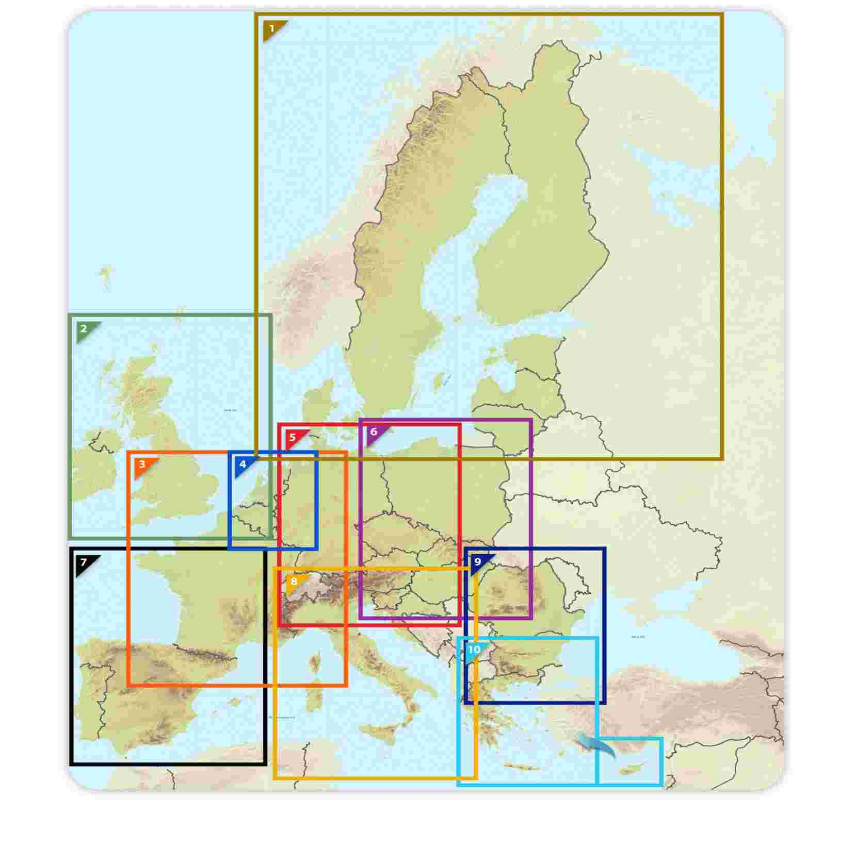

 | 0.1. Rete centrale: Vie navigabili interne e porti Stati membri dell'UE | UE
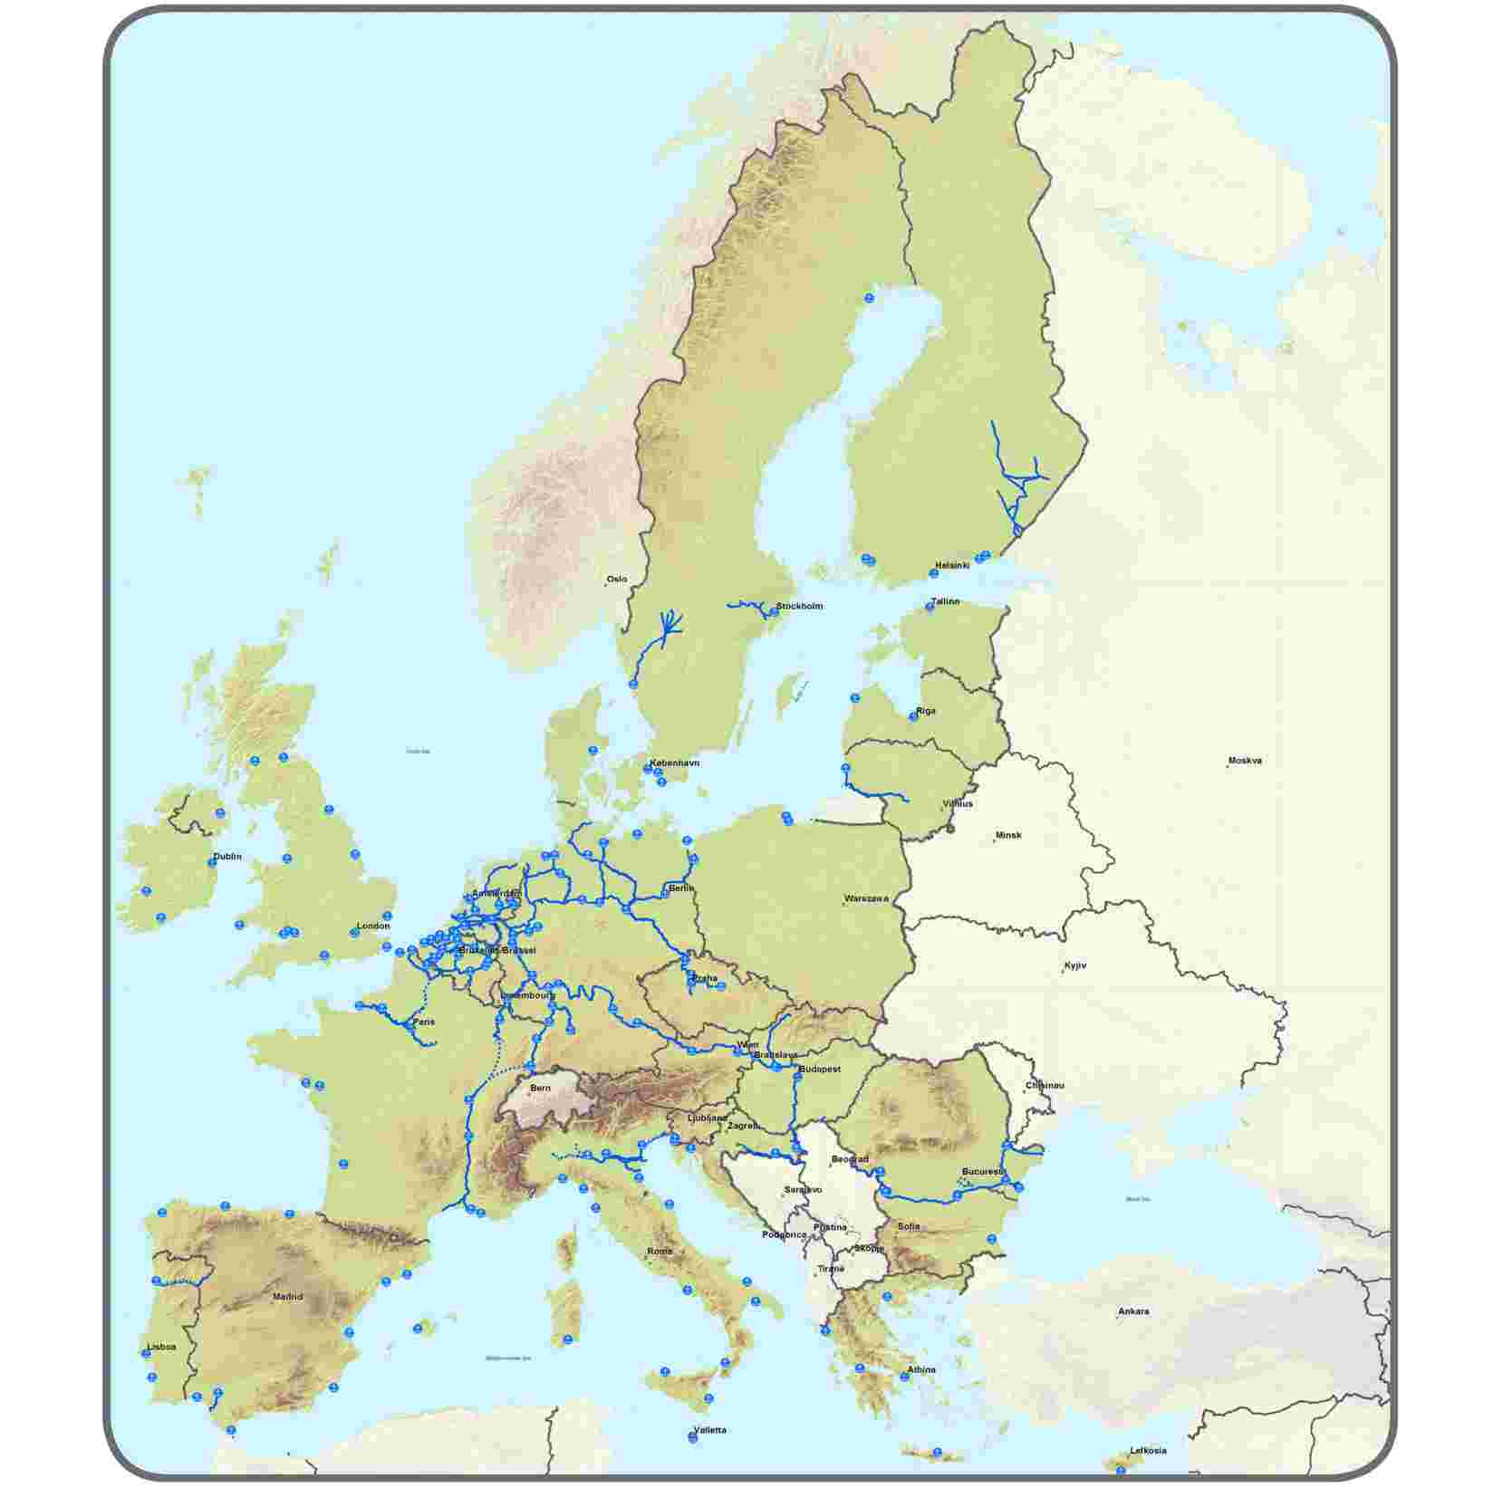

 | 0.2. Rete centrale: Ferrovie (trasporto merci), porti e terminali ferroviario-stradali (TFS) Stati membri dell'UE | UE
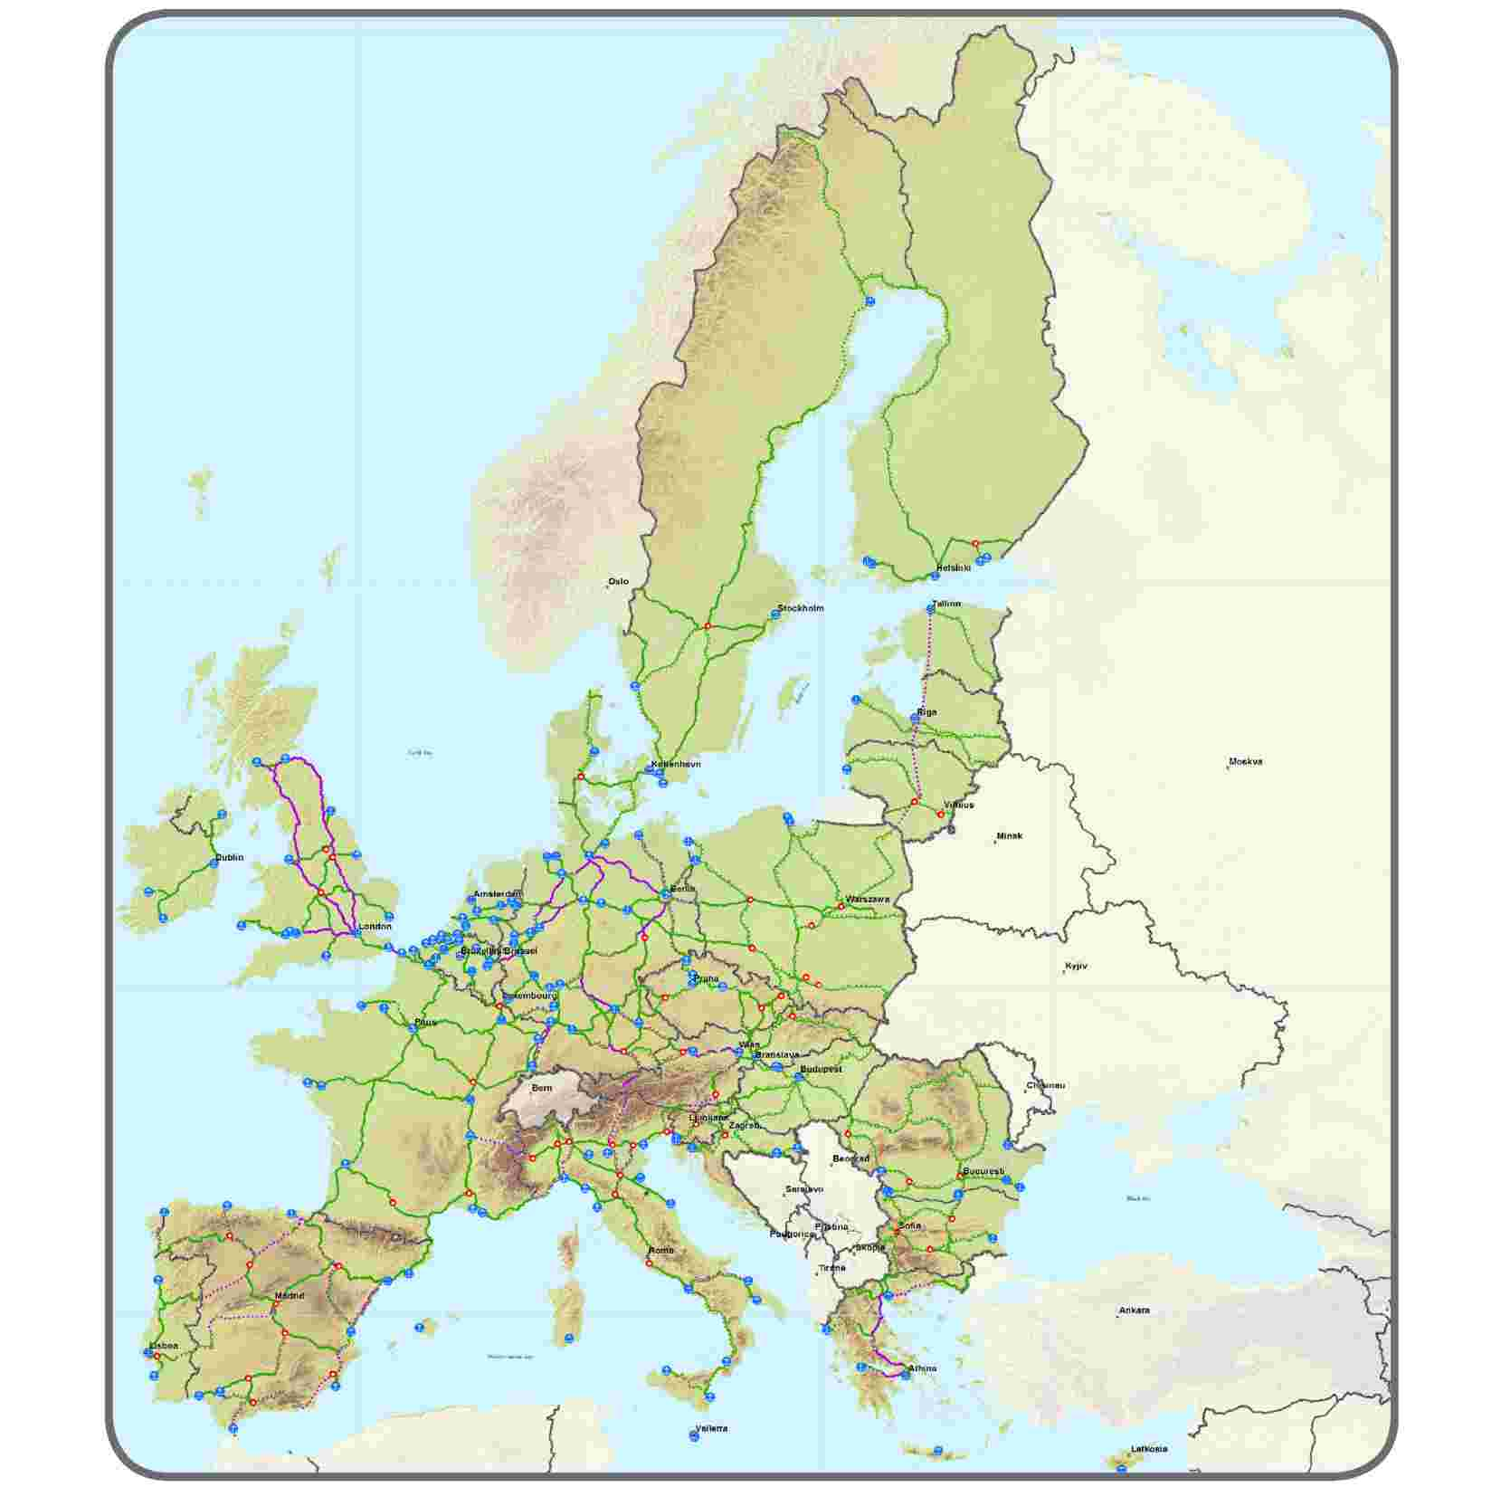

 | 0.3. Rete centrale: Ferrovie (trasporto passeggeri) e aeroporti Stati membri dell'UE | UE
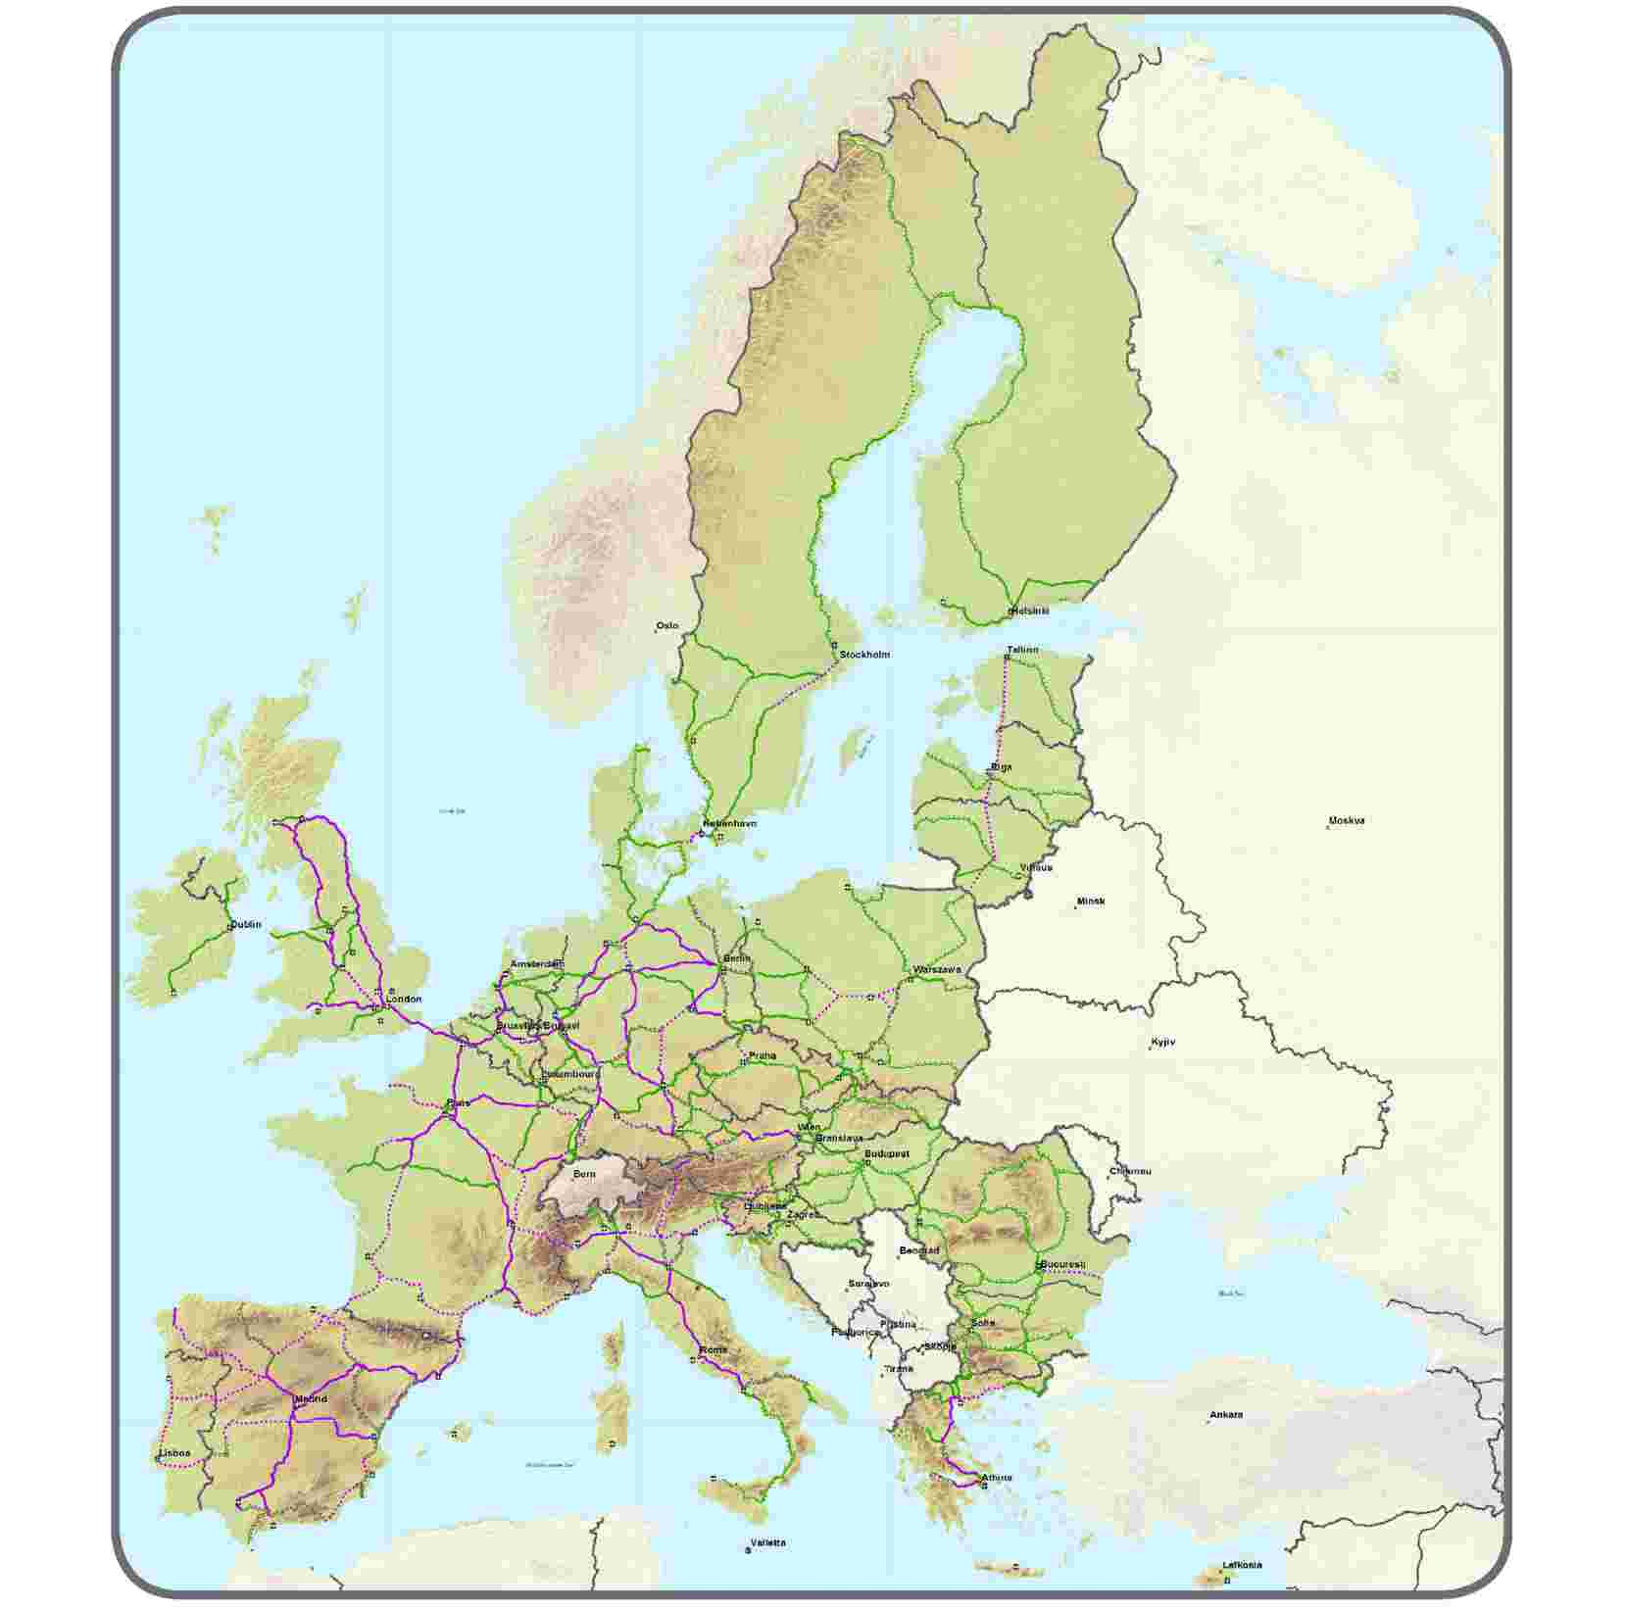


 | 0.4. Rete centrale: Strade, porti, terminali ferroviario-stradali (TFS) e aeroporti Stati membri dell'UE | UE
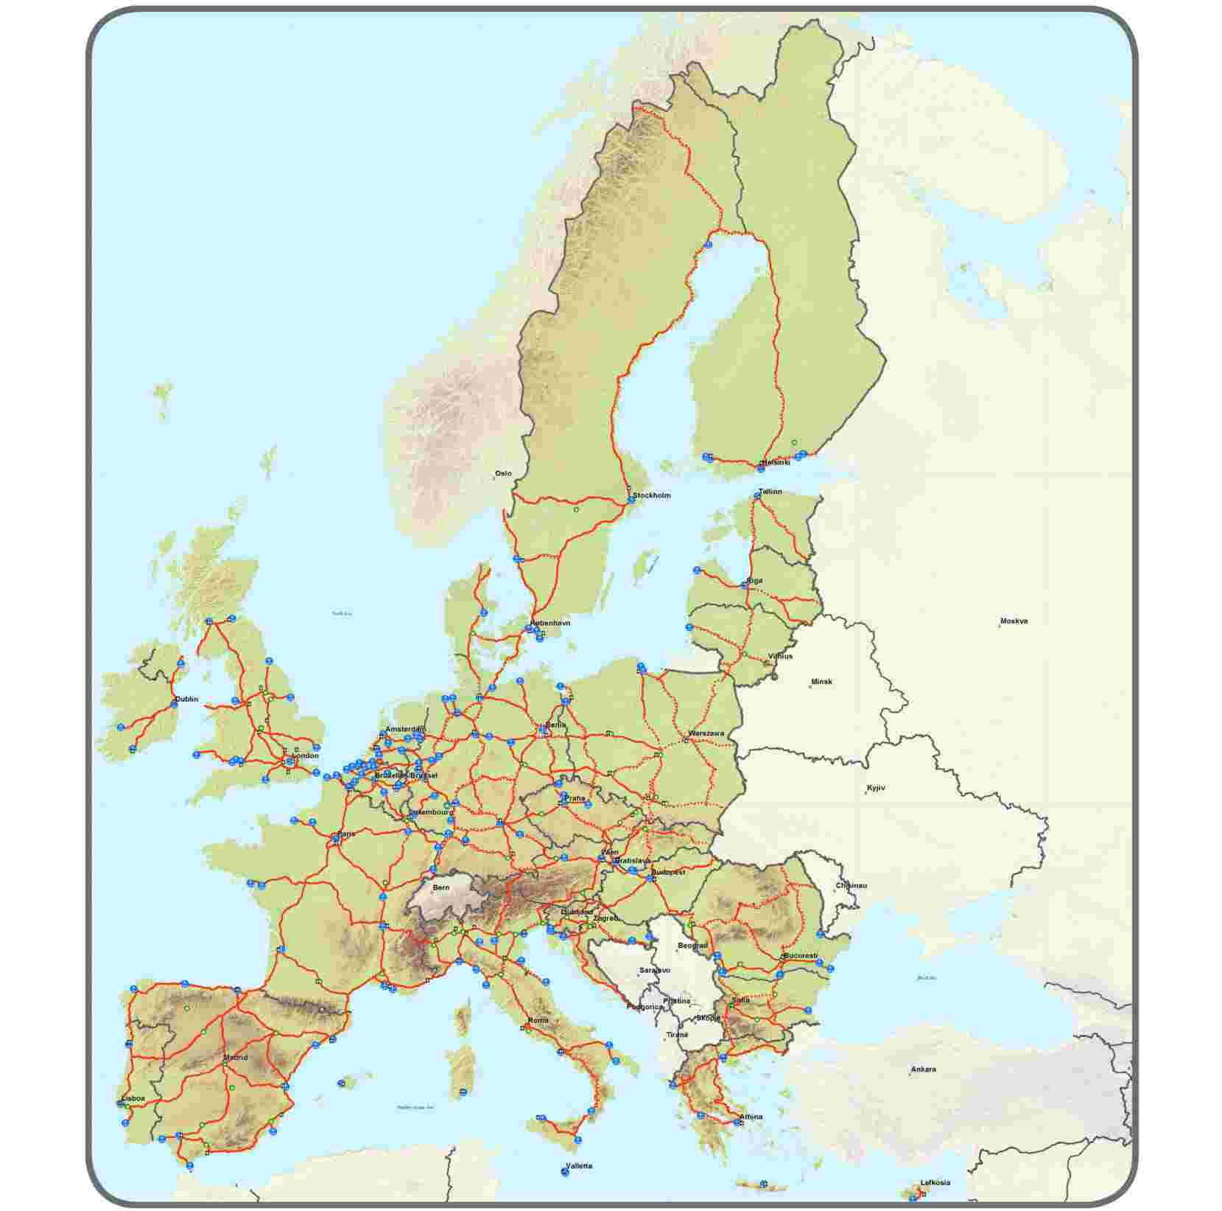

 | 1.1. Rete globale e centrale: vie navigabili interne e porti | 1
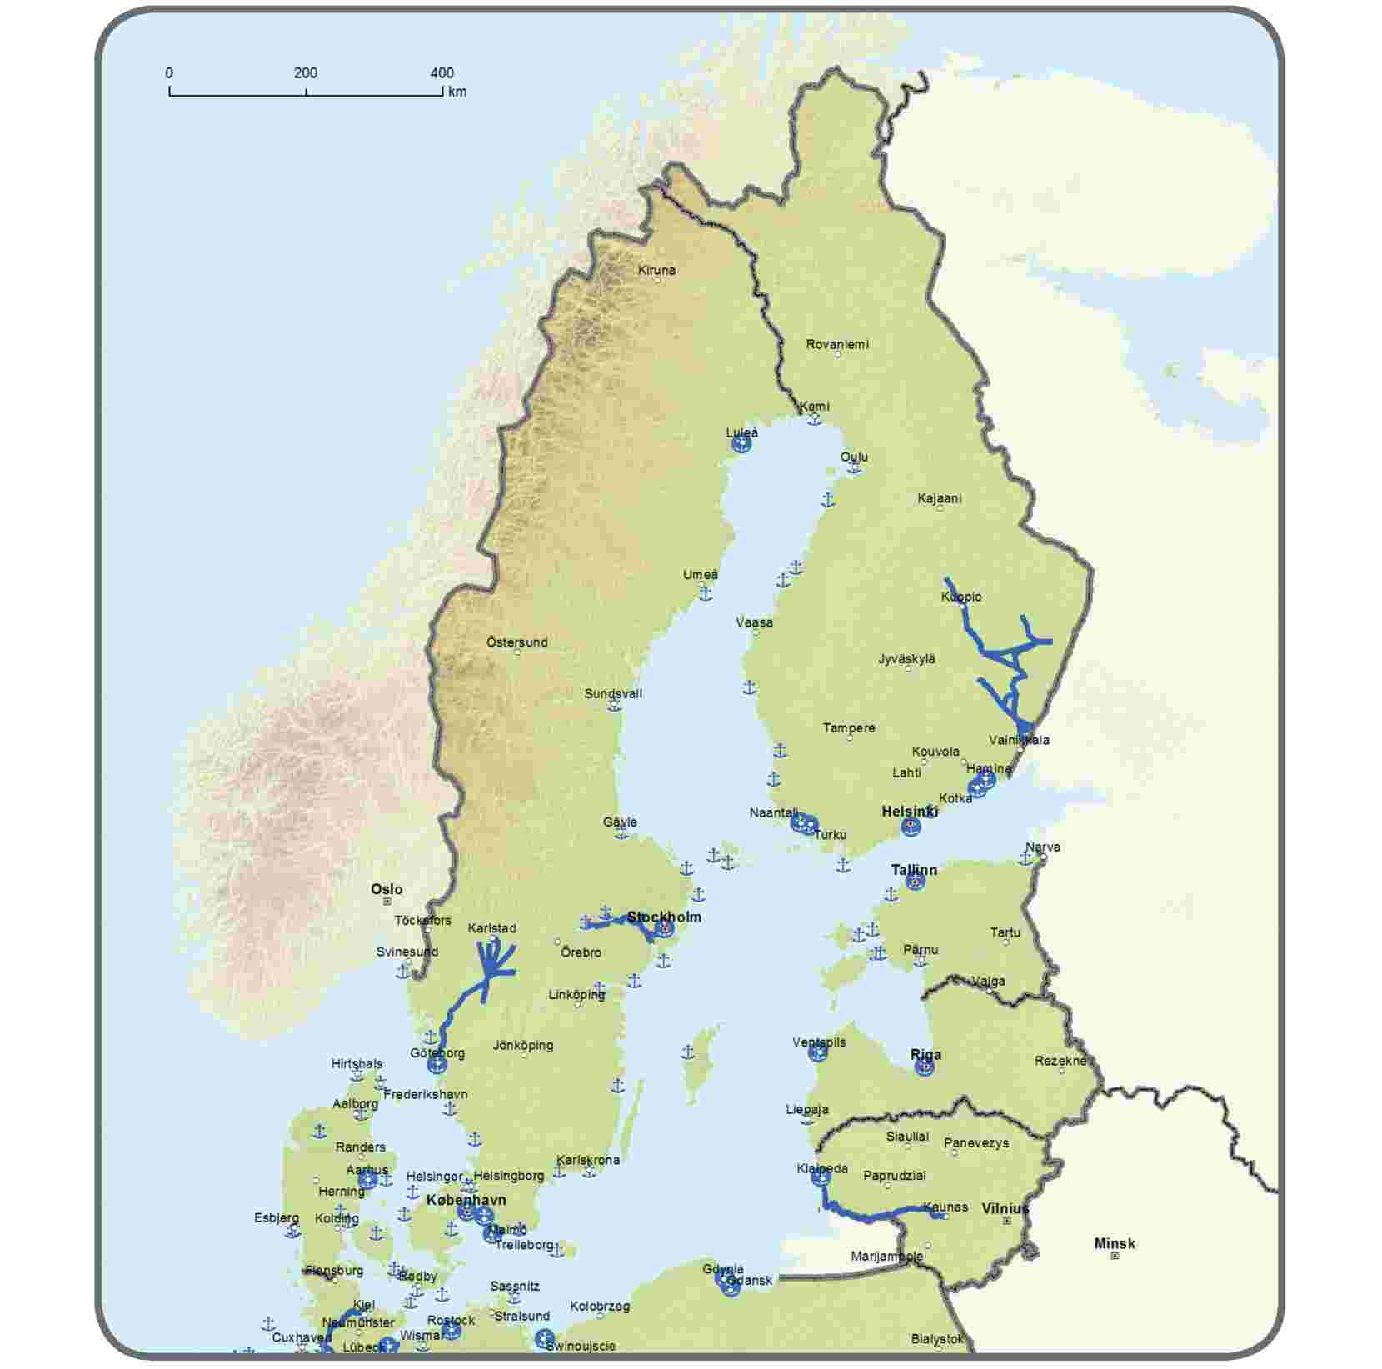

 | 1.2. Rete globale: ferrovie, porti e terminali ferroviario-stradali (TFS) Rete centrale: ferrovie (trasporto merci), porti e terminali ferroviario-stradali (TFS) | 1
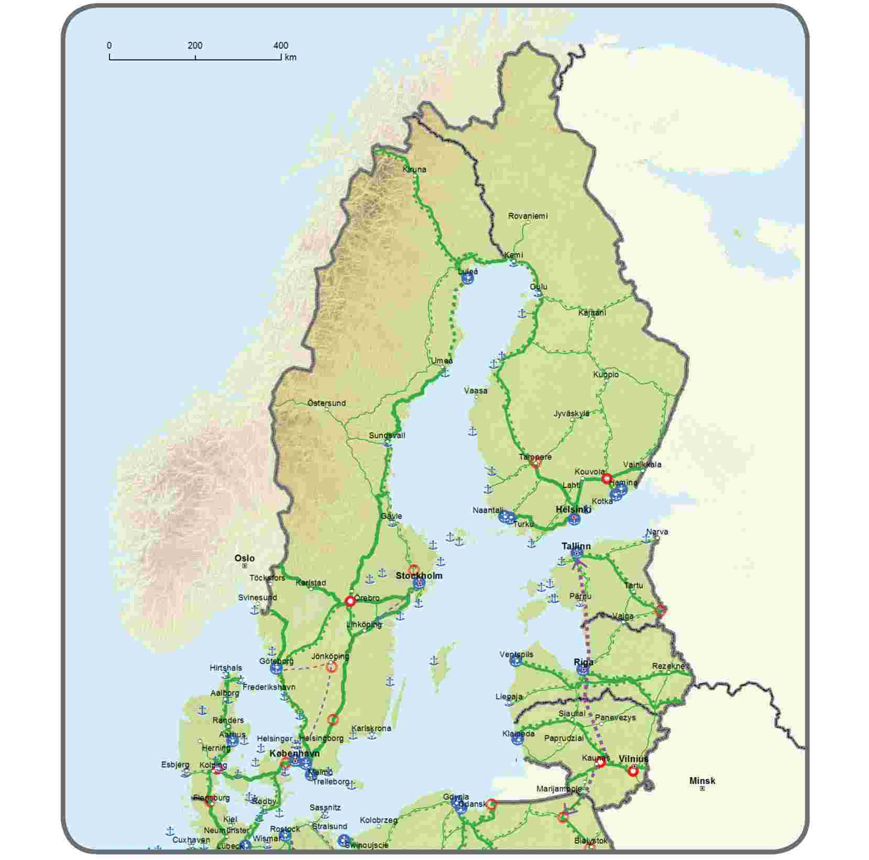
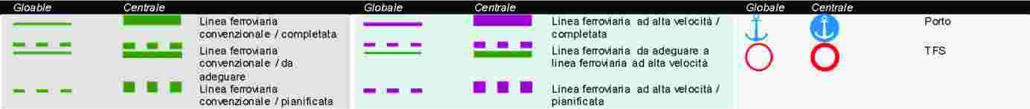

 | 1.3. Rete globale: ferrovie e aeroporti Rete centrale: ferrovie (trasporto passeggeri) e aeroporti | 1
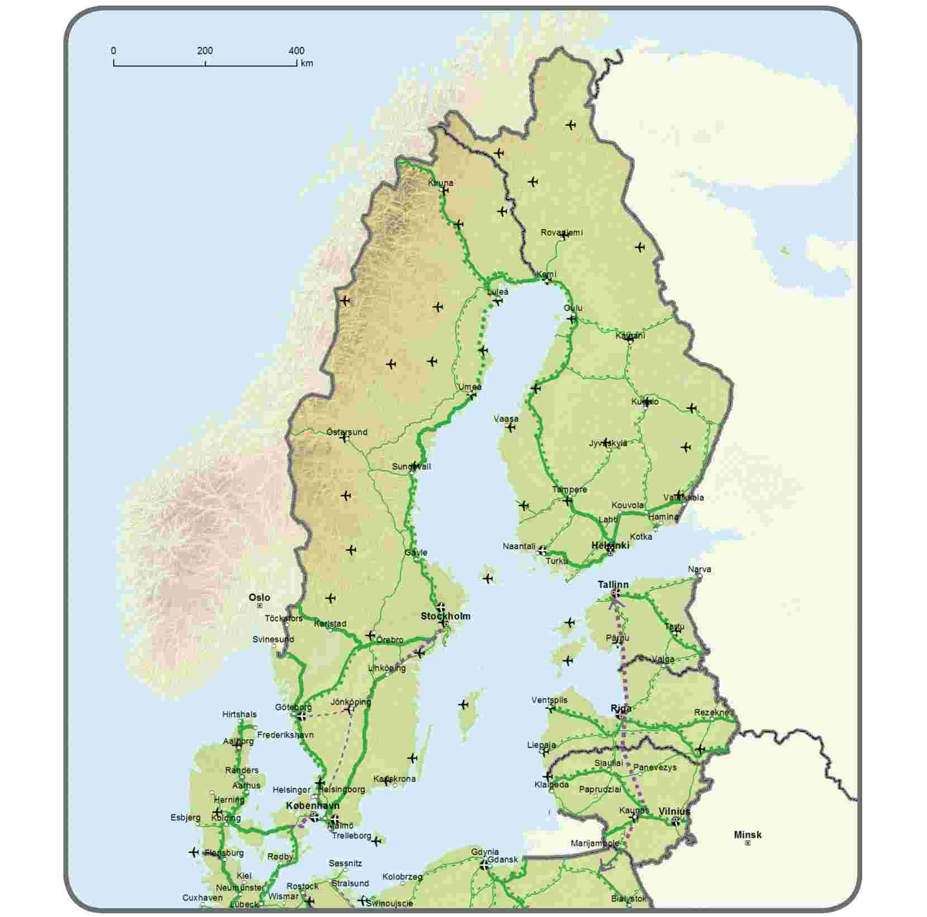


 | 1.4. Rete globale e centrale: strade, porti, terminali ferroviario-stradali (TFS) e aeroporti | 1
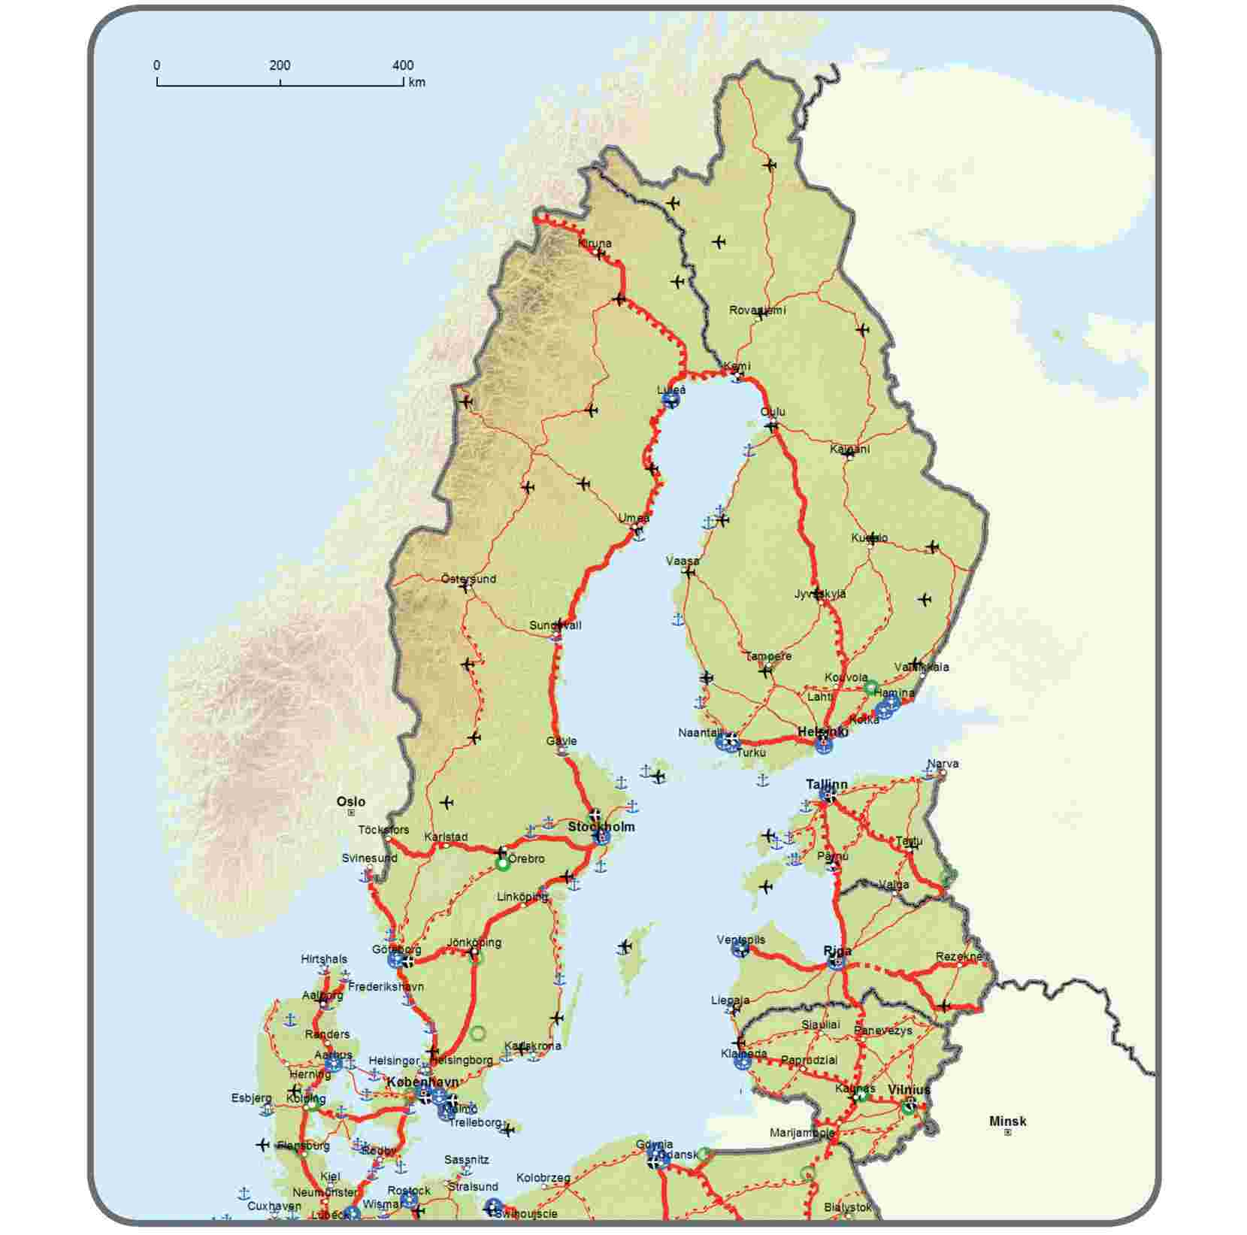

 | 2.1. Rete globale e centrale vie navigabili interne e porti | 2
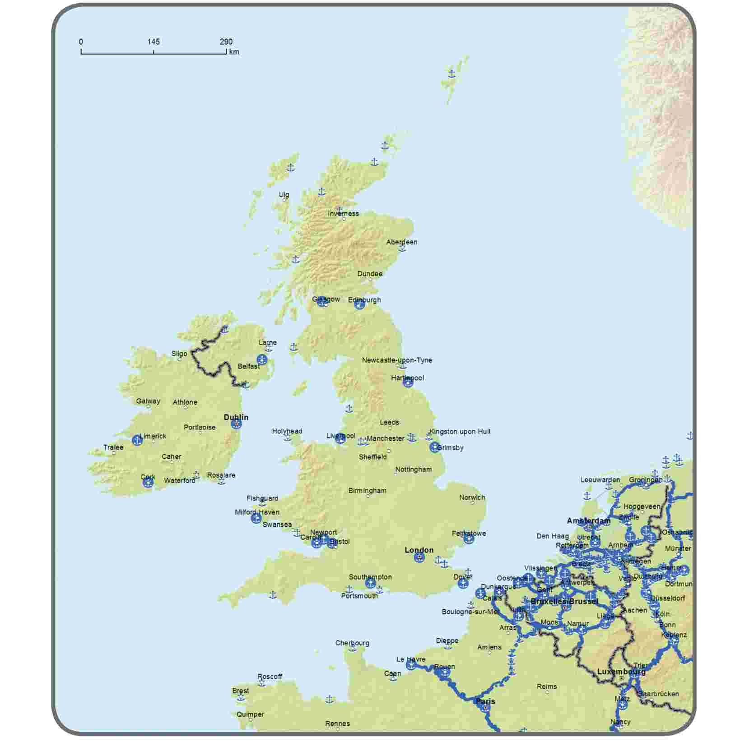

 | 2.2. Rete globale: ferrovie, porti e terminali ferroviario-stradali (TFS) Rete centrale: ferrovie (trasporto merci), porti e terminali ferroviario-stradali (TFS) | 2
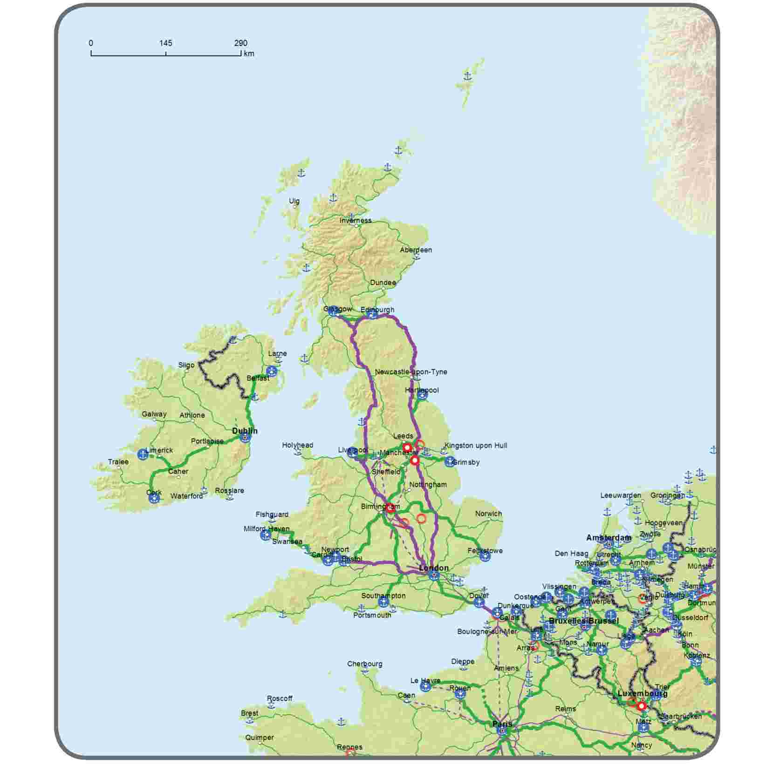

 | 2.3. Rete globale: ferrovie e aeroporti Rete centrale: ferrovie (trasporto passeggeri) e aeroporti | 2
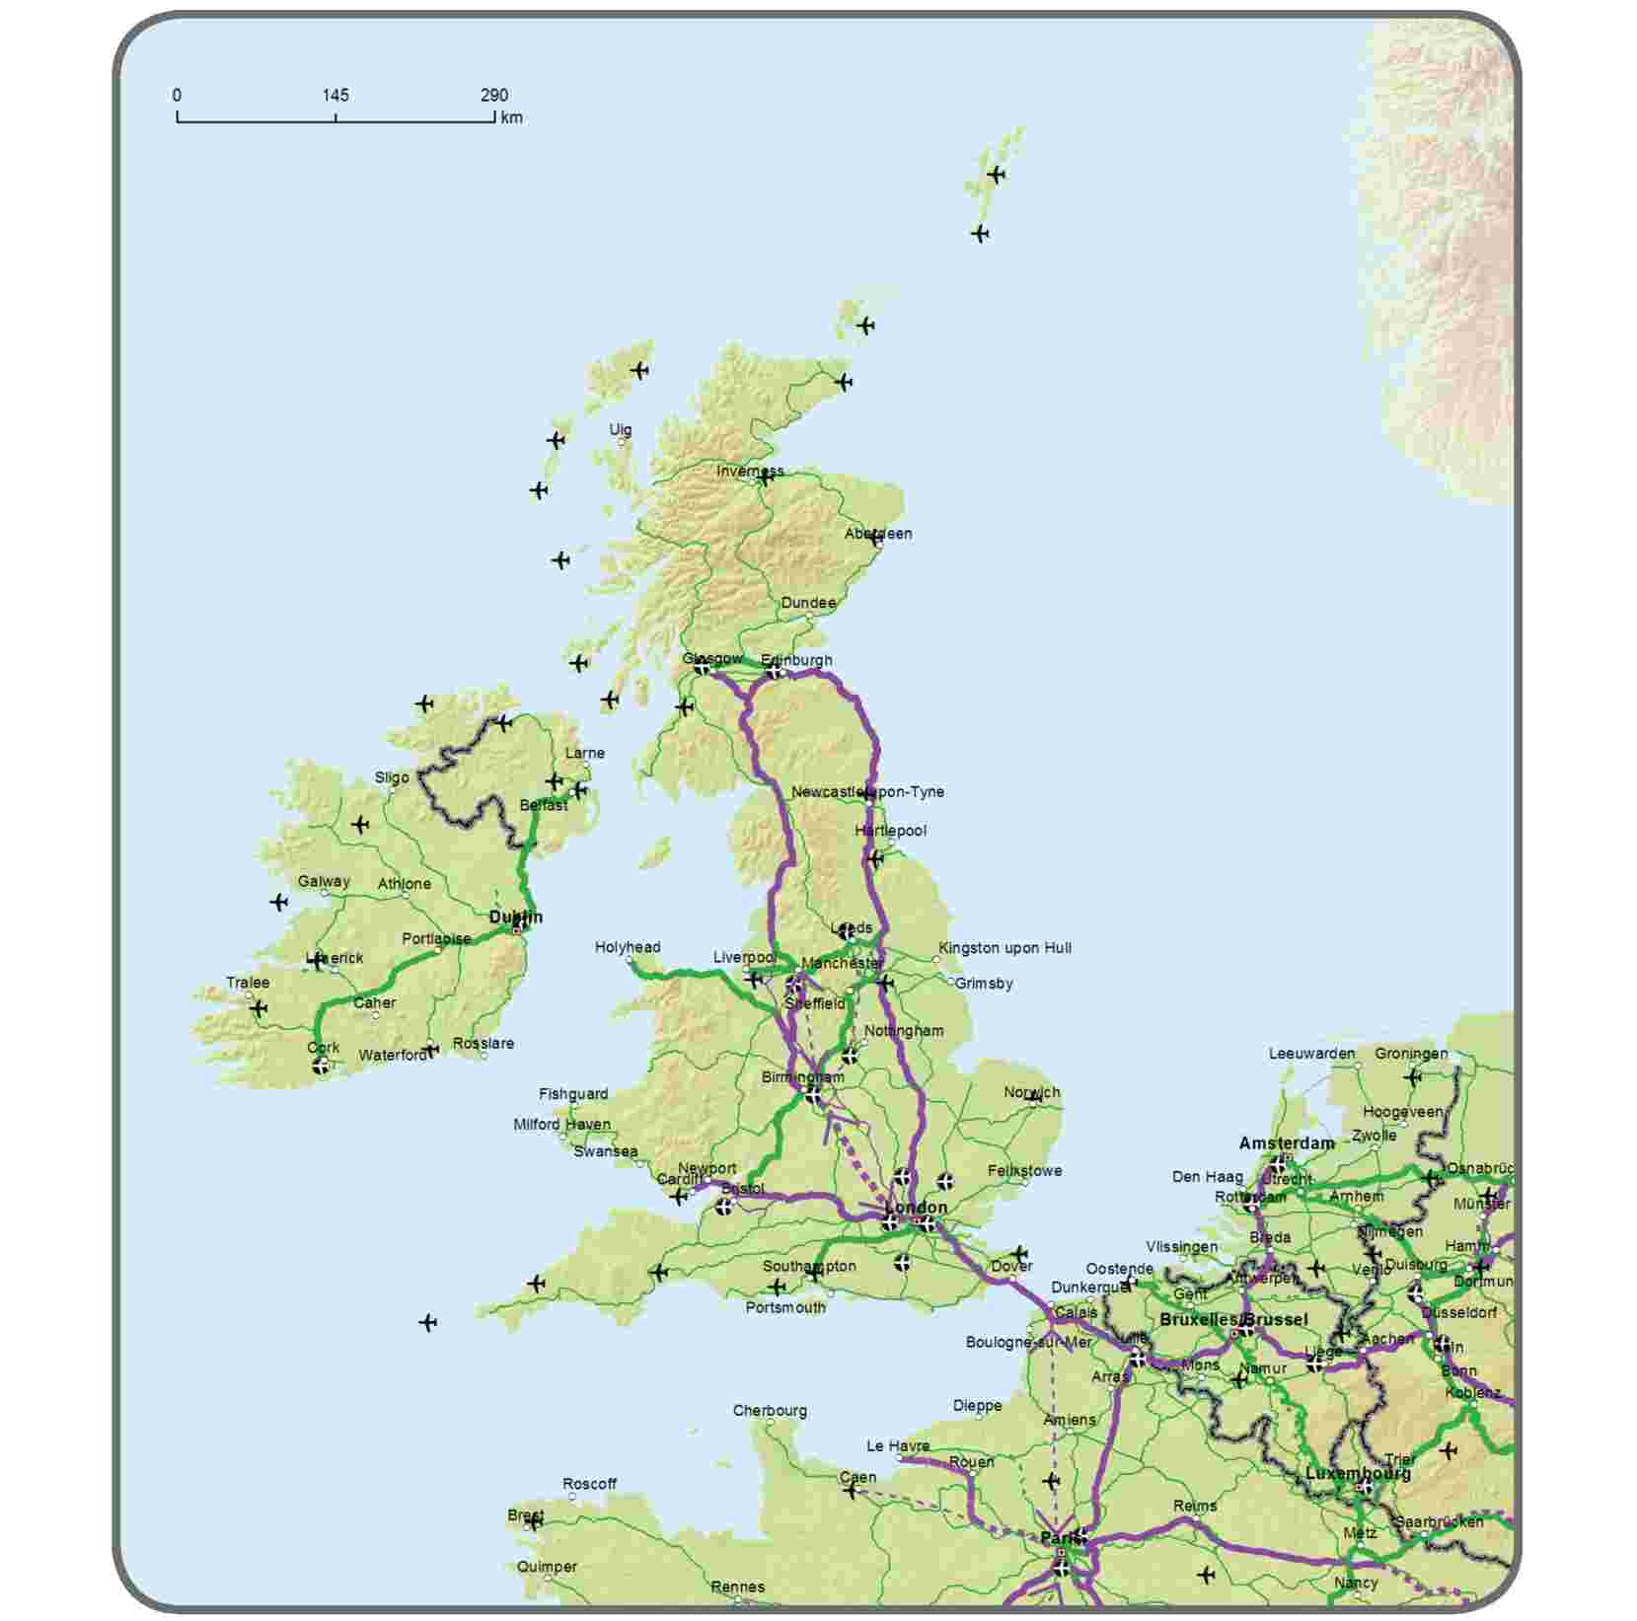


 | 2.4. Rete globale e centrale: strade, porti, terminali ferroviario-stradali (TFS) e aeroporti | 2
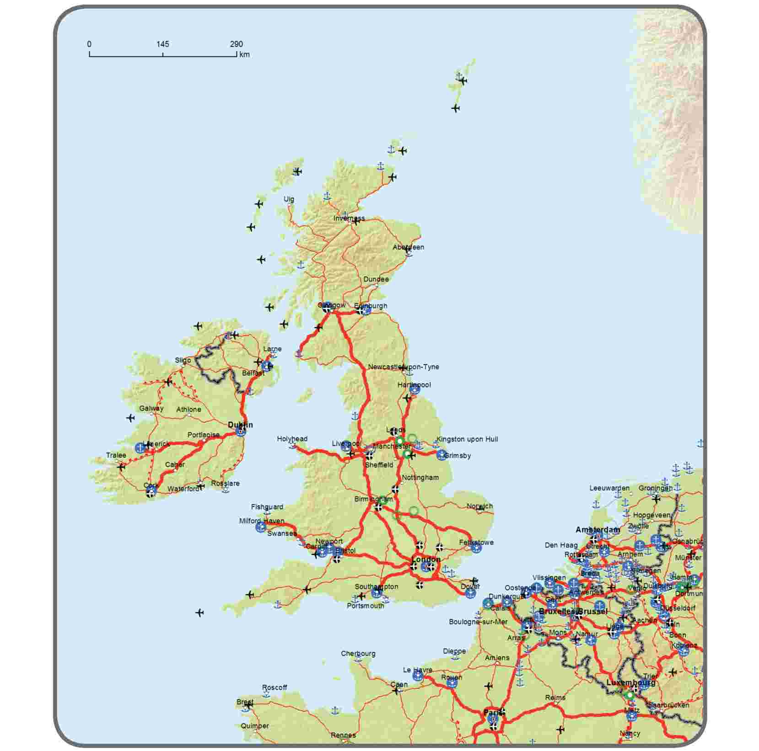

 | 3.1. Rete globale e centrale: vie navigabili interne e porti | 3
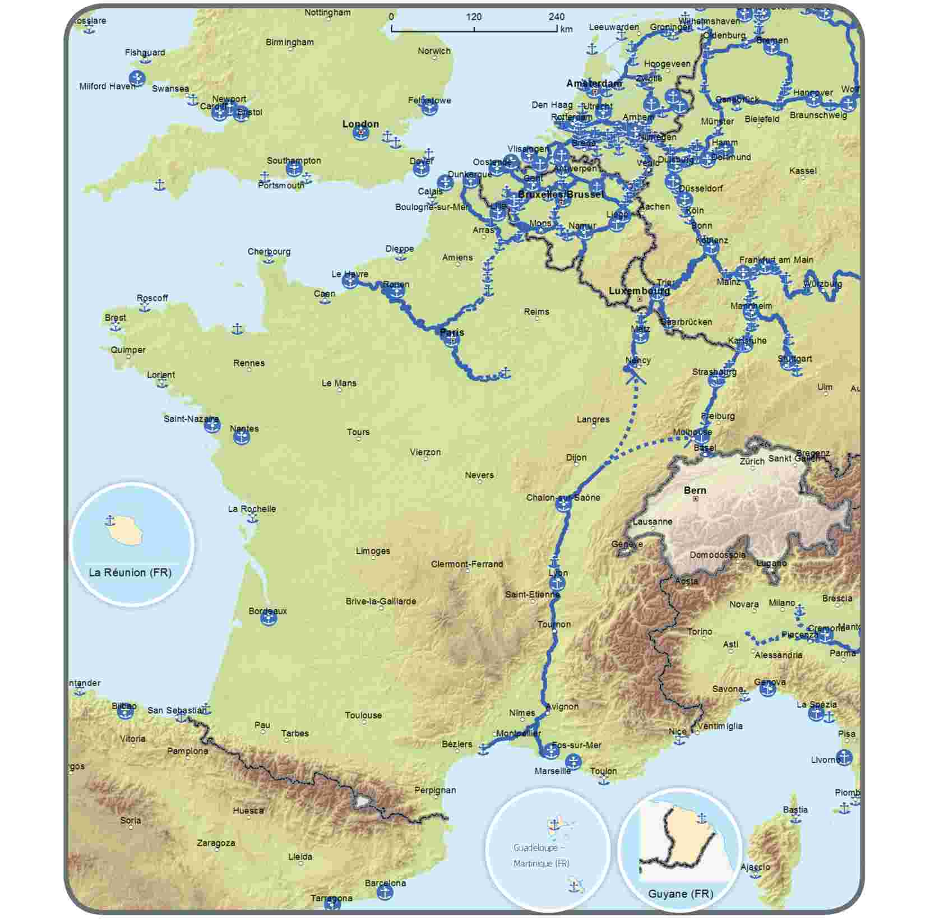

 | 3.2. Rete globale: ferrovie, porti e terminali ferroviario-stradali (TFS) Rete centrale: ferrovie (trasporto merci), porti e terminali ferroviario-stradali (TFS) | 3
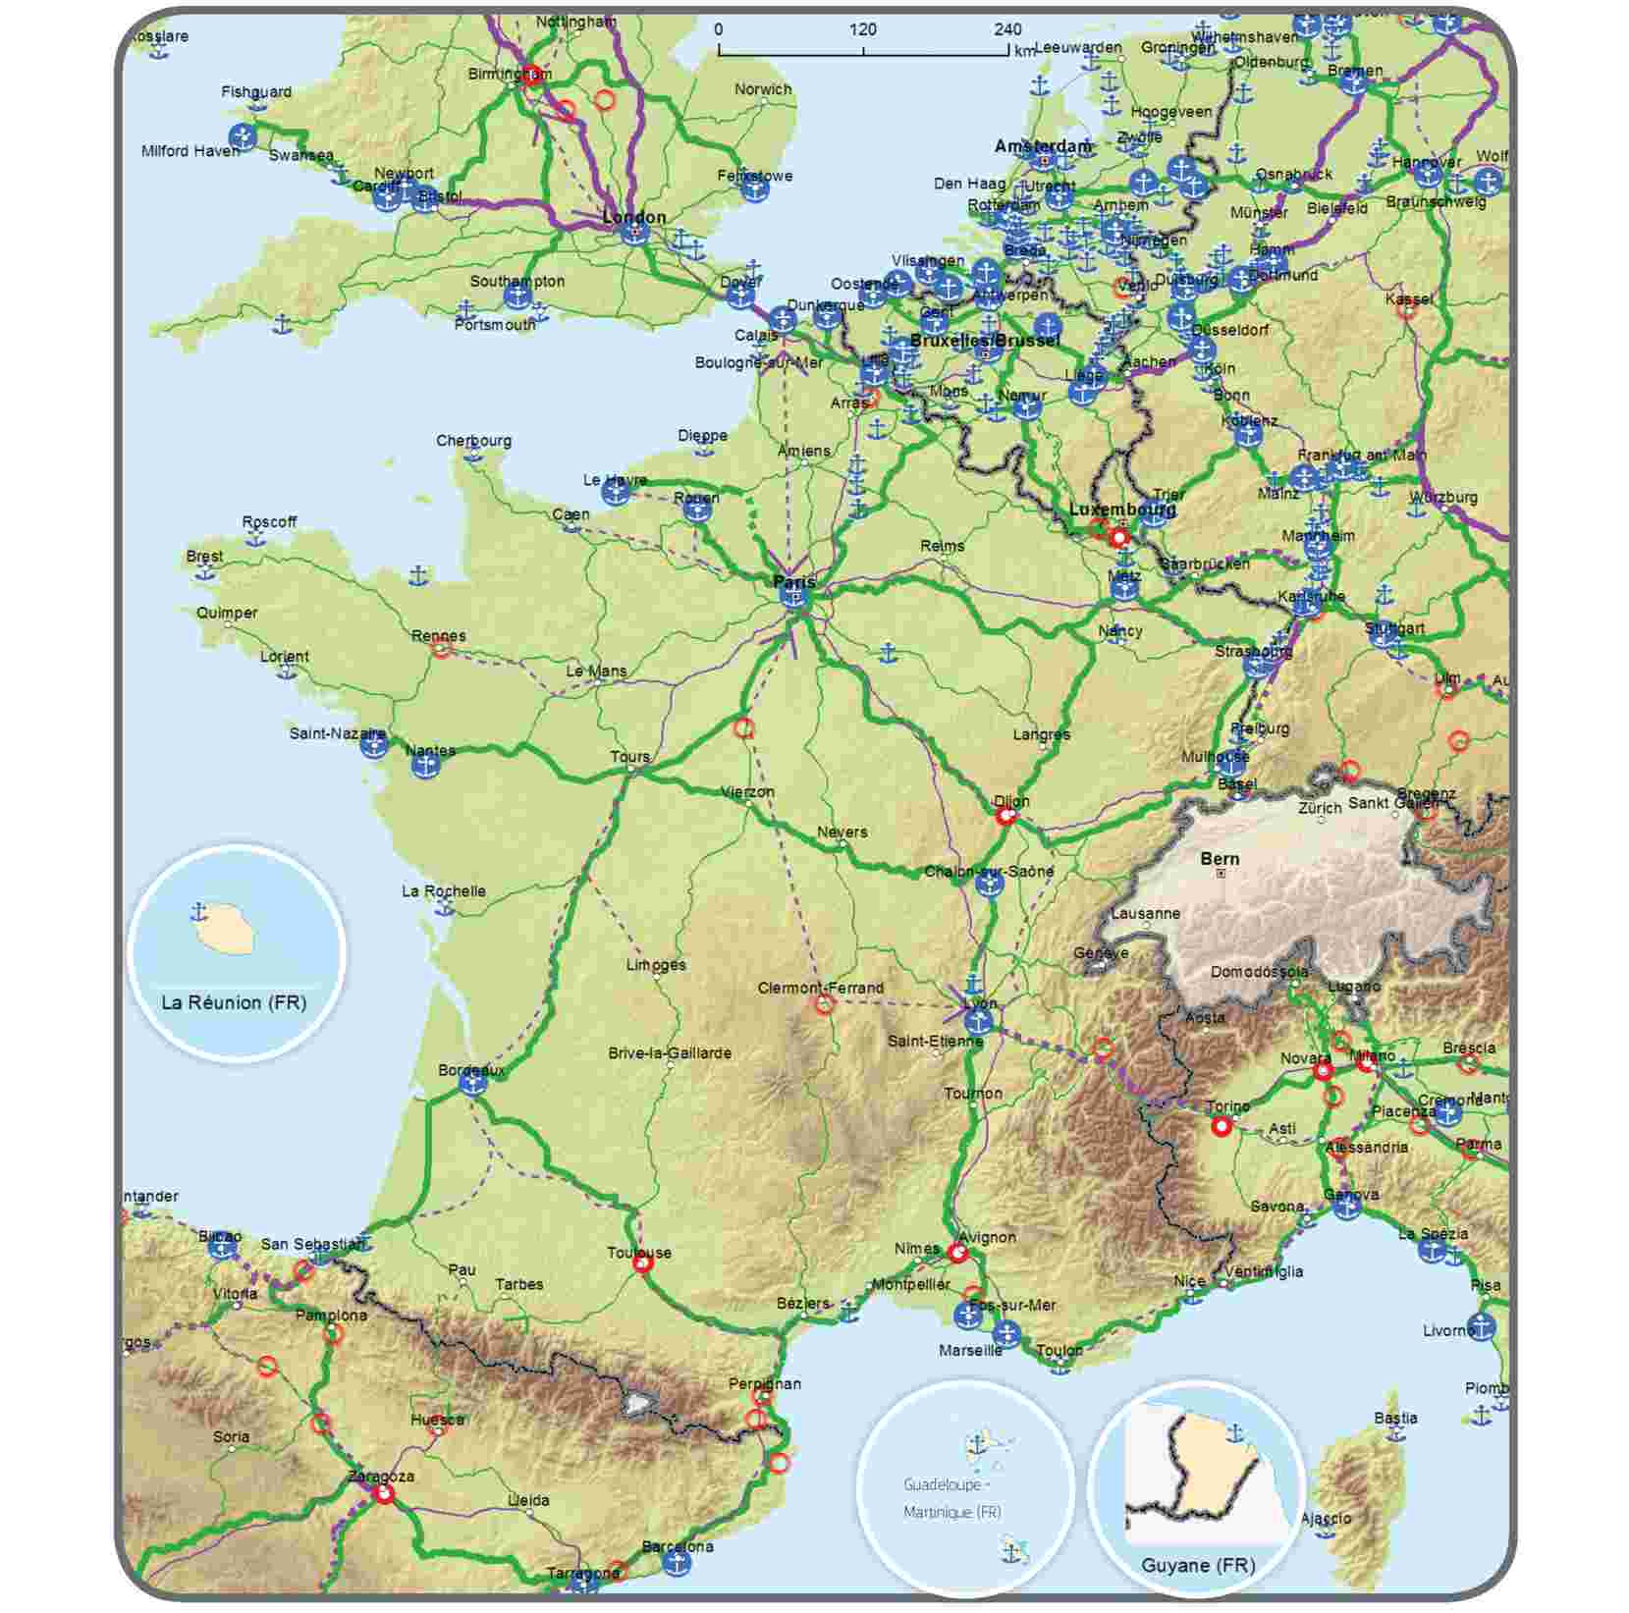
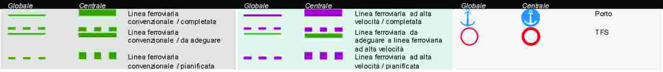

 | 3.3. Rete globale: ferrovie e aeroporti Rete centrale: ferrovie (trasporto passeggeri) e aeroporti | 3
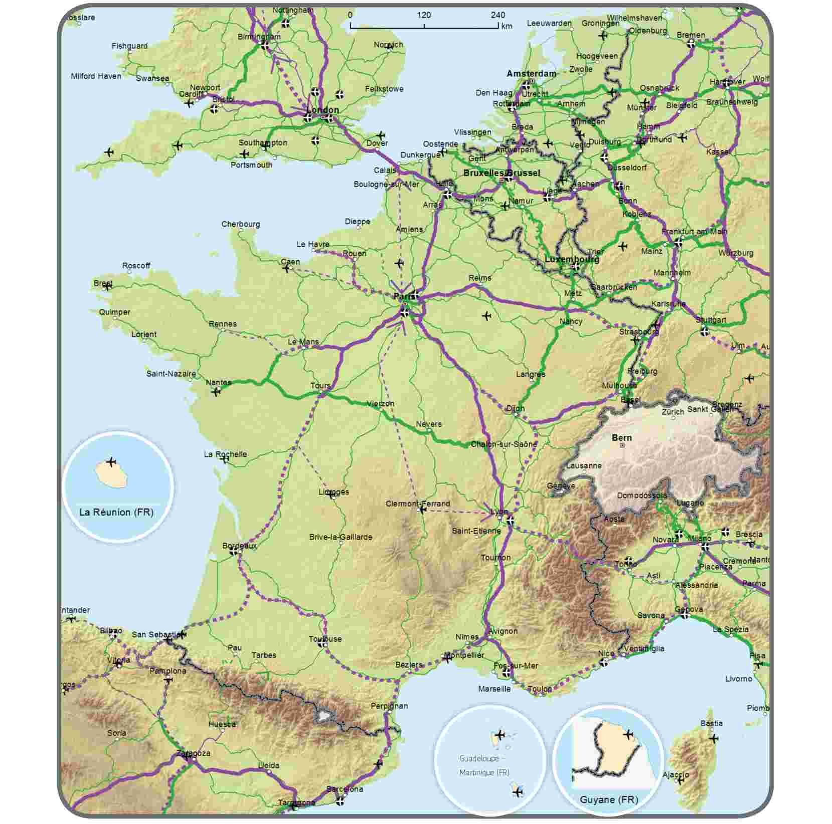


 | 3.4. Rete globale e centrale: strade, porti, terminali ferroviario-stradali (TFS) e aeroporti | 3
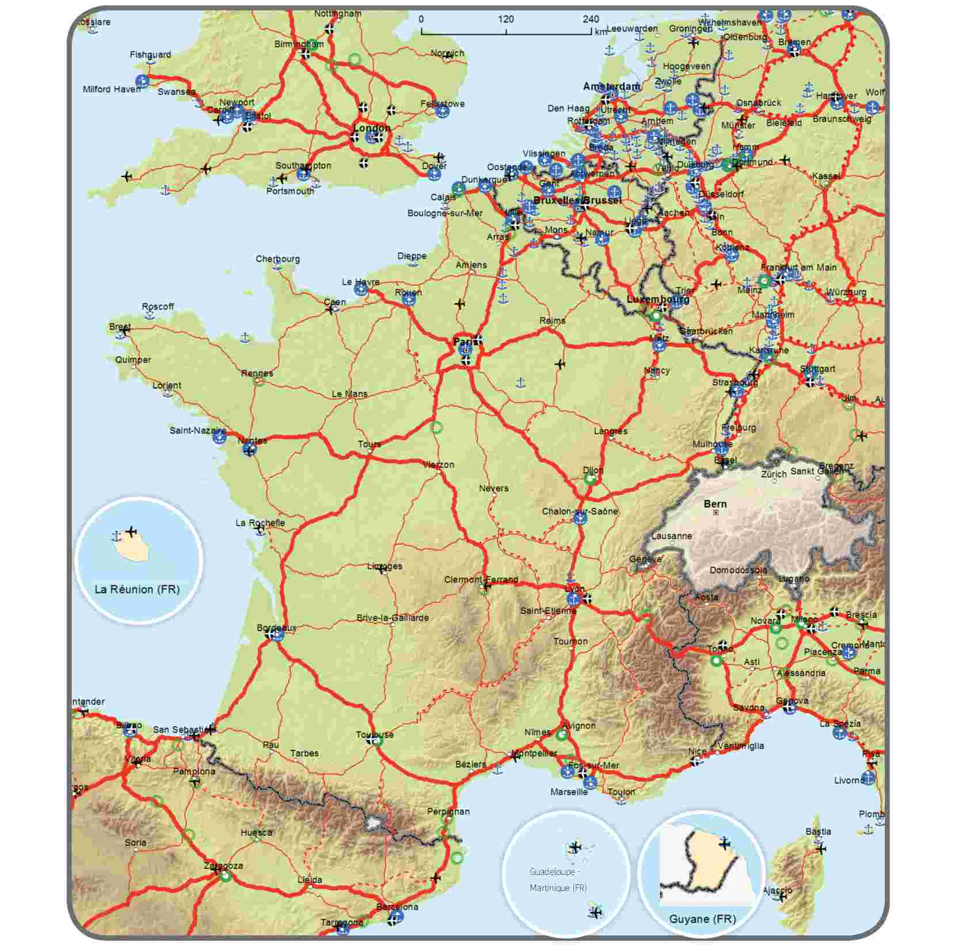

 | 4.1. Rete globale e centrale: vie navigabili interne e porti | 4
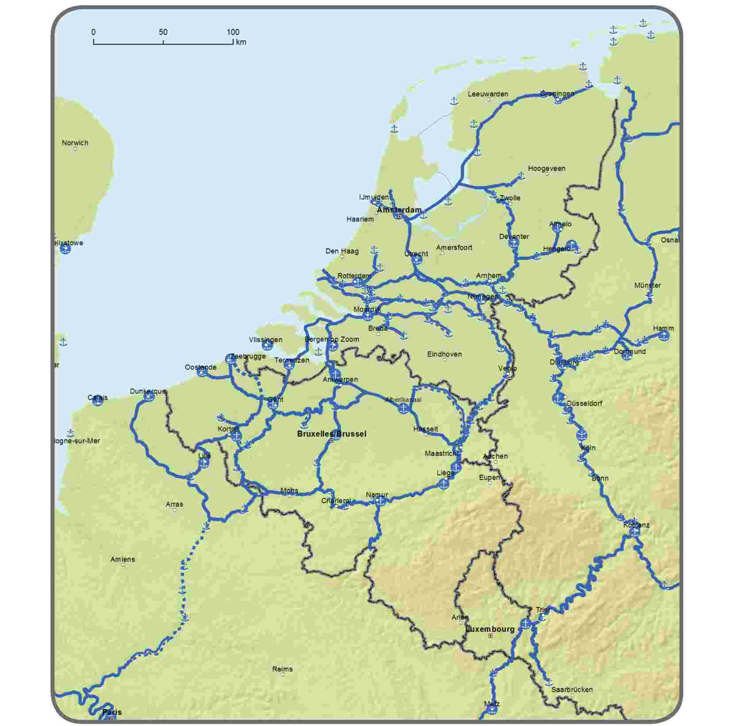

 | 4.2. Rete globale: ferrovie, porti e terminali ferroviario-stradali (TFS) Rete centrale: ferrovie (trasporto merci), porti e terminali ferroviario-stradali (TFS) | 4
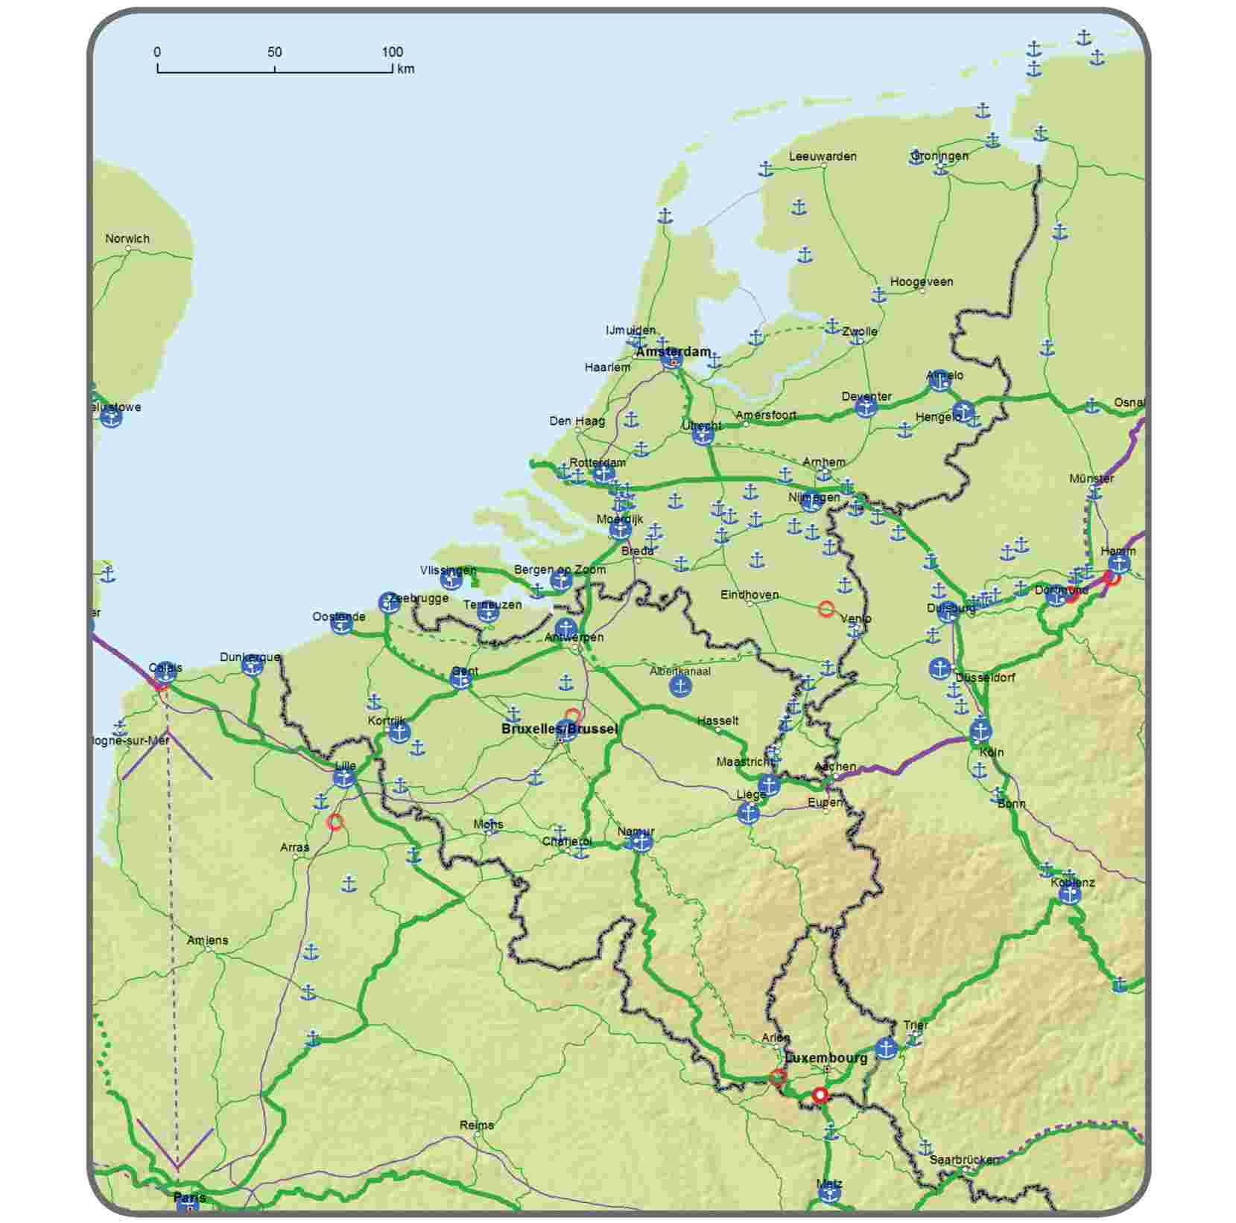
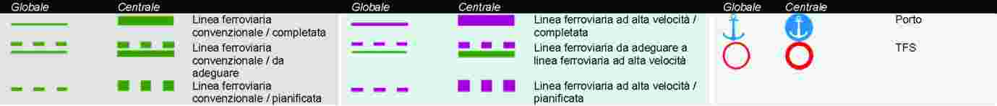

 | 4.3. Rete globale: ferrovie e aeroporti Rete centrale: ferrovie (trasporto passeggeri) e aeroporti | 4
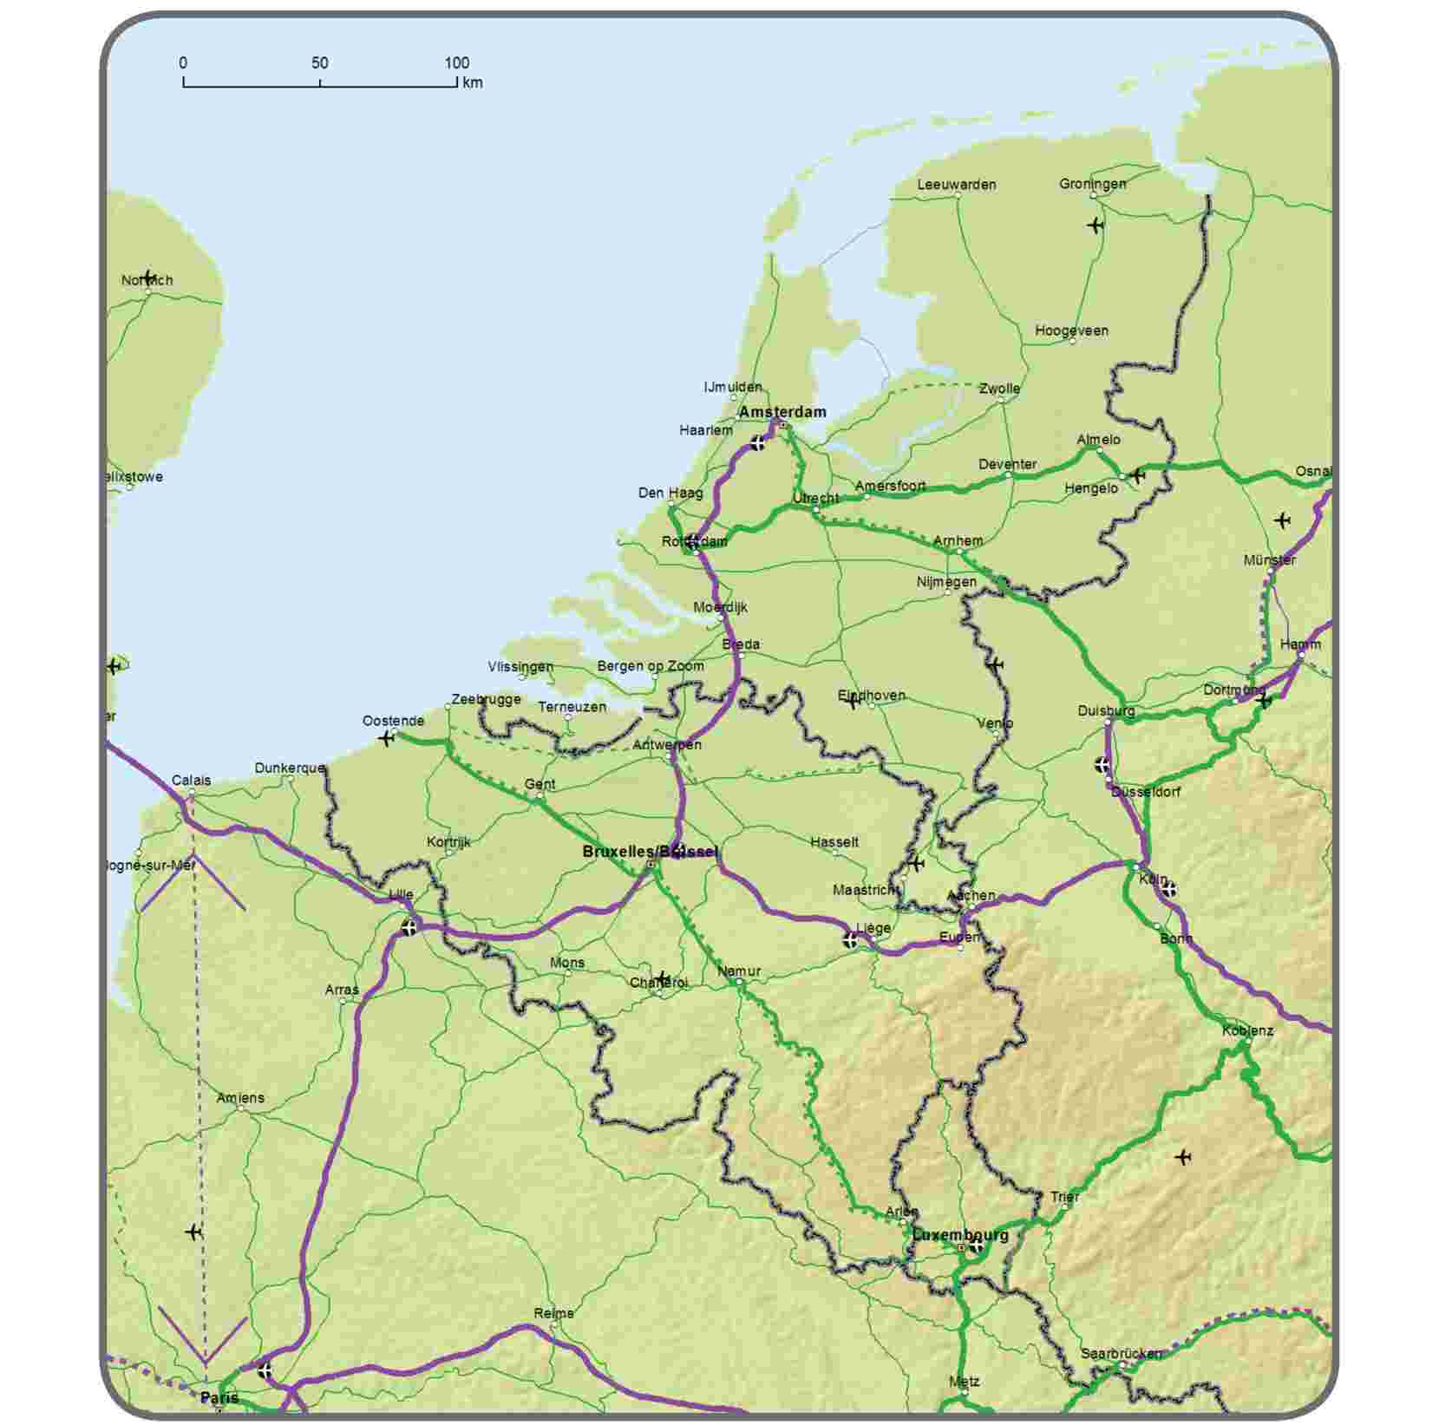
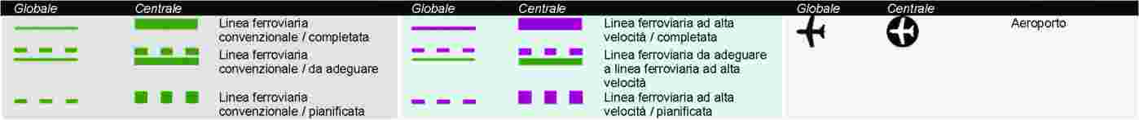

 | 4.4. Rete globale e centrale: strade, porti, terminali ferroviario-stradali (TFS) e aeroporti | 4
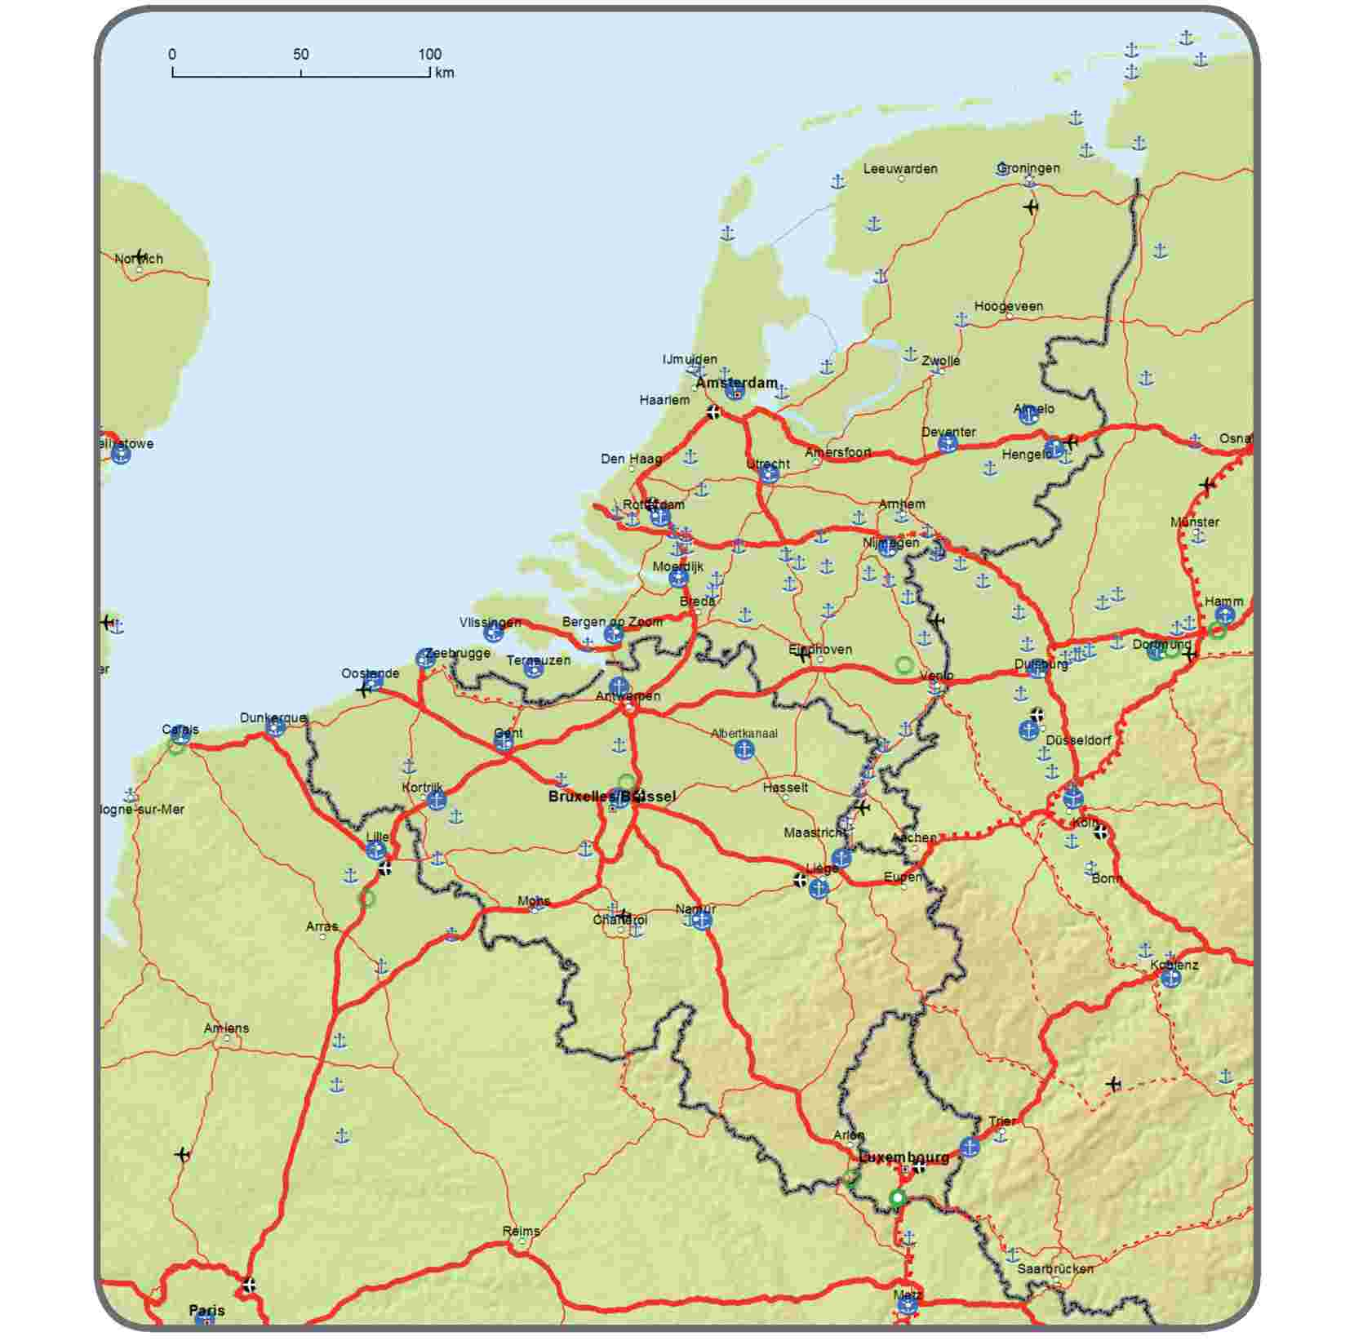

 | 5.1. Rete globale e centrale: vie navigabili interne e porti | 5
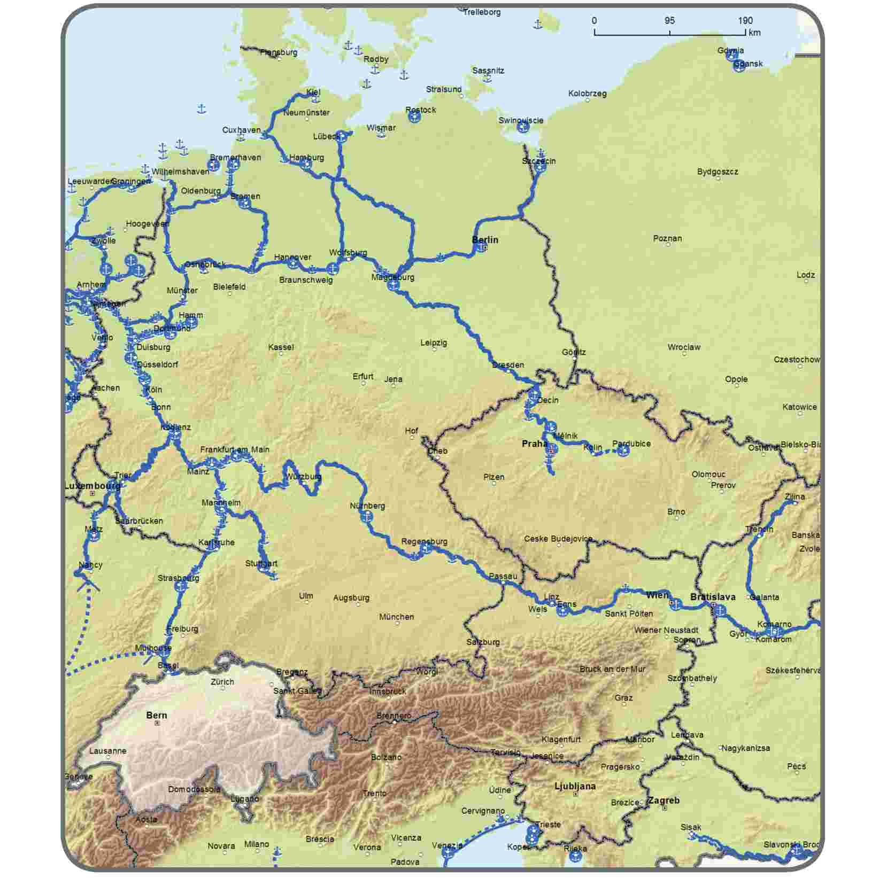

 | 5.2. Rete globale: ferrovie, porti e terminali ferroviario-stradali (TFS) Rete centrale: ferrovie (trasporto merci), porti e terminali ferroviario-stradali (TFS) | 5
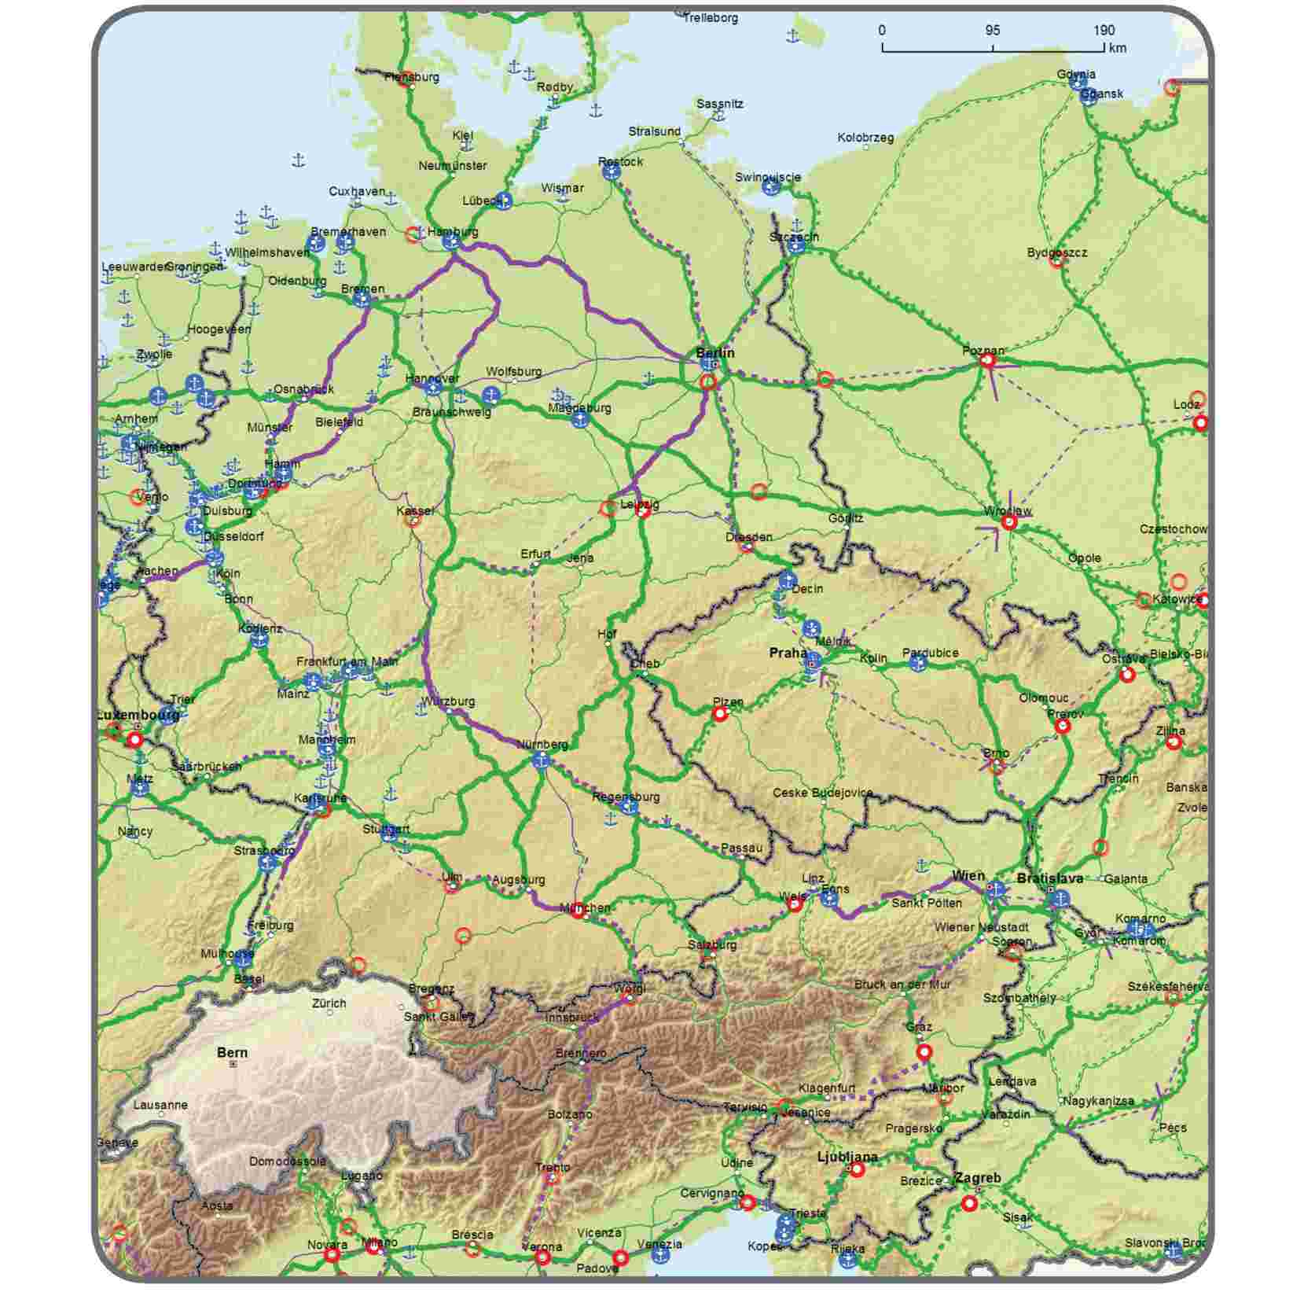


 | 5.3. Rete globale: ferrovie e aeroporti Rete centrale: ferrovie (trasporto passeggeri) e aeroporti | 5
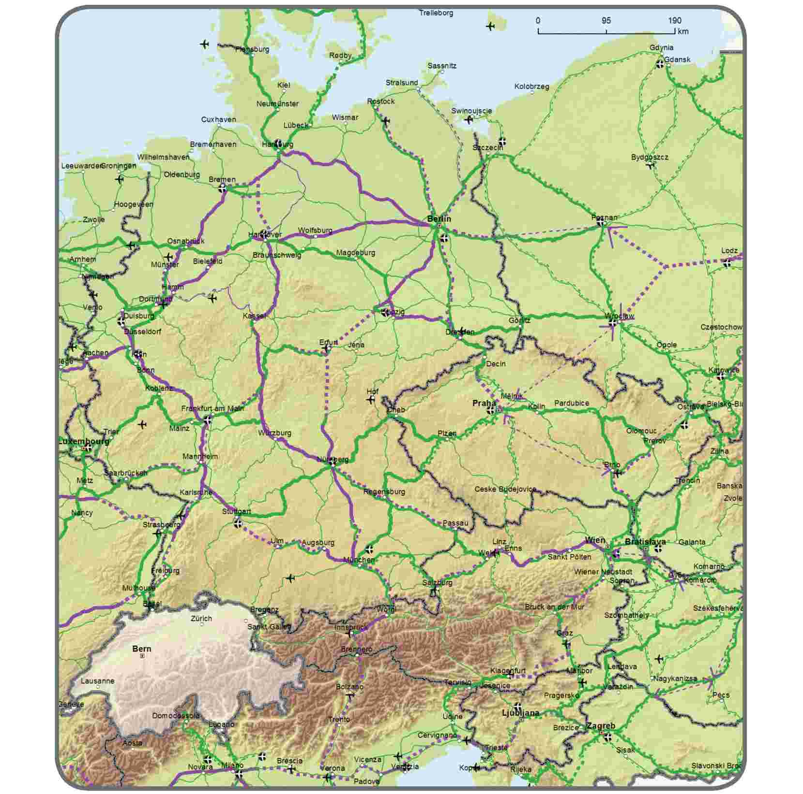
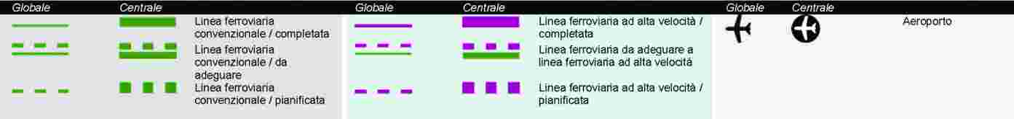

 | 5.4. Rete globale e centrale: strade, porti, terminali ferroviario-stradali (TFS) e aeroporti | 5
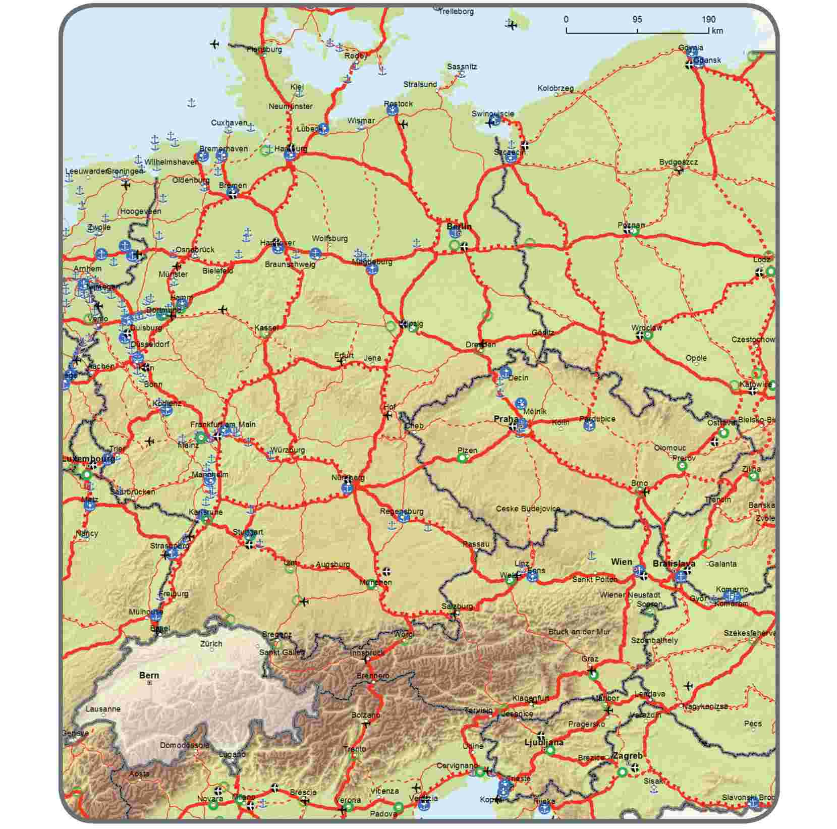

 | 6.1. Rete globale e centrale: vie navigabili interne e porti | 6
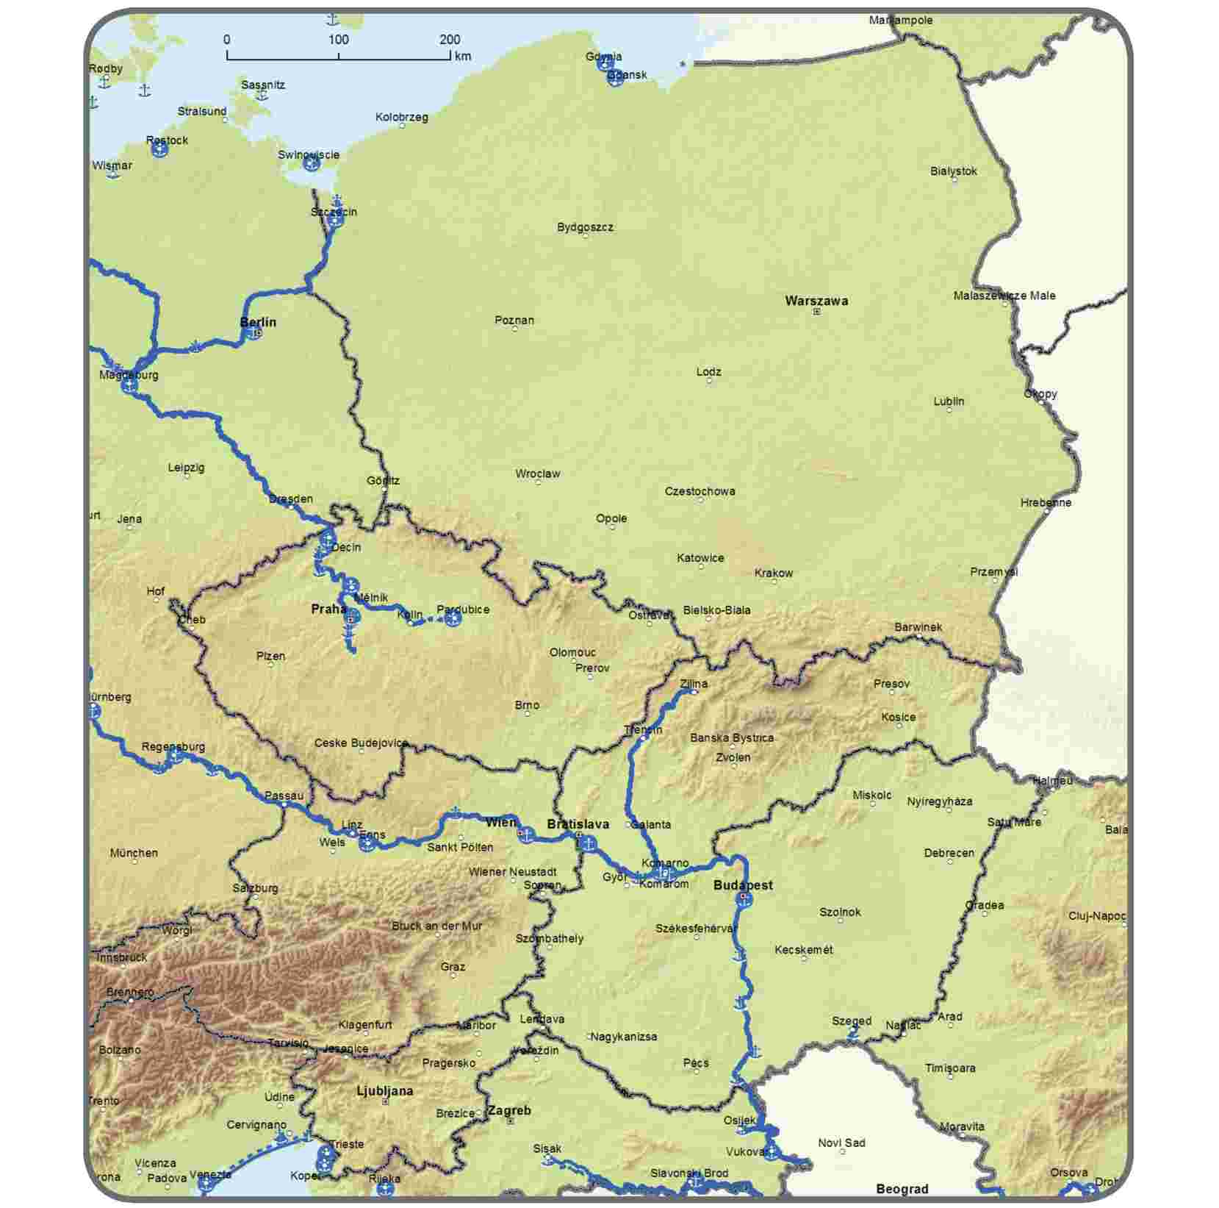

 | 6.2. Rete globale: ferrovie, porti e terminali ferroviario-stradali (TFS) Rete centrale: ferrovie (trasporto merci), porti e terminali ferroviario-stradali (TFS) | 6
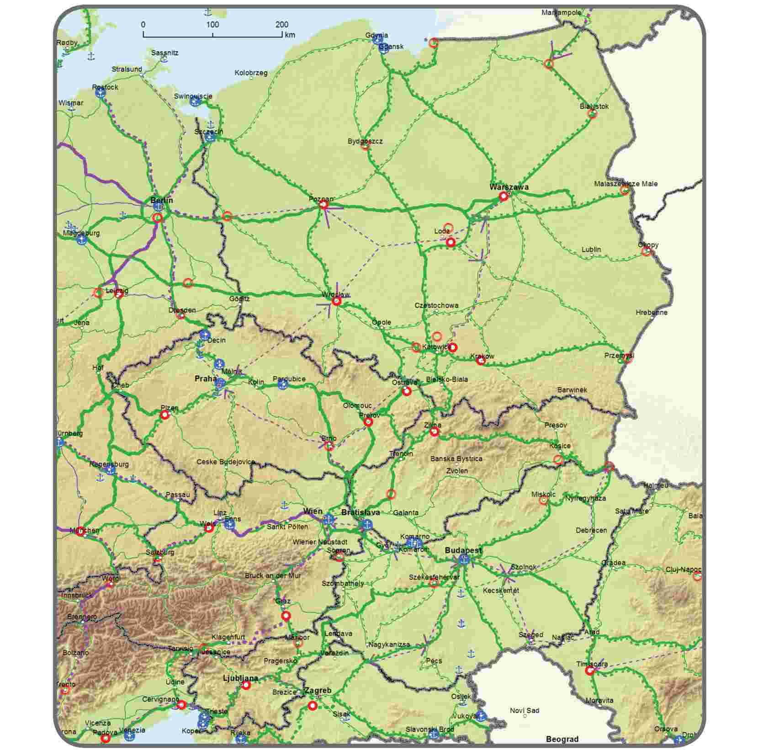
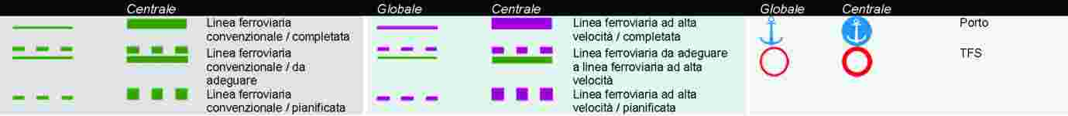

 | 6.3. Rete globale: ferrovie e aeroporti Rete centrale: ferrovie (trasporto passeggeri) e aeroporti | 6
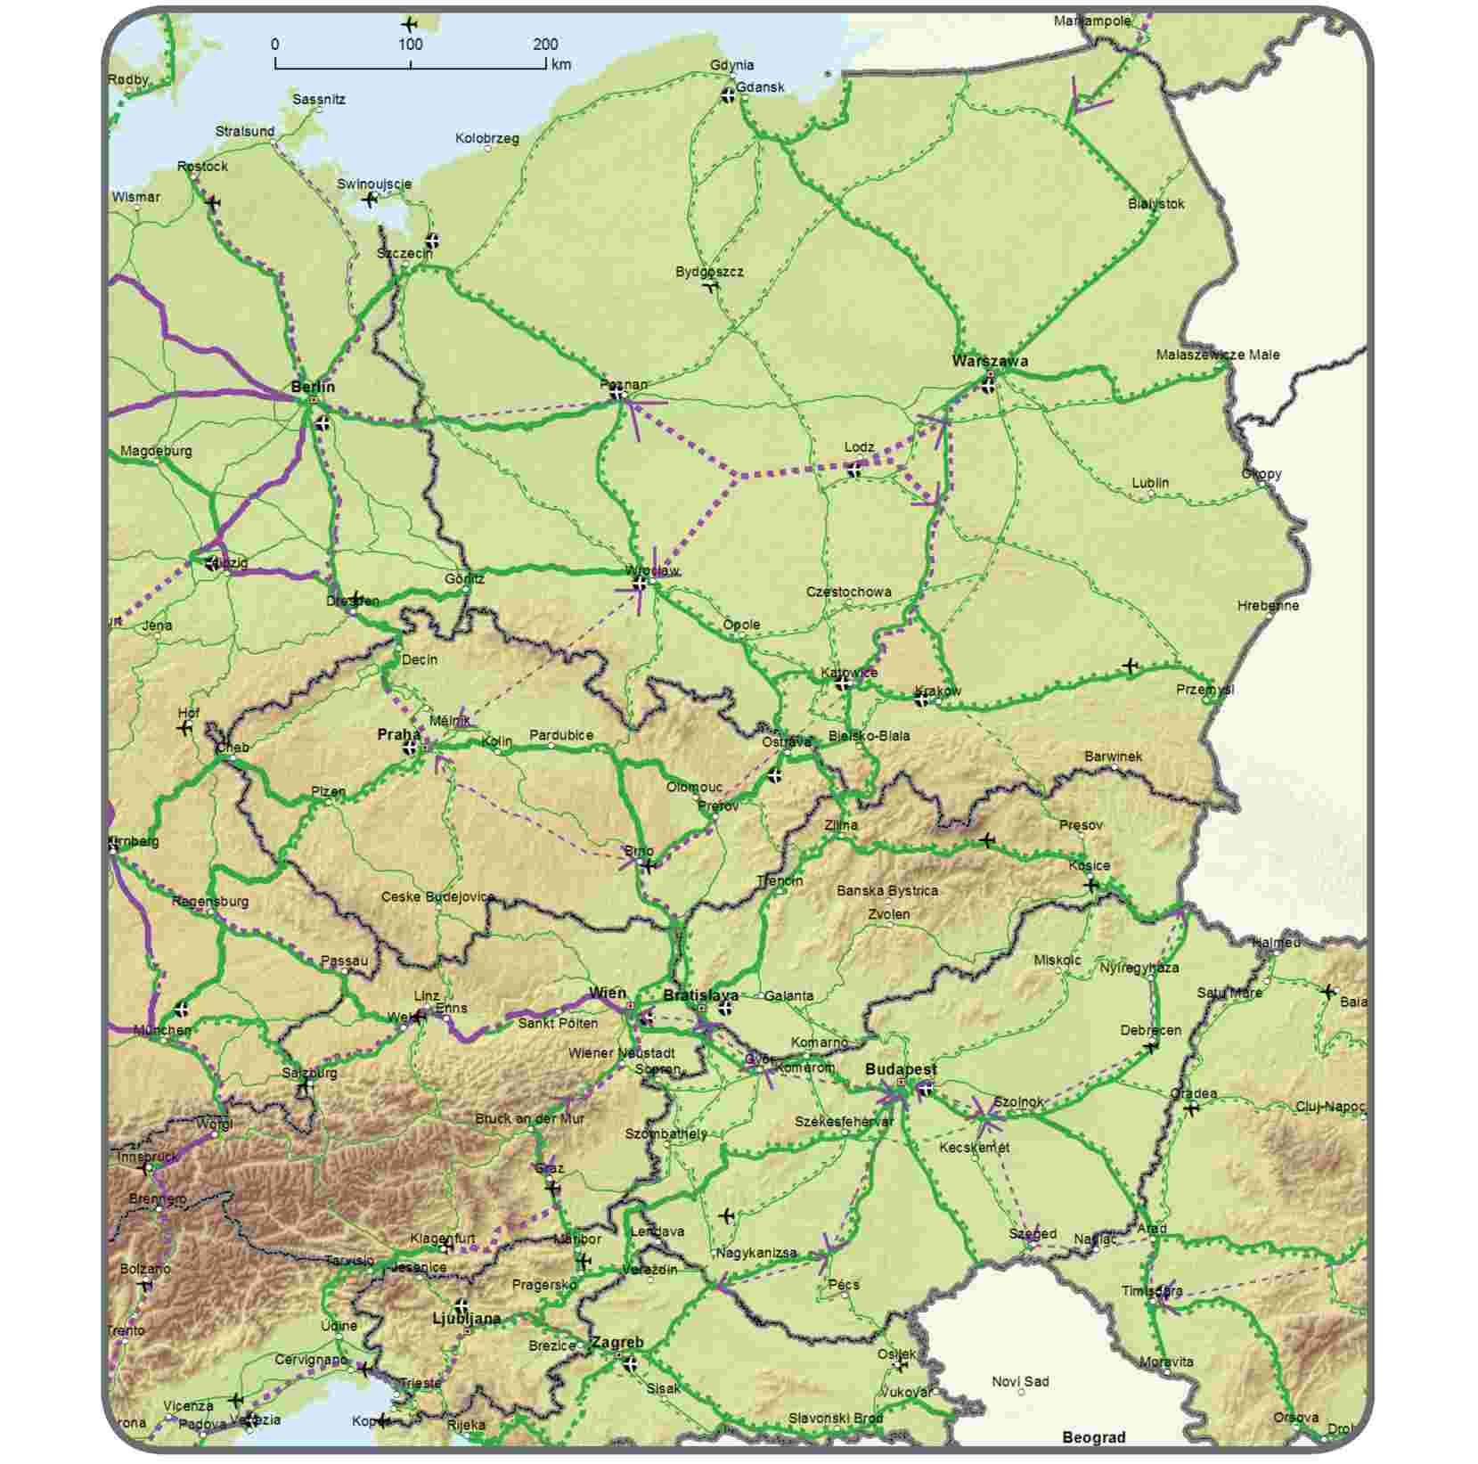

 | 6.4. Rete globale e centrale: strade, porti, terminali ferroviario-stradali (TFS) e aeroporti | 6
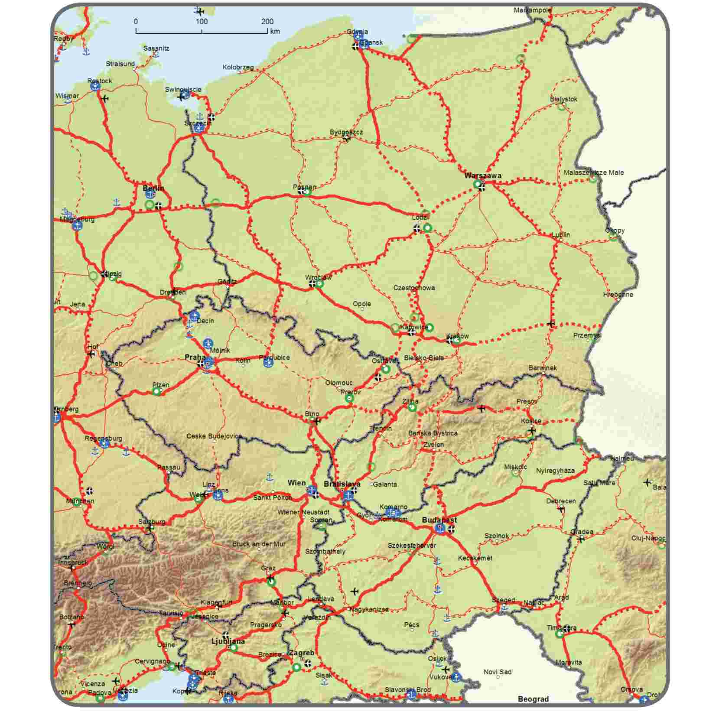

 | 7.1. Rete globale e centrale: vie navigabili interne e porti | 7
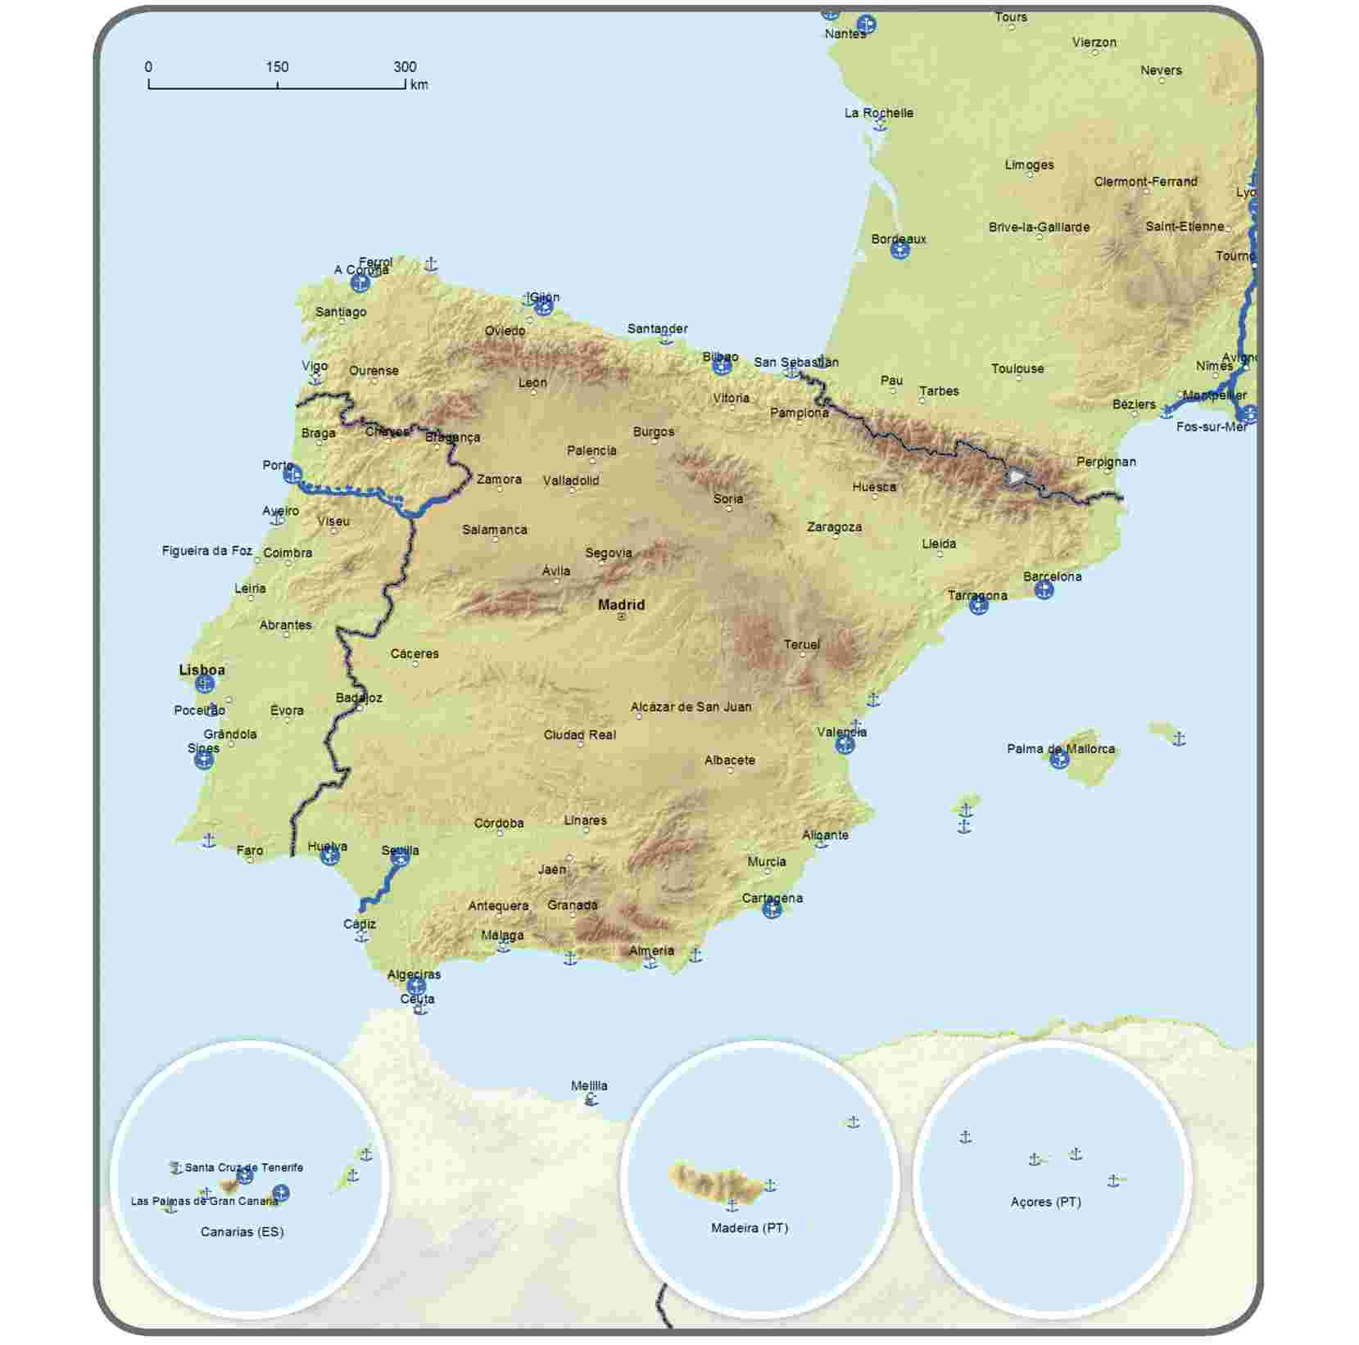

 | 7.2. Rete globale: ferrovie, porti e terminali ferroviario-stradali (TFS) Rete centrale: ferrovie (trasporto merci), porti e terminali ferroviario-stradali (TFS) | 7
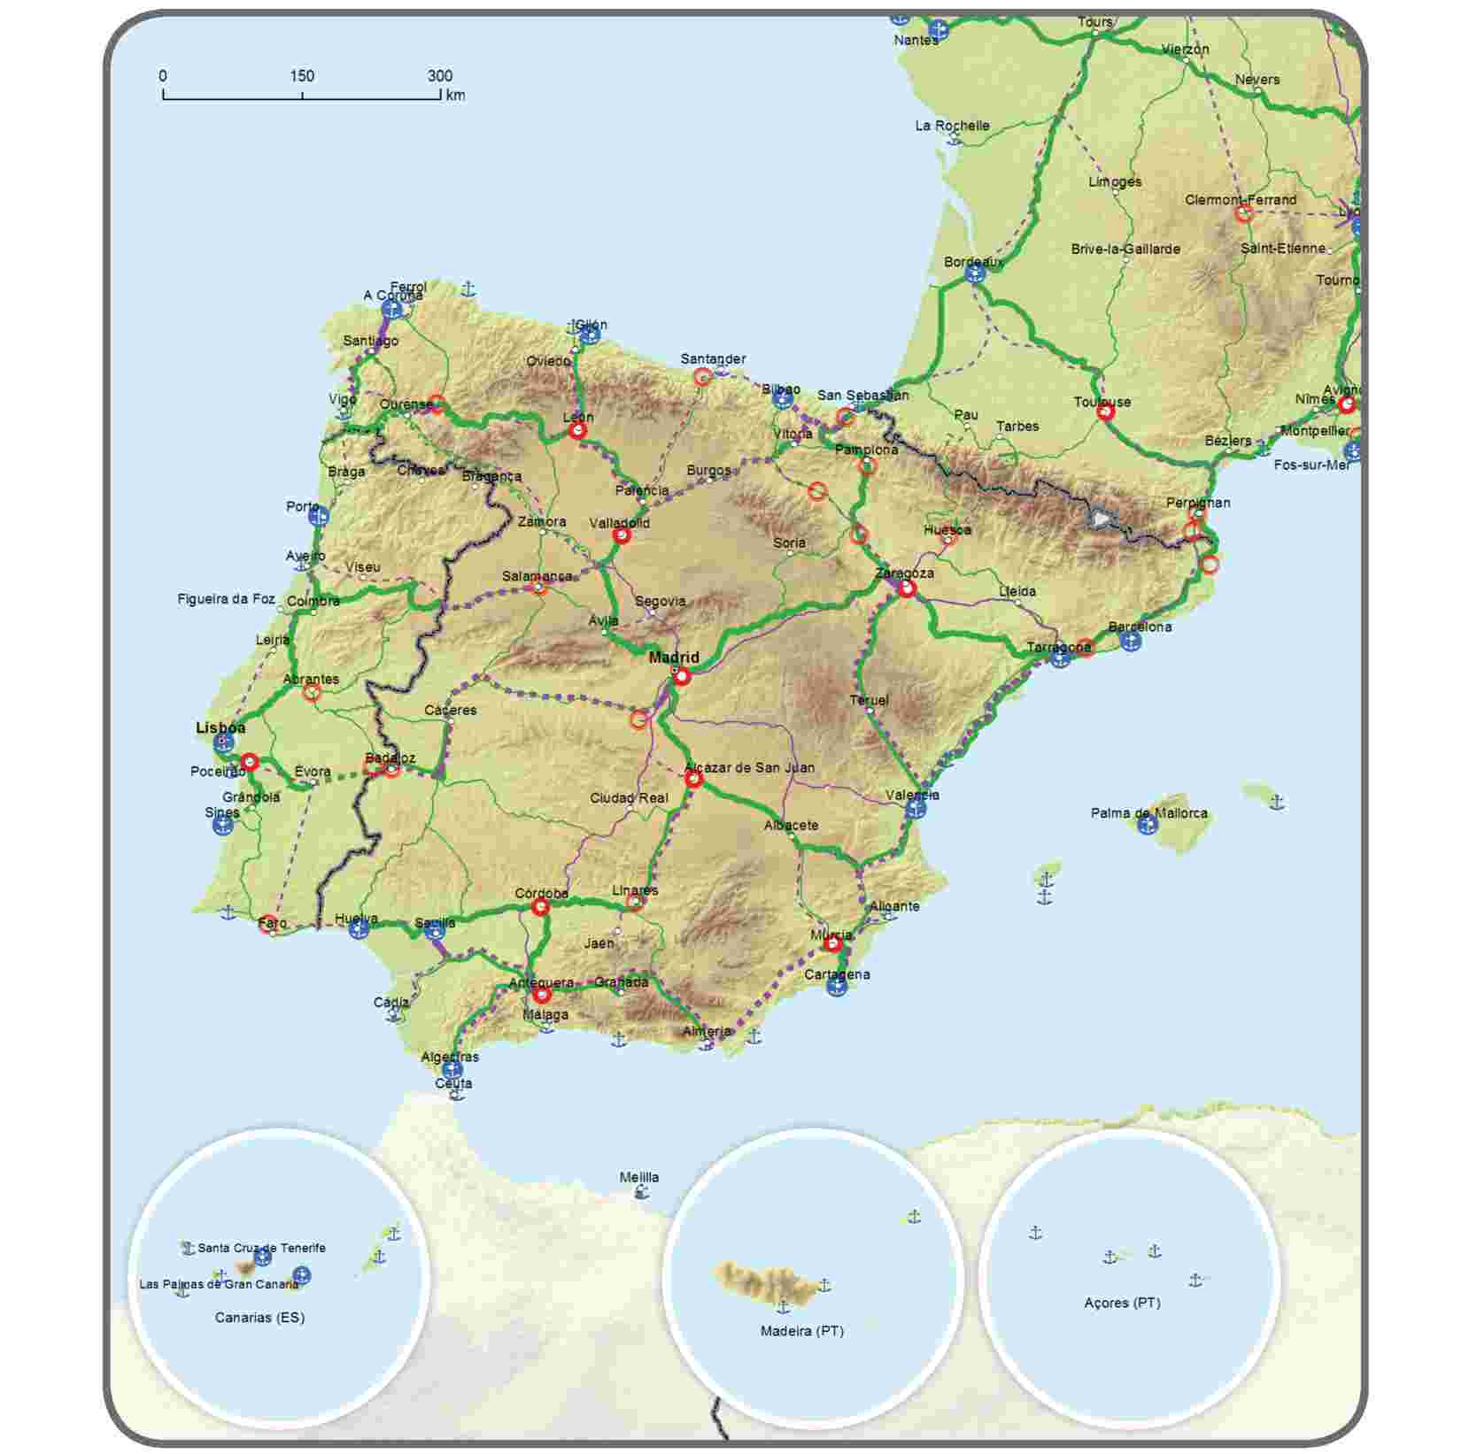

 | 7.3. Rete globale: ferrovie e aeroporti Rete centrale: ferrovie (trasporto passeggeri) e aeroporti | 7
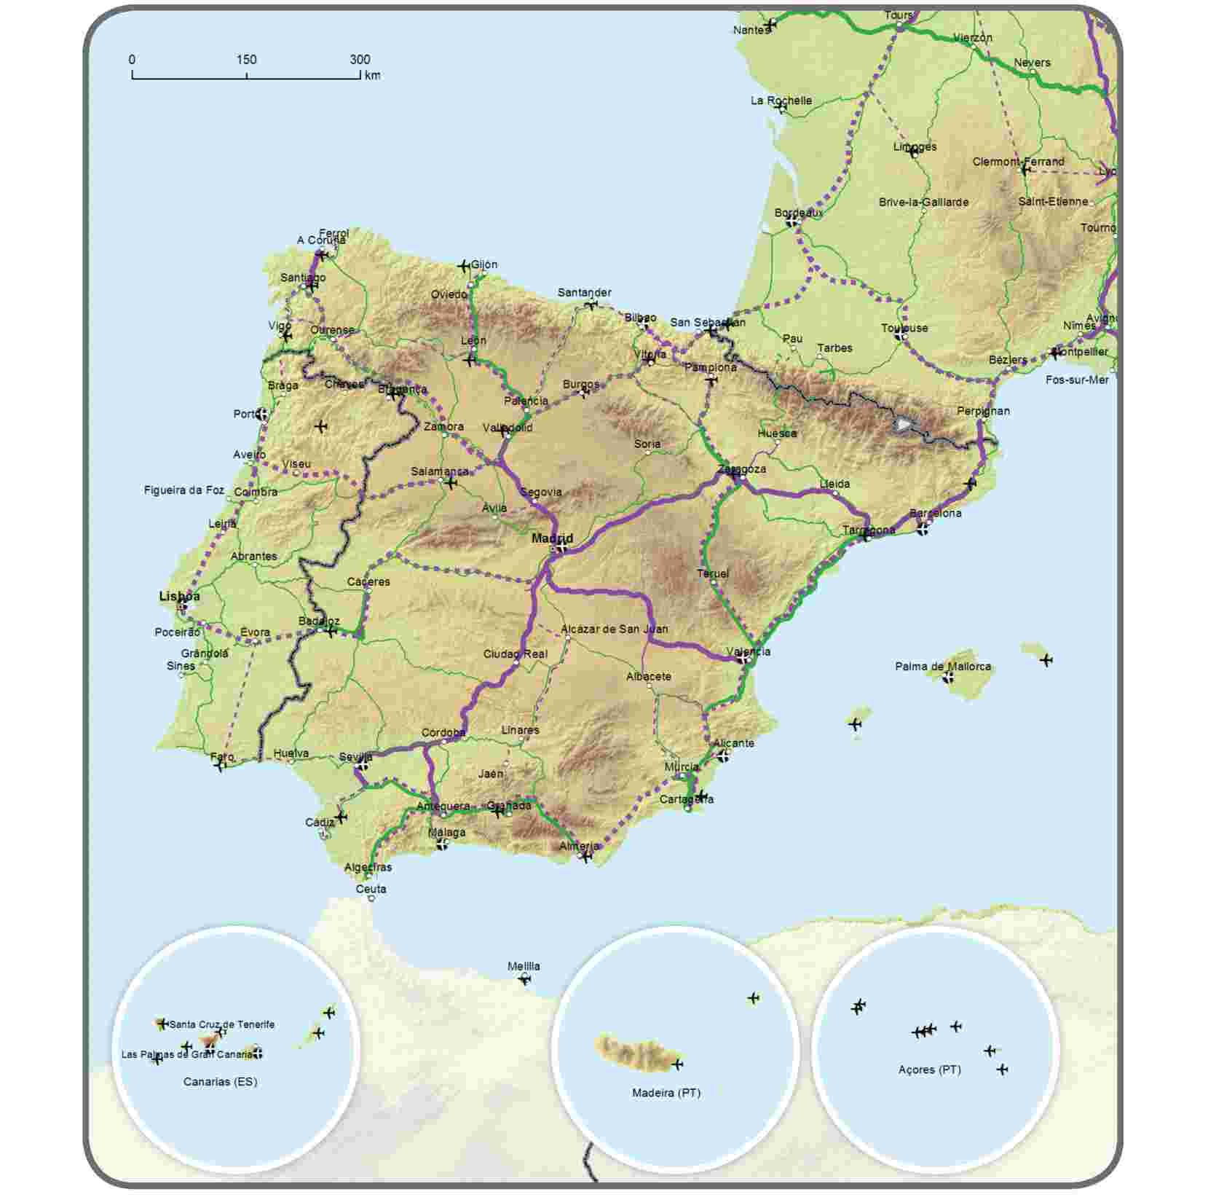
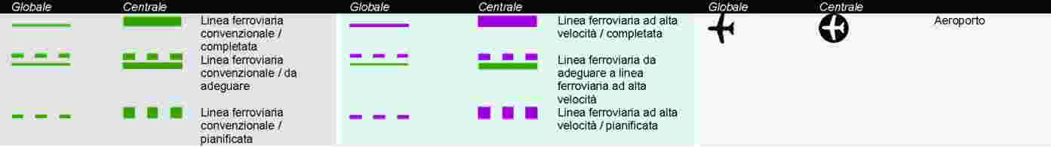

 | 7.4. Rete globale e centrale: strade, porti, terminali ferroviario-stradali (TFS) e aeroporti | 7
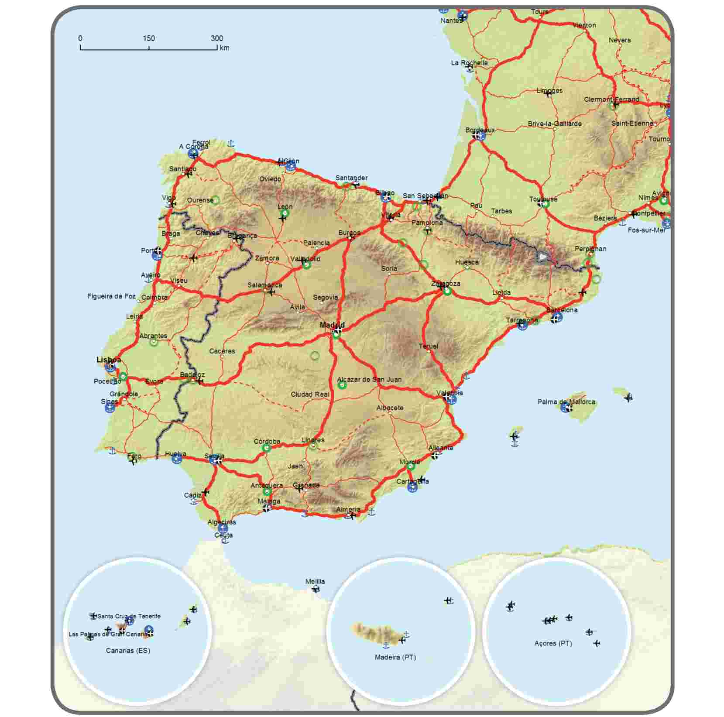

 | 8.1. Rete globale e centrale: vie navigabili interne e porti | 8
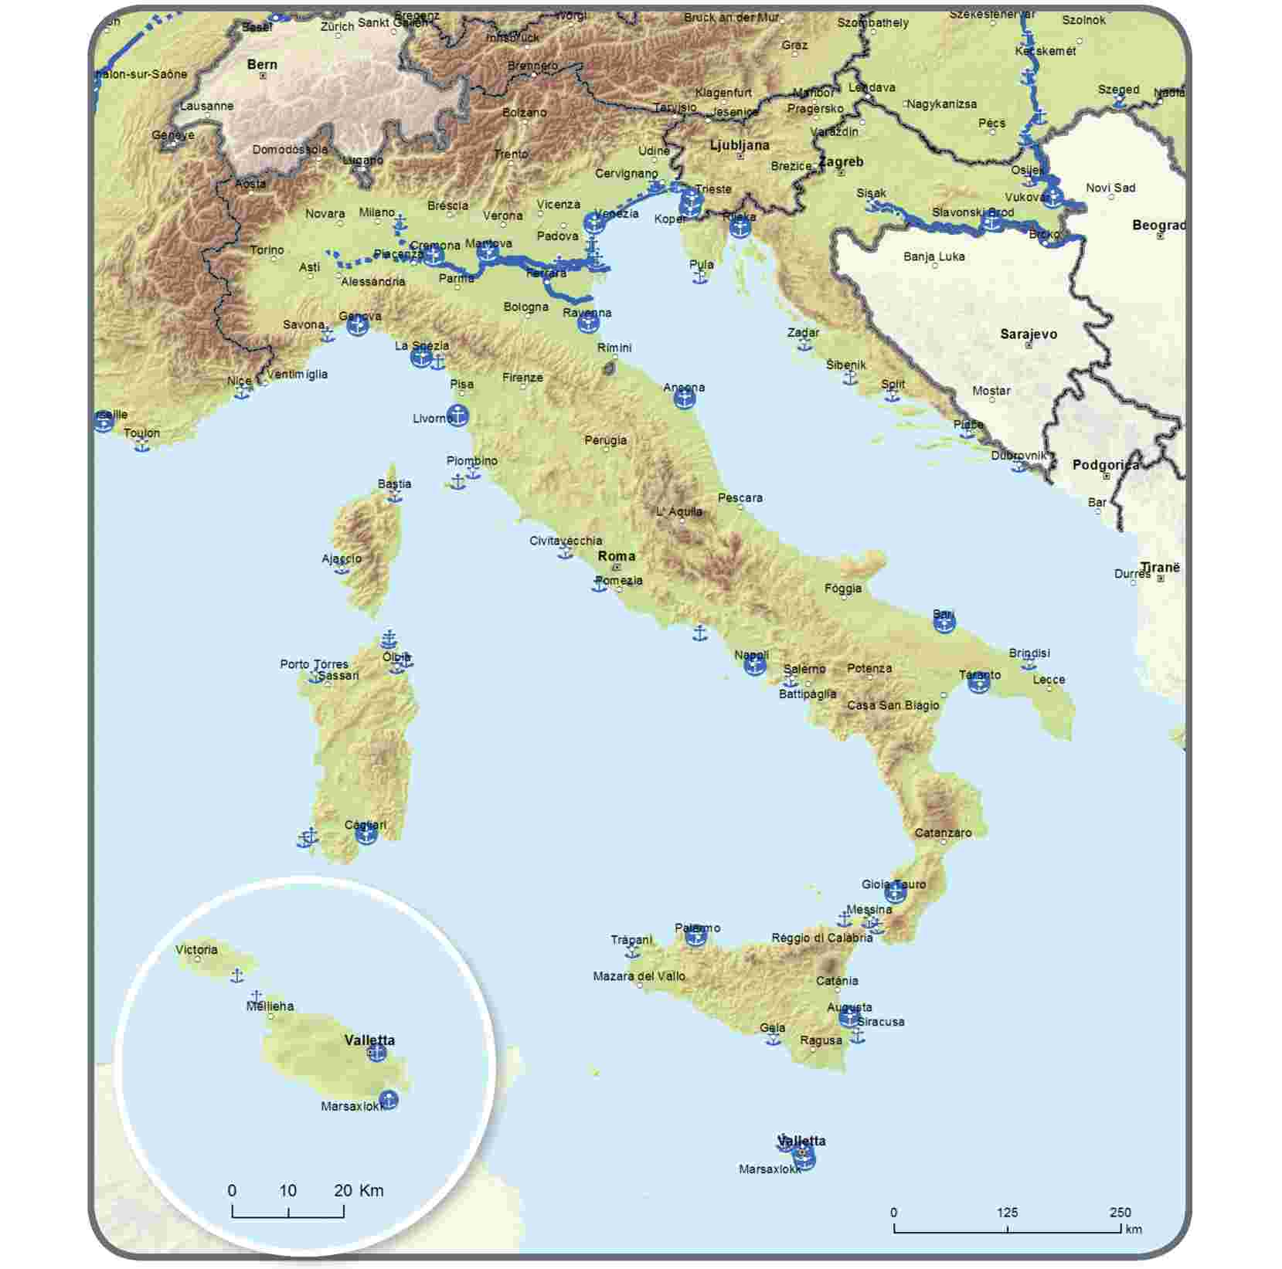

 | 8.2. Rete globale: ferrovie, porti e terminali ferroviario-stradali (TFS) Rete centrale: ferrovie (trasporto merci), porti e terminali ferroviario-stradali (TFS) | 8
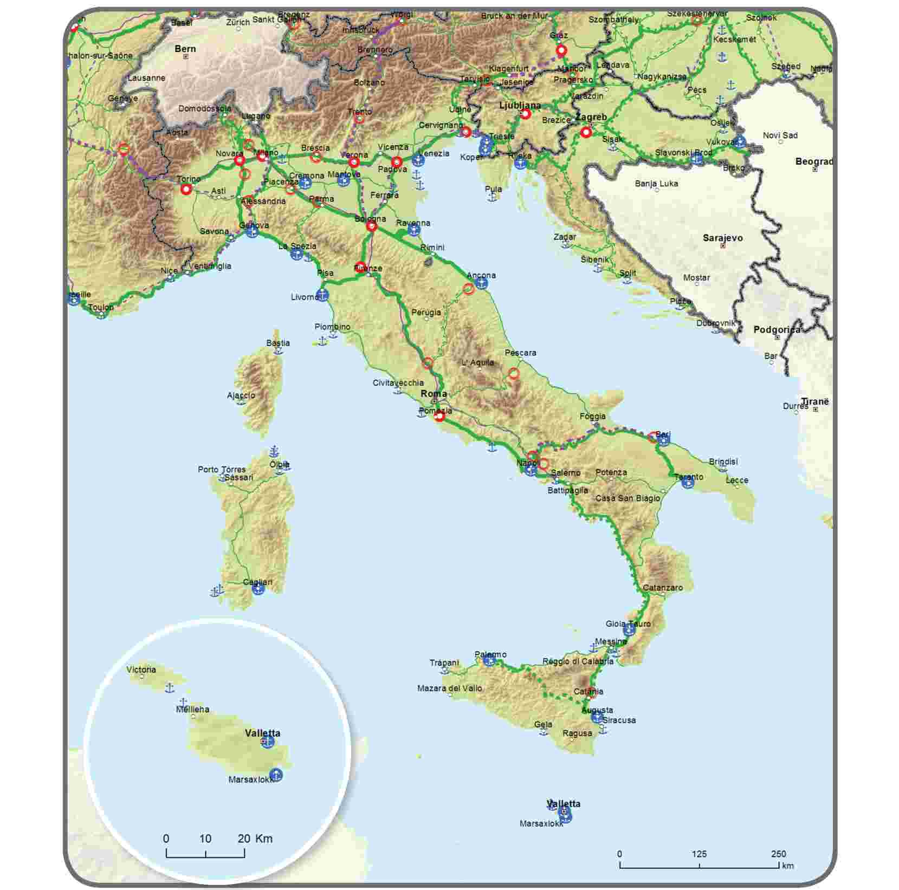
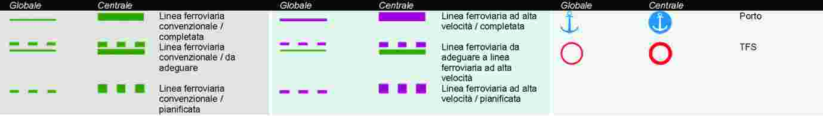

 | 8.3. Rete globale: ferrovie e aeroporti Rete centrale: ferrovie (trasporto passeggeri) e aeroporti | 8
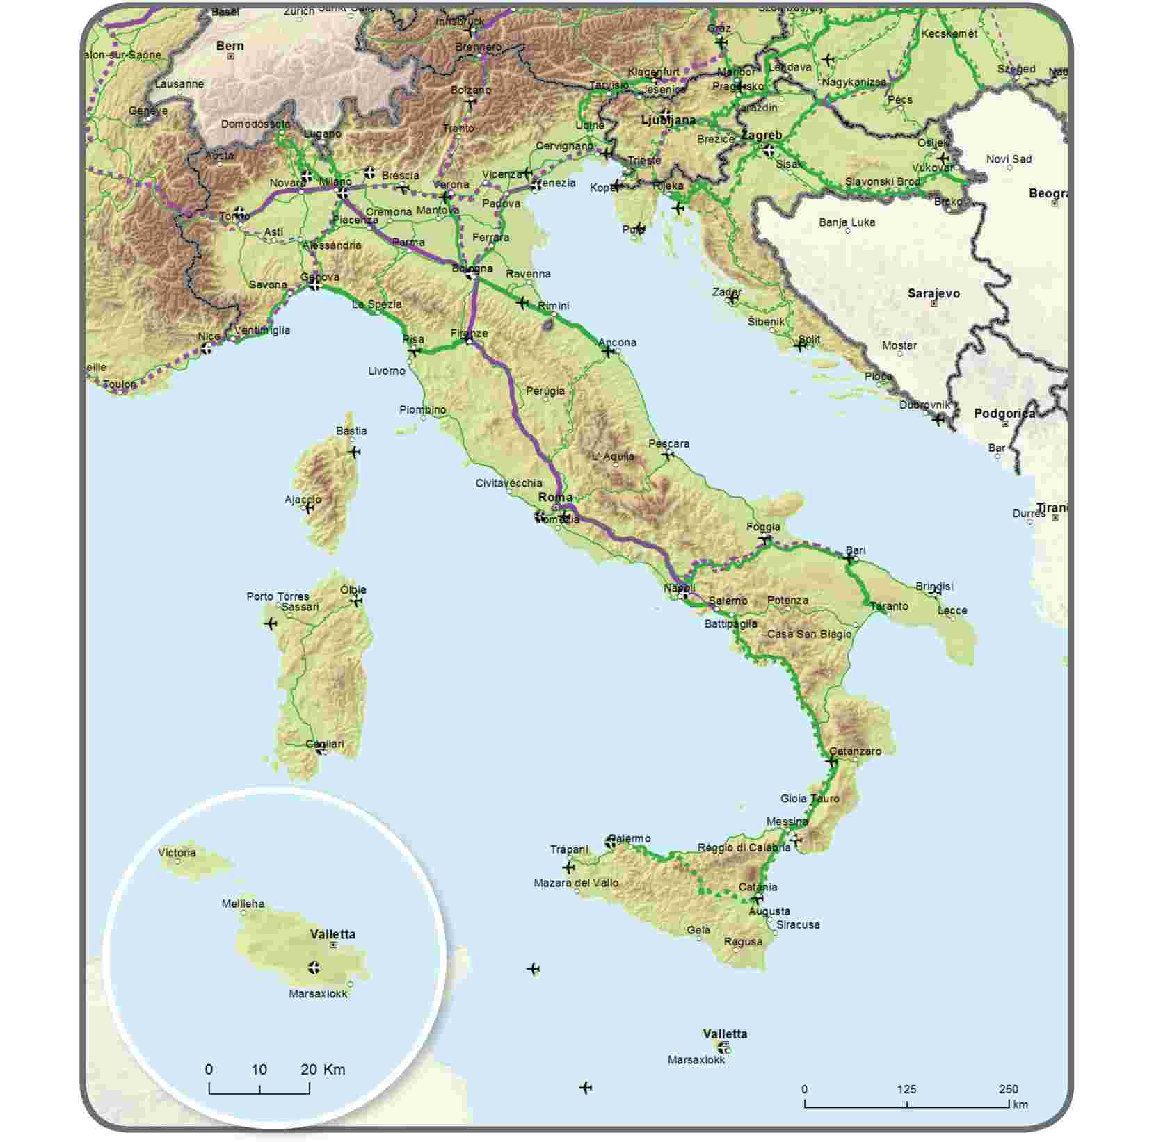


 | 8.4. Rete globale e centrale: strade, porti, terminali ferroviario-stradali (TFS) e aeroporti | 8
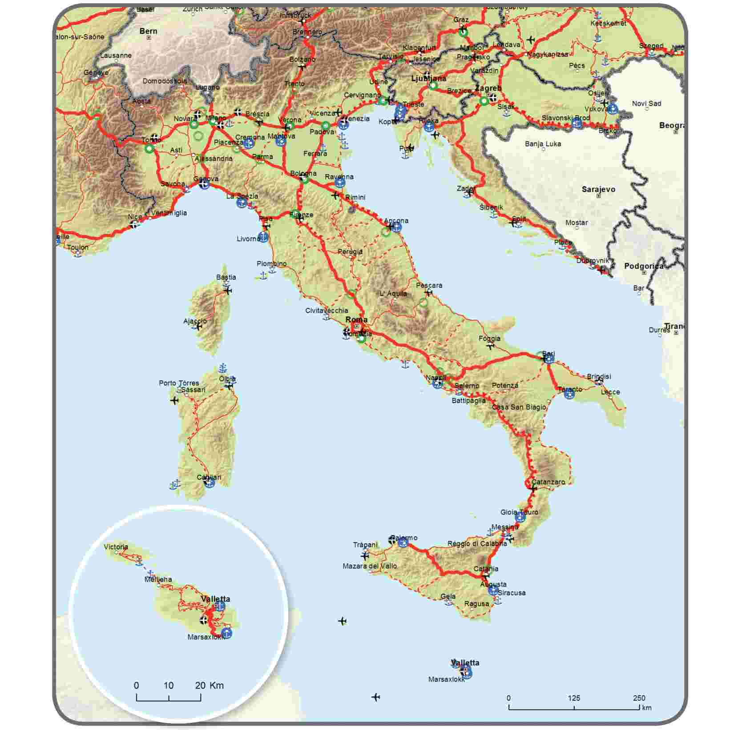

 | 9.1. Rete globale e centrale: vie navigabili interne e porti | 9
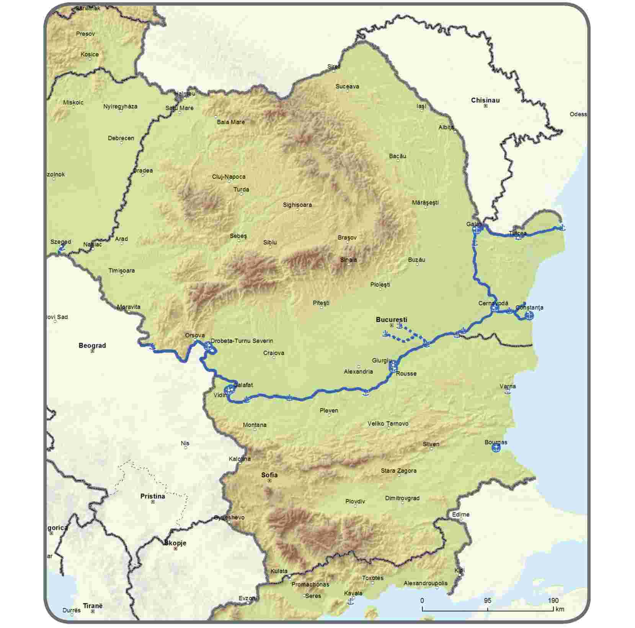

 | 9.2. Rete globale: ferrovie, porti e terminali ferroviario-stradali (TFS) Rete centrale: ferrovie (trasporto merci), porti e terminali ferroviario-stradali (TFS) | 9
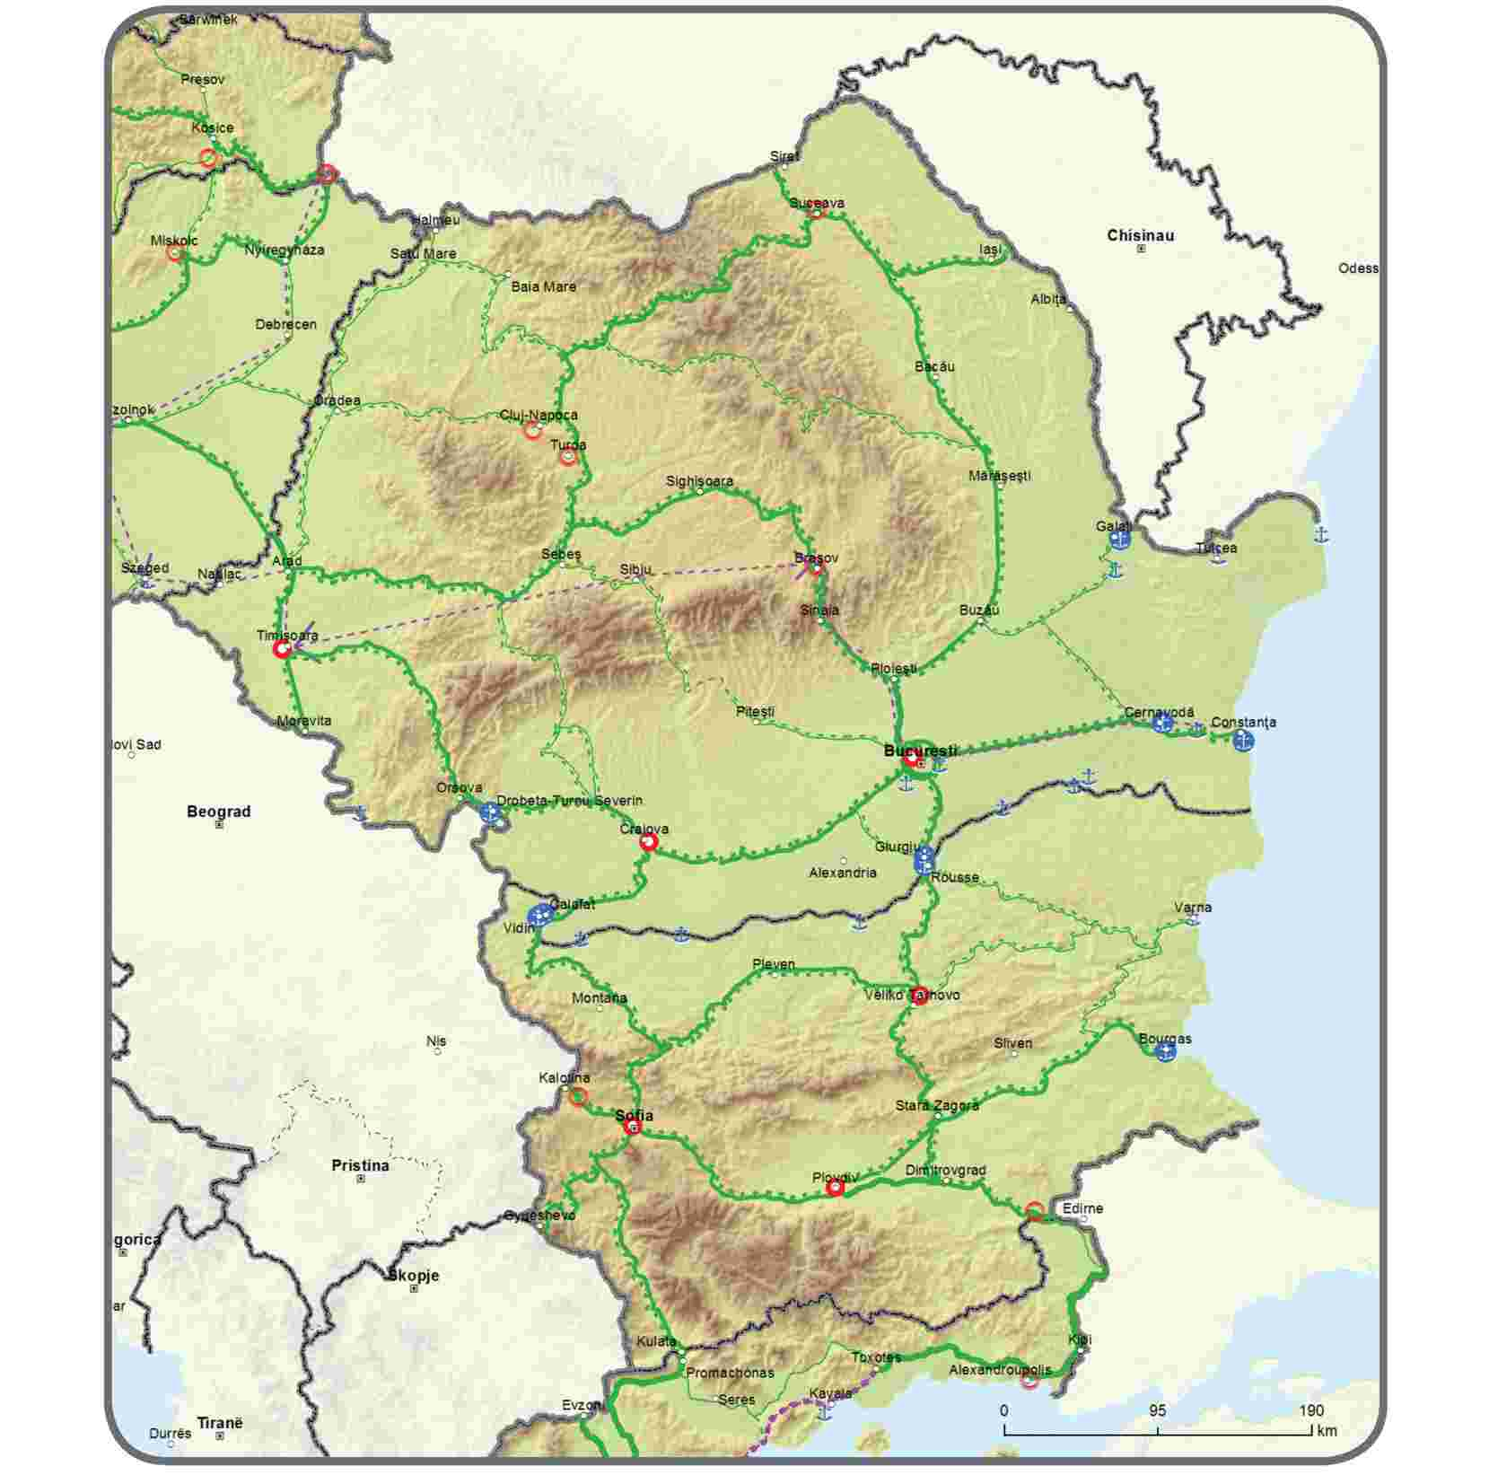
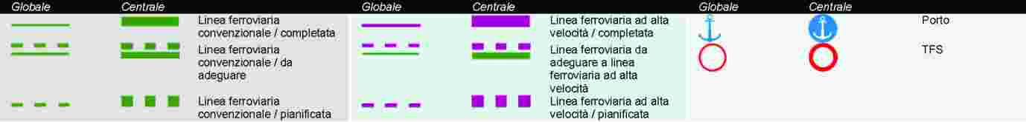

 | 9.3. Rete globale: ferrovie e aeroporti Rete centrale: ferrovie (trasporto passeggeri) e aeroporti | 9
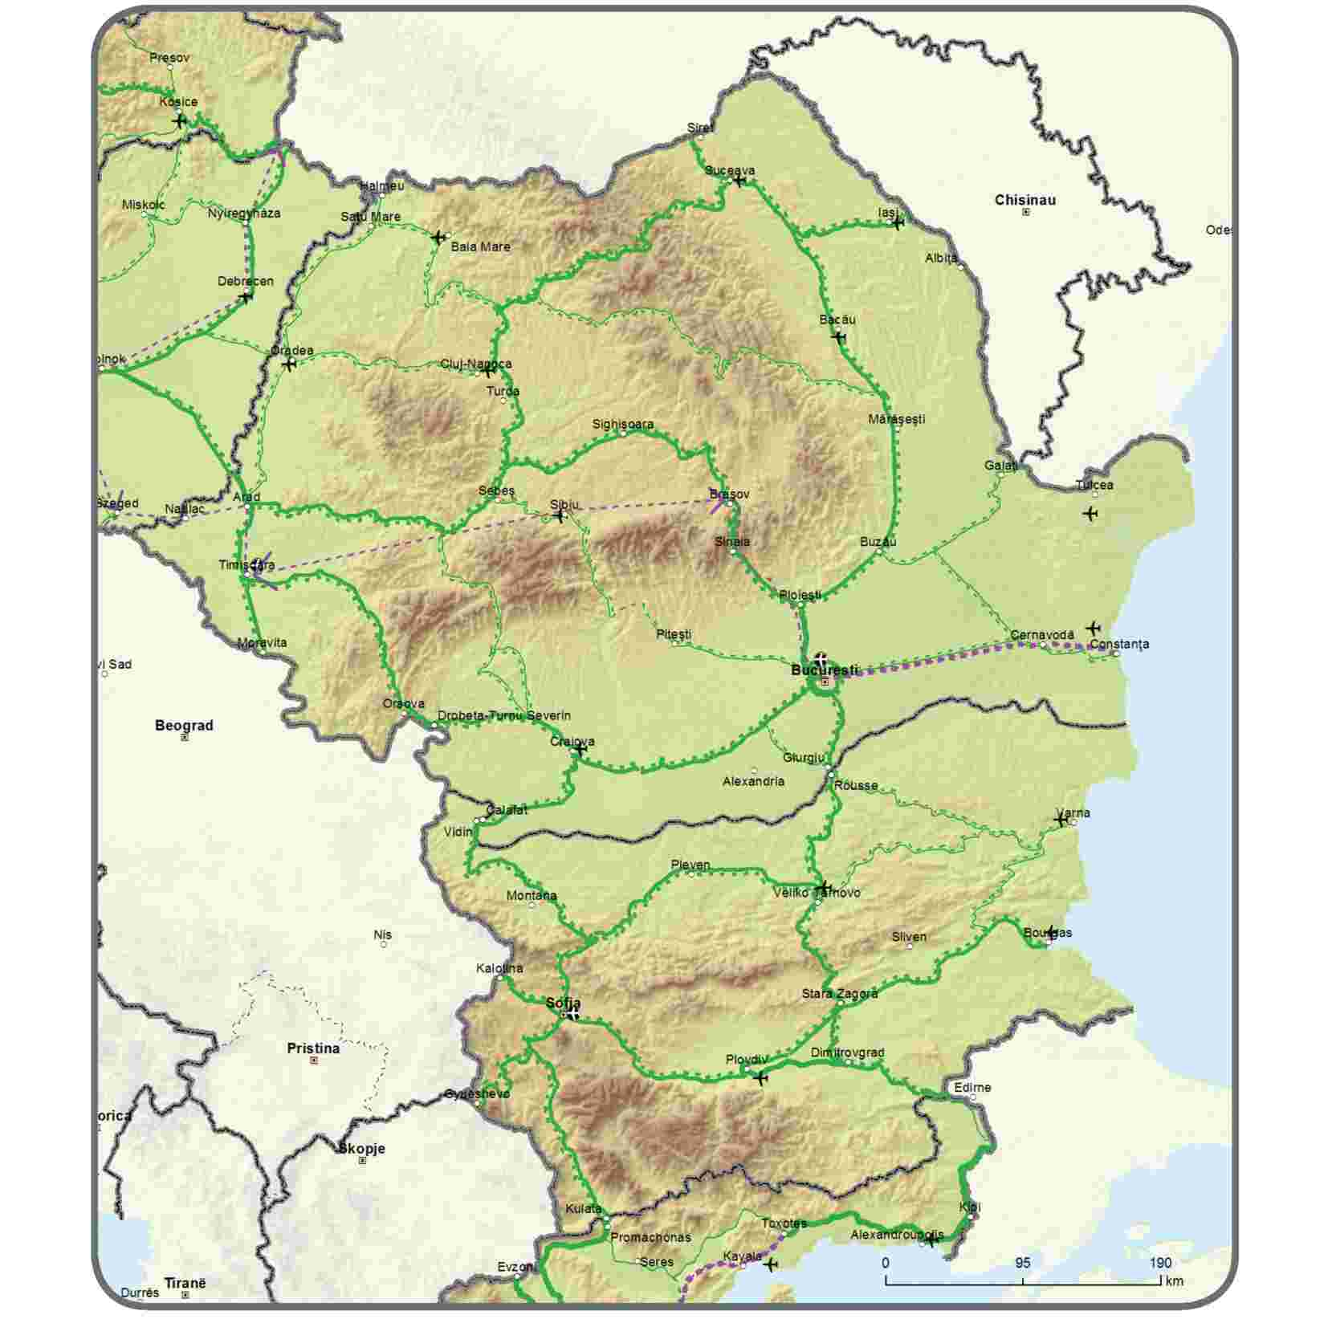


 | 9.4. Rete globale e centrale: strade, porti, terminali ferroviario-stradali (TFS) e aeroporti | 9
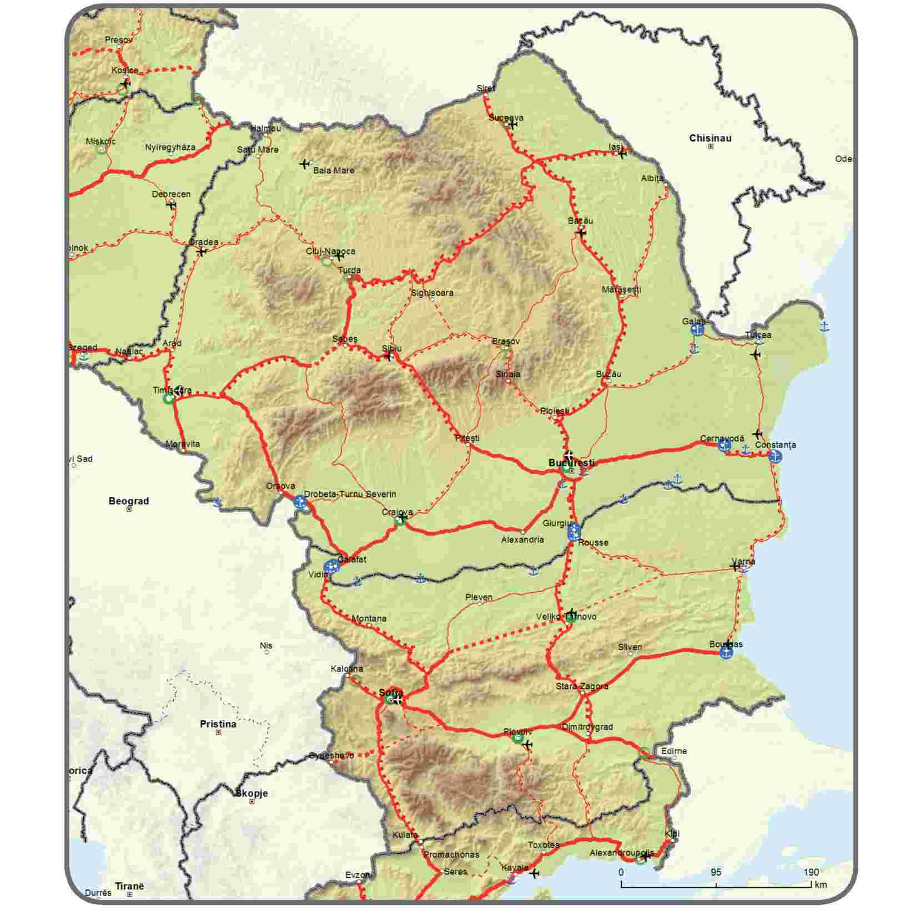

 | 10.1. Rete globale e centrale: vie navigabili interne e porti | 10
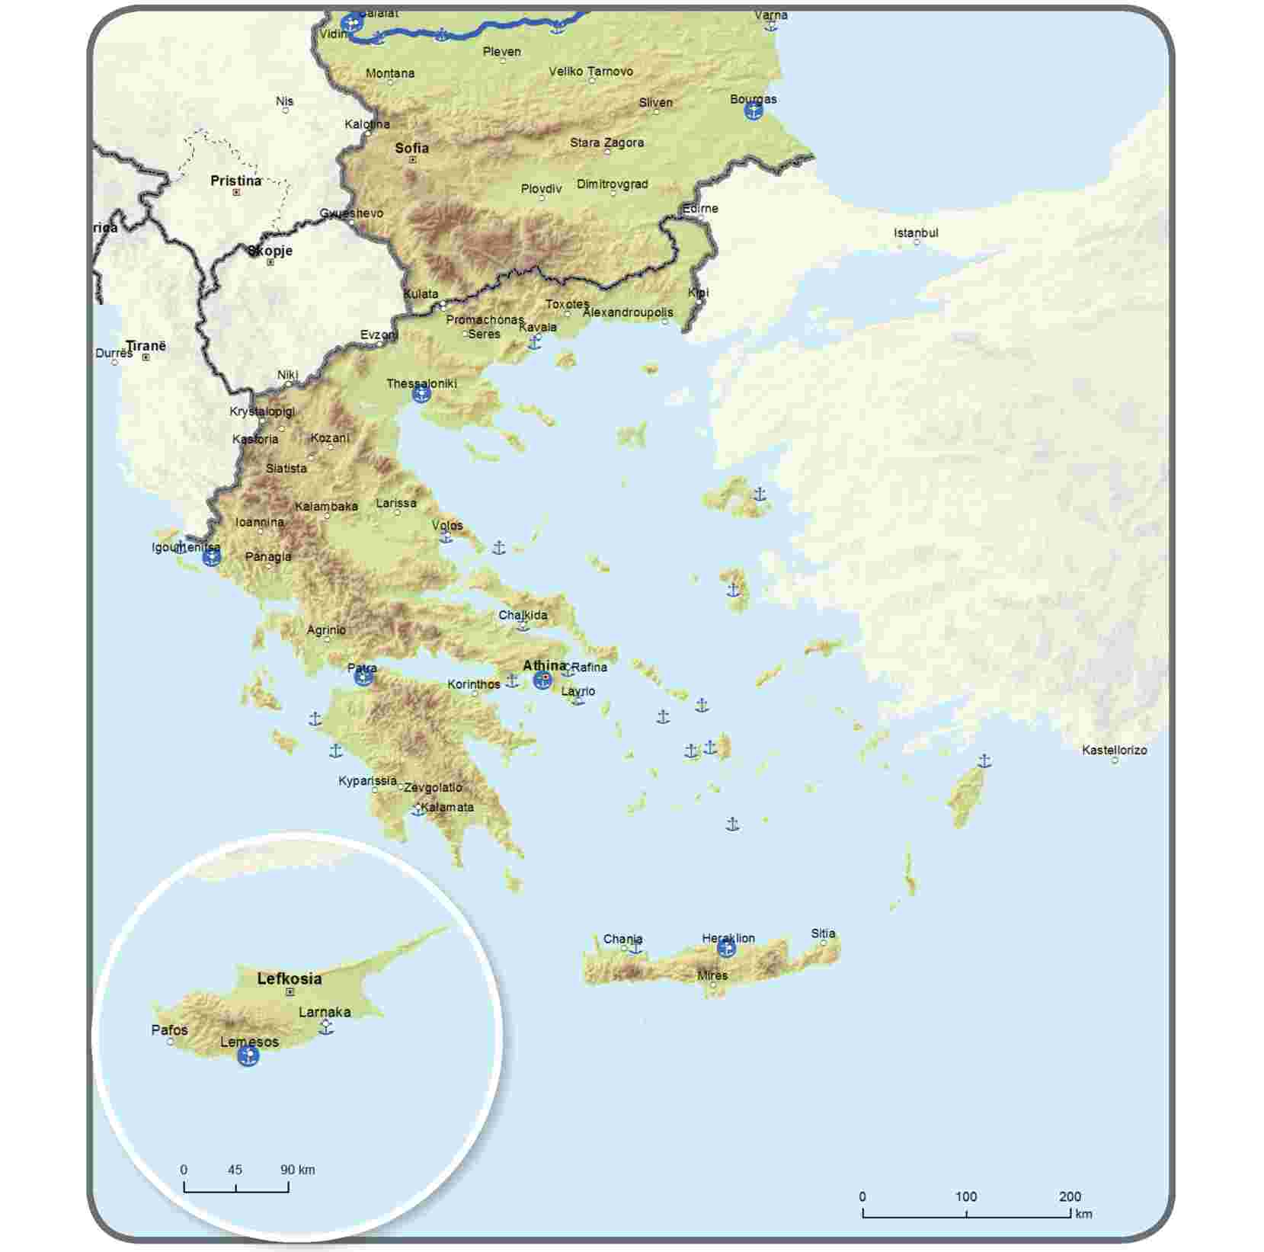

 | 10.2. Rete globale: ferrovie, porti e terminali ferroviario-stradali (TFS) Rete centrale: ferrovie (trasporto merci), porti e terminali ferroviario-stradali (TFS) | 10
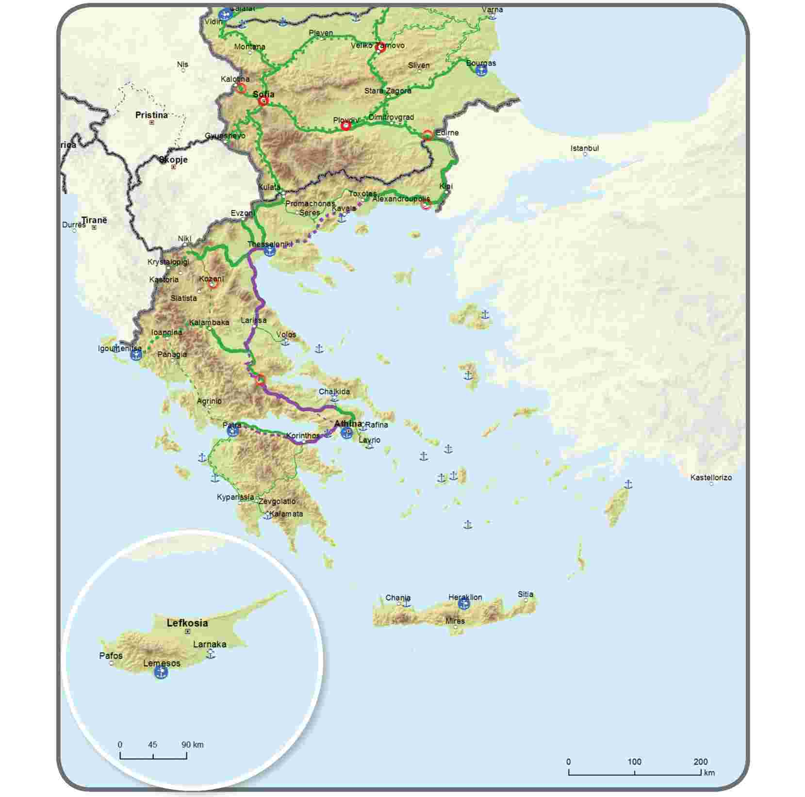
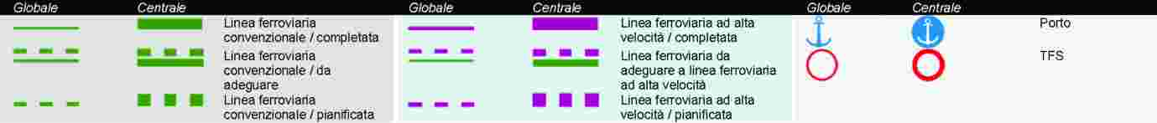

 | 10.3. Rete globale: ferrovie e aeroporti Rete centrale: ferrovie (trasporto passeggeri) e aeroporti | 10
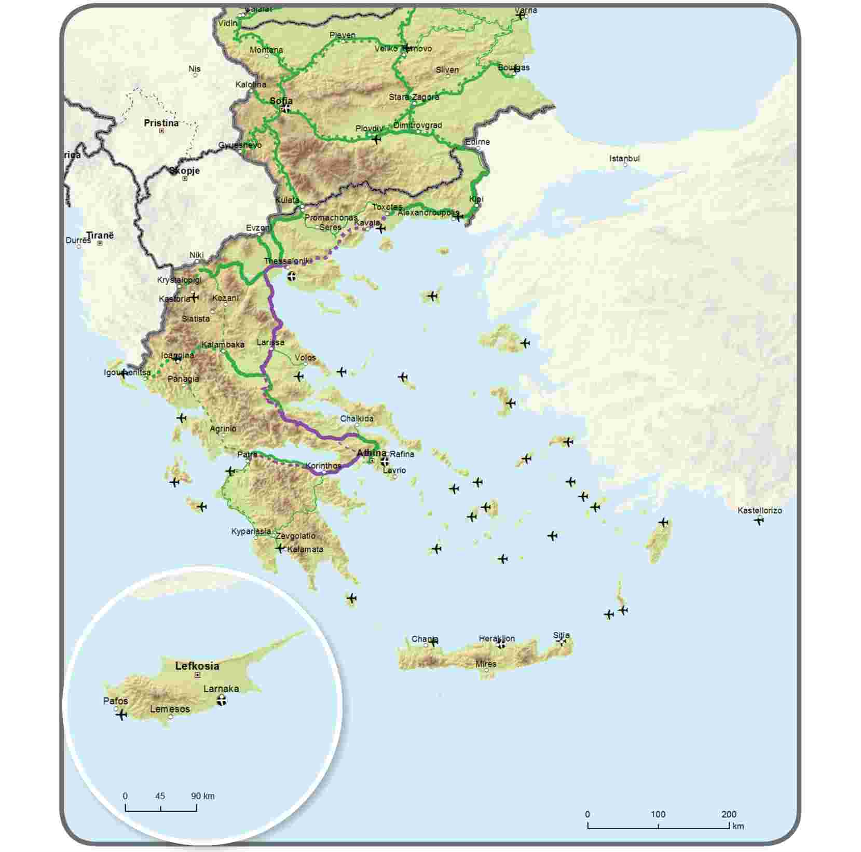


 | 10.4. Rete globale e centrale: strade, porti, terminali ferroviario-stradali (TFS) e aeroporti | 10
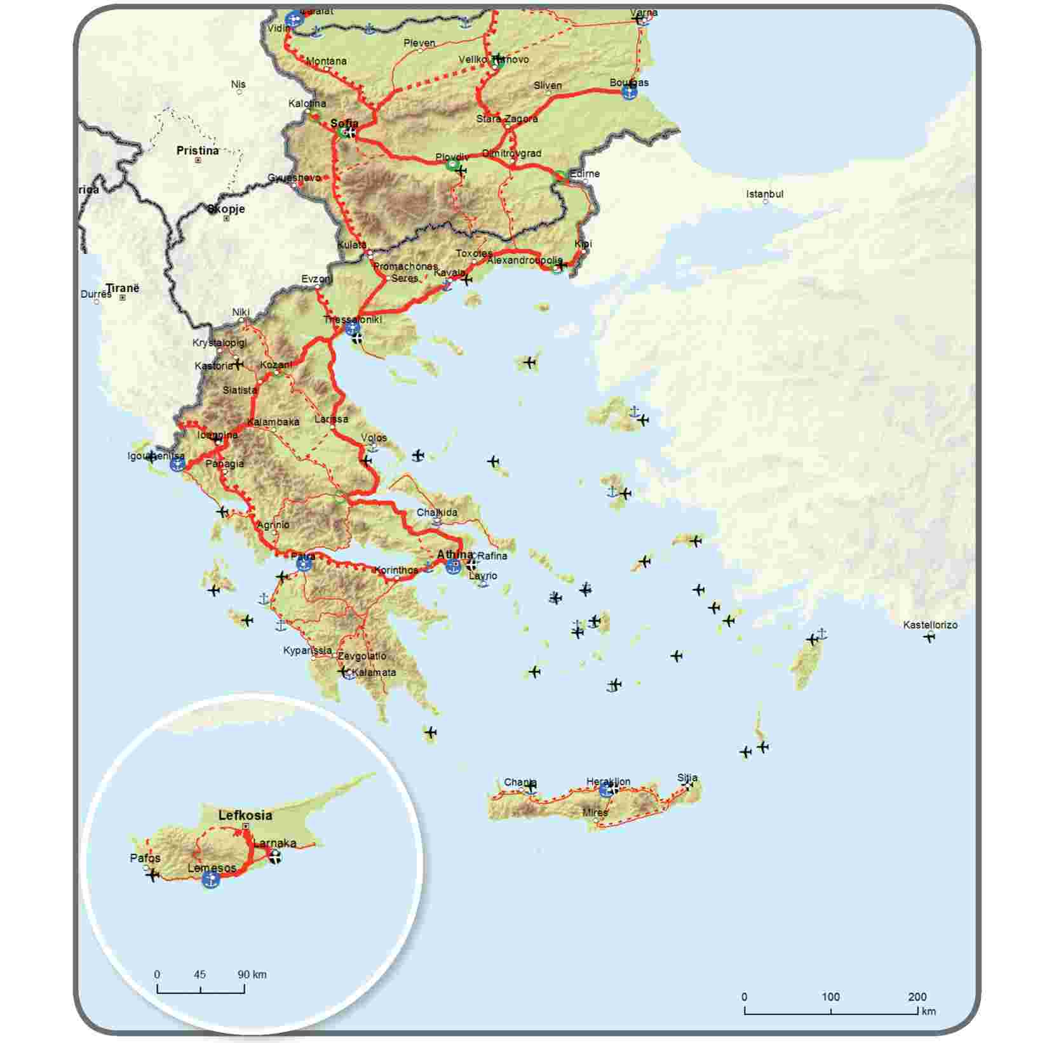

ALLEGATO II
ELENCO DEI NODI DELLE RETI CENTRALE E GLOBALE
1. Nodi urbani della rete centrale:
BELGIO
Antwerpen

Bruxelles/Brussel

BULGARIA
Sofia

REPUBBLICA CECA
Ostrava

Praha

DANIMARCA
Aarhus

København

GERMANIA
Berlin

Bielefeld

Bremen

Düsseldorf

Frankfurt am Main

Hamburg

Hannover

Köln

Leipzig

Mannheim

München

Nürnberg

Stuttgart

ESTONIA
Tallinn

IRLANDA
Baile Átha Cliath/Dublin

Corcaigh/Cork

GRECIA
Athína

Heraklion

Thessaloniki

SPAGNA
Barcelona

Bilbao

Las Palmas de Gran Canaria/Santa Cruz de Tenerife

Madrid

Palma de Mallorca

Sevilla

Valencia

FRANCIA
Bordeaux

Lille

Lyon

Marseille

Nice

Paris

Strasbourg

Toulouse

CROAZIA
Zagreb

ITALIA
Bologna

Cagliari

Genova

Milano

Napoli

Palermo

Roma

Torino

Venezia

CIPRO
Lefkosía

LETTONIA
Rīga

LITUANIA
Vilnius

LUSSEMBURGO
Luxembourg

UNGHERIA
Budapest

MALTA
Valletta

PAESI BASSI
Amsterdam

Rotterdam

AUSTRIA
Wien

POLONIA
Gdańsk

Katowice

Kraków

Łódź

Poznań

Szczecin

Warszawa

Wrocław

PORTOGALLO
Lisboa

Porto

ROMANIA
București

Timișoara

SLOVENIA
Ljubljana

SLOVACCHIA
Bratislava

FINLANDIA
Helsinki

Turku

SVEZIA
Göteborg

Malmö

Stockholm

REGNO UNITO
Birmingham

Bristol

Edinburgh

Glasgow

Leeds

London

Manchester

Portsmouth

Sheffield

2. Aeroporti, porti marittimi, porti interni e terminali ferroviario-stradali (TFS) della rete centrale e della rete globale
Gli aeroporti contrassegnati da un asterisco (*) sono gli aeroporti principali soggetti all'obbligo di cui all'articolo 41, paragrafo 3
SM | NOME DEL NODO | AEROPORTO | PORTO MARITTIMO | PORTO INTERNO | TFS
BE | Aalst |  |  | Globale
 | Albertkanaal |  |  | Centrale
 | Antwerpen |  | Centrale | Centrale | Centrale
 | Athus |  |  |  | Globale
 | Avelgem |  |  | Globale
 | Bruxelles/Brussel | Centrale  (National/Nationaal)* |  | Centrale
 | Charleroi | Globale |  | Globale (Can. Charleroi.-Bruxelles),  Globale (Sambre)
 | Clabecq |  |  | Globale
 | Gent |  | Centrale | Centrale
 | Grimbergen |  |  |  | Globale
 | Kortrijk |  |  | Centrale (Bossuit)
 | Liège | Centrale |  | Centrale (Can.Albert)  Centrale (Meuse)
 | Mons |  |  | Globale (Centre/Borinage)
 | Namur |  |  | Centrale (Meuse),  Globale (Sambre)
 | Oostende, Zeebrugge | Globale (Oostende) | Centrale (Oostende)  Centrale (Zeebrugge)
 | Roeselare |  |  | Globale
 | Tournai |  |  | Globale (Escaut)
 | Willebroek |  |  | Globale
BG | Burgas | Globale | Centrale
 | Dragoman |  |  |  | Globale
 | Gorna Orjahovitsa | Globale |  |  | Centrale
 | Lom |  |  | Globale
 | Orjahovo |  |  | Globale
 | Plovdiv | Globale |  |  | Centrale
 | Ruse |  |  | Centrale | Centrale
 | Silistra |  |  | Globale
 | Sofia | Centrale |  |  | Centrale
 | Svilengrad |  |  |  | Globale
 | Svishtov |  |  | Globale
 | Varna | Globale | Globale
 | Vidin |  |  | Centrale
CZ | Brno | Globale |  |  | Globale
 | Děčín |  |  | Centrale | Centrale
 | Lovosice |  |  | Globale | Globale
 | Mělník |  |  | Centrale | Centrale
 | Ostrava | Centrale |  |  | Centrale
 | Pardubice |  |  | Centrale | Centrale
 | Plzeň |  |  |  | Centrale
 | Praha | Centrale (Václav Havel)* |  | Centrale (Praha Holešovice)  Globale (Libeň)  Globale (Radotín)  Globale (Smíchov) | Centrale (Praha Uhříněves)
 | Přerov |  |  |  | Centrale
 | Ústí nad Labem |  |  | Globale | Globale
DK | Aalborg | Globale | Globale
 | Aarhus |  | Centrale |  | Centrale
 | Billund | Globale
 | Branden |  | Globale
 | Ebeltoft |  | Globale
 | Esbjerg |  | Globale
 | Fredericia |  | Globale
 | Frederikshavn |  | Globale
 | Fur |  | Globale
 | Gedser |  | Globale
 | Helsingør |  | Globale
 | Hirtshals |  | Globale
 | Høje-Taastrup |  |  |  | Globale
 | Kalundborg |  | Globale
 | København | Centrale (Kastrup)* | Centrale |  | Centrale
 | Køge |  | Globale |  | Globale
 | Nordby (Fanø) |  | Globale
 | Odense |  | Globale
 | Padborg |  |  |  | Globale
 | Rødby |  | Globale
 | Rønne | Globale | Globale
 | Sjællands Odde Ferry Port |  | Globale
 | Spodsbjerg |  | Globale
 | Tårs(Nakskov) |  | Globale
 | Taulov |  |  |  | Centrale
 | Vejle |  | Globale
DE | Andernach |  |  | Globale | Globale
 | Aschaffenburg |  |  | Globale | Globale
 | Bendorf |  |  | Globale
 | Bensersiel |  | Globale
 | Bergkamen |  |  | Globale
 | Berlin | Centrale (Berlin.-Brandenburg Intl.)* |  | Centrale | Centrale (Großbeeren)
 | Bonn |  |  | Globale
 | Bottrop |  |  | Globale
 | Brake |  | Globale | Globale
 | Brandenburg |  |  | Globale
 | Braunschweig |  |  | Centrale | Centrale
 | Breisach |  |  | Globale
 | Bremen, Bremerhaven | Centrale (Bremen) | Centrale (Bremen)  Centrale (Bremerhaven) | Centrale (Bremen)  Centrale (Bremerhaven) | Centrale (Bremen)
 | Brunsbüttel |  | Globale | Globale
 | Bülstringen |  |  | Globale
 | Cuxhaven |  | Globale |  | Globale
 | Dormagen |  |  | Globale
 | Dörpen |  |  | Globale | Globale
 | Dortmund | Globale |  | Centrale | Centrale
 | Dresden | Globale |  |  | Globale
 | Duisburg |  |  | Centrale  Globale (Homberg) | Centrale
 | Düsseldorf | Centrale* |  | Centrale (Neuss)
 | Emden |  | Globale | Globale
 | Emmelsum/Wesel |  |  | Globale
 | Emmerich |  |  | Globale | Globale
 | Erfurt | Globale
 | Essen |  |  | Globale
 | Estorf |  |  | Globale
 | Flörsheim |  |  | Globale
 | Frankfurt am Main | Centrale* |  | Centrale | Centrale
 | Gelsenkirchen |  |  | Globale
 | Germersheim |  |  | Globale | Globale
 | Gernsheim |  |  | Globale
 | Großkrotzenburg |  |  | Globale
 | Hahn | Globale
 | Haldensleben |  |  | Globale | Globale
 | Haltern am See |  |  | Globale
 | Hamburg | Centrale* | Centrale | Centrale | Centrale
 | Hamm |  |  | Centrale | Globale (Bönen)
 | Hanau |  |  | Globale
 | Hannover | Centrale |  | Centrale | Centrale
 | Heilbronn |  |  | Globale
 | Helgoland |  | Globale
 | Heringsdorf | Globale
 | Herne |  |  | Globale | Globale (Herne-Wanne)
 | Hof, Plauen | Globale
 | Honau |  |  | Globale
 | Ibbenbüren |  |  | Globale
 | Karlsruhe | Globale (Karlsruhe Baden-Baden) |  | Centrale | Centrale
 | Kassel |  |  |  | Globale
 | Kehl |  |  | Globale
 | Kelheim |  |  | Globale
 | Kelsterbach |  |  | Globale
 | Kiel |  | Globale
 | Koblenz |  |  | Centrale | Centrale
 | Köln | Centrale (Köln-Bonn)* |  | Centrale | Centrale
 | Köln -Neuessen |  |  | Globale
 | Krefeld-Uerdingen |  |  | Globale
 | Langeoog |  | Globale
 | Leipzig, Halle | Centrale |  |  | Centrale (Schkopau)
 | Lengfurt-Wetterau |  |  | Globale
 | Leverkusen |  |  | Globale | Globale
 | Lingen |  |  | Globale
 | Lübeck |  | Centrale | Centrale | Centrale
 | Lünen |  |  | Globale
 | Magdeburg |  |  | Centrale | Centrale
 | Mainz |  |  | Centrale | Centrale
 | Mannheim, Ludwigshafen |  |  | Centrale  Globale (Ludwigshafen Mundenheim) | Centrale
 | Marl |  |  | Globale
 | Mehrum |  |  | Globale
 | Memmingen | Globale |  |  | Globale
 | Minden |  |  | Globale | Globale
 | München | Centrale* |  |  | Centrale (Riem)
 | Münster | Globale  (Münster/Osnabrück) |  | Globale
 | Norddeich |  | Globale
 | Nordenham |  | Globale | Globale
 | Norderney |  | Globale
 | Nürnberg | Centrale |  | Centrale | Centrale
 | Oldenburg |  |  | Globale
 | Orsoy |  |  | Globale
 | Osnabrück |  |  | Globale
 | Otterstadt |  |  | Globale
 | Paderborn | Globale (Paderborn Lippstadt)
 | Plochingen |  |  | Globale
 | Puttgarden |  | Globale
 | Rees |  |  | Globale
 | Regensburg |  |  | Centrale
 | Rheinberg |  |  | Globale
 | Rostock | Globale | Centrale |  | Centrale
 | Saarlouis-Dillingen |  |  | Globale
 | Sassnitz |  | Globale
 | Schwarzheide |  |  |  | Globale
 | Singen |  |  |  | Globale
 | Speyer |  |  | Globale
 | Spyck |  |  | Globale
 | Stade-Bützfleth/Brunshausen |  | Globale | Globale | Globale
 | Stollhofen |  |  | Globale
 | Stolzenau |  |  | Globale
 | Straubing-Sand |  |  | Globale
 | Stürzelberg |  |  | Globale
 | Stuttgart | Centrale* |  | Centrale | Centrale (Kornwestheim)
 | Trier |  |  | Globale
 | Ulm |  |  |  | Globale (Dornstadt)
 | Vahldorf |  |  | Globale
 | Weeze | Globale
 | Wesel |  |  | Globale
 | Wesseling |  |  | Globale
 | Westerland-Sylt | Globale
 | Wiesbaden |  |  | Globale
 | Wilhemshaven |  | Centrale
 | Wismar |  | Globale
 | Worms |  |  | Globale | Globale
 | Wörth am Rhein |  |  | Globale | Globale
EE | Heltermaa |  | Globale
 | Kärdla | Globale
 | Koidula |  |  |  | Globale
 | Kuivastu |  | Globale
 | Kuressaare | Globale
 | Pärnu | Globale | Globale
 | Paldiski South Harbor |  | Globale
 | Rohuküla |  | Globale
 | Sillamäe |  | Globale
 | Tallinn | Centrale | Centrale (Old City Harbour,  Muuga Harbour,  Paljassaare Harbour)
 | Tartu | Globale
 | Virtsu |  | Globale
IE | Carraig Fhiáin/Carrickfin | Globale (Dún na nGall/Donegal)
 | Corcaigh/Cork | Centrale | Centrale
 | Baile Átha Cliath/Dublin | Centrale* | Centrale (G.D.A. port cluster)
 | Inis Mór/Inishmore | Globale
 | Ciarrai/Kerry- An Fearann  Fuar/Farranfore | Globale
 | An Cnoc/Knock | Globale (Cúige Chonnacht/Connaught)
 | Luimneach/Limerick | Globale (Sionainn/Shannon) | Centrale (Sionainn-Faing/Shannon-Foynes)
 | Ros Láir/Rosslare |  | Globale (Europort)
 | Port Láirge/Waterford | Globale | Globale
EL | Alexandroupolis | Globale |  |  | Globale
 | Araxos | Globale
 | Astipalaia | Globale
 | Athens | Centrale* | Centrale (Piraeus) |  | Centrale (Piraeus/Thriasso Pedio)
 | Chalkida |  | Globale
 | Chania | Globale | Globale (Souda)
 | Chios | Globale | Globale
 | Elefsina |  | Globale
 | Heraklion | Centrale | Centrale
 | Igoumenitsa |  | Centrale
 | Ikaria | Globale
 | Ioannina | Globale
 | Kalamata | Globale | Globale
 | Kalymnos | Globale
 | Karpathos | Globale
 | Kassos | Globale
 | Kastelorizo | Globale
 | Kastoria | Globale
 | Katakolo |  | Globale
 | Kavala | Globale | Globale
 | Kefalonia | Globale
 | Kerkyra | Globale | Globale
 | Kithira | Globale
 | Kos | Globale
 | Kozani |  |  |  | Globale
 | Kyllini |  | Globale
 | Lamia |  |  |  | Globale
 | Lavrio (Sounio) |  | Globale
 | Leros | Globale
 | Limnos | Globale
 | Milos | Globale
 | Mykonos | Globale | Globale
 | Mytilini | Globale | Globale
 | Naxos | Globale | Globale
 | Nea Anchialos | Globale
 | Paros | Globale | Globale
 | Patras |  | Centrale |  | Centrale
 | Preveza | Globale
 | Rafina |  | Globale
 | Rodos | Globale | Globale
 | Samos | Globale
 | Santorini | Globale | Globale
 | Sitia | Globale
 | Skiathos | Globale | Globale
 | Skiros | Globale
 | Syros | Globale | Globale
 | Thessaloniki | Centrale (Makedonia) | Centrale |  | Centrale
 | Volos |  | Globale
 | Zakinthos | Globale
ES | A Coruña | Globale | Centrale
 | Alcazar de San Juán |  |  |  | Centrale
 | Algeciras |  | Centrale (Bahía de Algeciras)
 | Alicante | Centrale | Globale
 | Almería | Globale | Globale
 | Antequera (Bobadilla) |  |  |  | Centrale
 | Arrecife | Globale (Lanzarote) | Globale
 | Arrubal (Logroño) |  |  |  | Globale
 | Avilés | Globale (Asturias) | Globale
 | Badajoz | Globale |  |  | Globale
 | Barcelona | Centrale* | Centrale |  | Centrale
 | Bilbao | Centrale | Centrale |  | Centrale
 | Burgos | Globale
 | Cádiz |  | Globale (Bahía de Cádiz)
 | Cala Sabina (Formentera) |  | Globale
 | Carboneras |  | Globale
 | Cartagena |  | Centrale
 | Castellón |  | Globale
 | Ceuta |  | Globale
 | Córdoba |  |  |  | Centrale
 | El Hierro | Globale | Globale (La Estaca)
 | El Penedés (El Vendrell) |  |  |  | Globale
 | Ferrol |  | Globale
 | Figueras |  |  |  | Globale (El Far d'Emporda)
 | Fuerteventura | Globale | Globale (Puerto Rosario)
 | Gijón |  | Centrale
 | Girona | Globale
 | Granada | Globale
 | Huelva |  | Centrale
 | Huesca |  |  |  | Globale (PLHUS)
 | Ibiza | Globale | Globale (Eivissa)
 | Jerez | Globale
 | La Palma | Globale | Globale (Santa Cruz de La Palma)
 | Las Palmas | Centrale | Centrale
 | León | Globale |  |  | Centrale
 | Linares |  |  |  | Globale
 | Madrid | Centrale (Barajas)* |  |  | Centrale (Norte y Sur)
 | Mahón (Menorca) | Globale | Globale
 | Málaga | Centrale | Globale
 | Melilla | Globale | Globale
 | Monforte de Lemos (Ourense) |  |  |  | Globale
 | Motril |  | Globale
 | Murcia | Globale (San Javier) |  |  | Centrale (ZAL)
 | Palma de Mallorca | Centrale* | Centrale
 | Pamplona | Globale |  |  | Globale (Noain)
 | Pasajes |  | Globale
 | Reus | Globale
 | Sagunto |  | Globale
 | Salamanca | Globale |  |  | Globale
 | San Cibrao |  | Globale
 | San Sebastián | Globale |  |  | Globale (Lezo)
 | San Sebastián de la Gomera | Globale | Globale
 | Santander | Globale | Globale |  | Globale (Torrelavega)
 | Santiago de Compostela | Globale
 | Sevilla | Centrale | Centrale | Centrale
 | Tarragona |  | Centrale
 | Tenerife | Globale (Norte: Los Rodeos)  Centrale (Sur: Reina Sofía) | Centrale (Santa Cruz)
 | Toledo |  |  |  | Globale
 | Tudela |  |  |  | Globale
 | Valencia | Centrale | Centrale
 | Valladolid | Globale |  |  | Centrale
 | Vigo | Globale | Globale
 | Vitoria | Globale
 | Zaragoza | Globale |  |  | Centrale
FR | Aiton-Bourgneuf |  |  |  | Globale
 | Ajaccio | Globale | Globale
 | Avignon |  |  |  | Centrale
 | Bastia | Globale | Globale
 | Bayonne |  | Globale
 | Beauvais | Globale
 | Biarritz | Globale
 | Bordeaux | Centrale (Merignac) | Centrale |  | Centrale
 | Boulogne |  | Globale
 | Brest | Globale | Globale
 | Caen | Globale | Globale
 | Calais |  | Centrale |  | Centrale (Eurotunnel)
 | Cayenne | Globale | Globale
 | Chalon-sur-Saône |  |  | Centrale
 | Chalons-sur-Marne | Globale (Paris-Vatry)
 | Cherbourg |  | Globale
 | Clermont-Ferrand | Globale |  |  | Globale
 | Dieppe |  | Globale
 | Dijon |  |  |  | Centrale
 | Dunkerque |  | Centrale | Centrale | Centrale
 | Fort de France | Globale | Globale
 | Guadeloupe |  | Globale
 | La Rochelle | Globale | Globale
 | Le Boulou |  |  |  | Globale
 | Le Havre |  | Centrale | Centrale | Centrale
 | Lille | Centrale (Lesquin) |  | Centrale | Centrale (Dourges)
 | Limoges | Globale
 | Lorient |  | Globale
 | Lyon | Centrale (St.Exupéry)* |  | Centrale | Centrale
 | Marquion (Cambrai) |  |  | Globale
 | Marseille | Centrale (Provence) | Centrale (Marseille)  Centrale (Fos-sur-Mer) | Centrale (Fos-sur-Mer) | Centrale (Miramas)
 | Mayotte | Globale
 | Metz |  |  | Centrale
 | Montpellier | Globale
 | Mulhouse | Globale (Mulhouse-Bale) |  | Centrale (Ottmarsheim)
 | Nancy |  |  | Globale
 | Nantes Saint-Nazaire | Globale (Nantes Atlantique) | Centrale
 | Nesle |  |  | Globale
 | Nice | Centrale (Côte d'Azur)* | Globale
 | Nogent-sur-Seine |  |  | Globale
 | Noyon |  |  | Globale
 | Orléans |  |  |  | Globale
 | Paris | Centrale (Charles de Gaulle)*  Centrale (Orly)* |  | Centrale | Centrale
 | Perpignan |  |  |  | Globale
 | Point-à-Pitre | Globale
 | Péronne |  |  | Globale
 | Port Réunion |  | Globale
 | Rennes |  |  |  | Globale
 | Roscoff |  | Globale
 | Rouen |  | Centrale | Centrale
 | Sète |  | Globale | Globale
 | Saint-Denis-Gillot | Globale
 | Saint-Malo |  | Globale
 | Strasbourg | Globale (Strasbourg Entzheim) |  | Centrale | Centrale
 | Thionville |  |  | Globale
 | Toulon |  | Globale
 | Toulouse | Centrale (Blagnac) |  |  | Centrale
 | Valenciennes |  |  | Globale
 | Villefranche-sur-Saône |  |  | Globale
HR | Dubrovnik | Globale | Globale
 | Osijek | Globale |  | Globale
 | Ploče |  | Globale
 | Pula | Globale | Globale
 | Rijeka | Globale | Centrale
 | Šibenik |  | Globale
 | Sisak |  |  | Globale
 | Slavonski Brod |  |  | Centrale
 | Split | Globale | Globale
 | Vukovar |  |  | Centrale
 | Zadar | Globale | Globale
 | Zagreb | Centrale |  |  | Centrale
IT | Alghero | Globale
 | Ancona | Globale | Centrale |  | Centrale (Iesi)
 | Augusta |  | Centrale
 | Bari | Globale | Centrale |  | Centrale
 | Bologna | Centrale |  |  | Centrale
 | Bolzano | Globale
 | Brescia | Globale |  |  | Globale
 | Brindisi | Globale | Globale
 | Cagliari | Centrale | Centrale (Porto Foxi, Cagliari)
 | Carloforte |  | Globale
 | Catania | Globale (Fontanarossa, Comiso emergency runway) |  |  | Globale
 | Cervignano |  |  |  | Centrale
 | Chioggia |  | Globale | Globale
 | Civitavecchia |  | Globale
 | Cremona |  |  | Centrale
 | Firenze | Globale |  |  | Centrale (Prato)
 | Foggia | Globale
 | Forlí | Globale
 | Fiumicino |  | Globale
 | Gaeta |  | Globale
 | Gallarate |  |  |  | Globale
 | Gela |  | Globale
 | Genova | Centrale | Centrale |  | Centrale (Vado)
 | Gioia Tauro |  | Centrale
 | Golfo Aranci |  | Globale
 | La Maddalena |  | Globale
 | La Spezia |  | Centrale
 | Lamezia Terme | Globale
 | Lampedusa | Globale
 | Livorno |  | Centrale |  | Centrale (Guasticce Collesalvetti)
 | Mantova |  |  | Centrale | Globale
 | Marina di Carrara |  | Globale
 | Messina |  | Globale
 | Milano | Centrale (Linate)*  Centrale (Malpensa)*  Centrale (Bergamo Orio al Serio) |  | Globale | Centrale (Milano Smistamento)
 | Milazzo |  | Globale
 | Monfalcone |  | Globale | Globale
 | Mortara |  |  |  | Globale
 | Napoli | Centrale (Capodichino) | Centrale |  | Centrale (Nola)  Centrale (Marcianise-Maddaloni)
 | Novara |  |  |  | Centrale
 | Olbia | Globale | Globale
 | Orte |  |  |  | Globale
 | Padova |  |  |  | Centrale
 | Palau |  | Globale
 | Palermo | Centrale | Centrale (Palermo, Termini Imerese terminal)
 | Pantelleria | Globale
 | Parma |  |  |  | Globale (Bianconese di Fontevivo)
 | Pescara | Globale |  |  | Globale (Manoppello)
 | Piacenza |  |  |  | Globale
 | Piombino |  | Globale
 | Pisa | Globale
 | Porto Levante |  | Globale | Globale
 | Porto Nogaro |  |  | Globale
 | Porto Torres |  | Globale
 | Portoferraio |  | Globale
 | Portovesme |  | Globale
 | Ravenna |  | Centrale | Centrale
 | Reggio Calabria | Globale | Globale
 | Rivalta Scrivia |  |  |  | Globale
 | Roma | Centrale (Fiumicino)*  Globale (Ciampino) |  |  | Centrale (Pomezia)
 | Rovigo |  |  | Globale | Globale
 | Salerno |  | Globale
 | Savona - Vado |  | Globale
 | Siracusa |  | Globale
 | Taranto |  | Centrale
 | Torino | Centrale |  |  | Centrale (Orbassano)
 | Trapani | Globale | Globale
 | Trento |  |  |  | Globale
 | Treviso | Globale
 | Trieste | Globale | Centrale | Centrale
 | Venezia | Centrale | Centrale | Centrale
 | Verona | Globale |  |  | Centrale
CY | Larnaka | Centrale | Globale
 | Lefkosia
 | Lemesos |  | Centrale
 | Pafos | Globale
LV | Daugavpils | Globale
 | Liepāja | Globale | Globale
 | Rīga | Centrale (International)* | Centrale
 | Ventspils | Globale | Centrale
LT | Kaunas | Globale |  |  | Centrale
 | Klaipėda |  | Centrale |  | Centrale
 | Palanga | Globale
 | Vilnius | Centrale |  |  | Centrale
LU | Luxembourg | Centrale |  | Centrale (Mertert) | Centrale (Bettembourg)
HU | Baja |  |  | Globale
 | Budapest | Centrale (Liszt Ferenc)* |  | Centrale (Csepel) | Centrale (Soroksár)
 | Debrecen | Globale
 | Dunaújváros |  |  | Globale
 | Győr |  |  | Globale (Győr-Gönyű)
 | Komárom |  |  | Centrale
 | Miskolc |  |  |  | Globale
 | Mohács |  |  | Globale
 | Paks |  |  | Globale
 | Sarmellek | Globale
 | Sopron |  |  |  | Globale
 | Szeged |  |  | Globale
 | Székesfehérvár |  |  |  | Globale
 | Záhony |  |  |  | Globale
MT | Cirkewwa |  | Globale
 | Marsaxlokk |  | Centrale
 | Mgarr |  | Globale
 | Valletta | Centrale (Malta - Luqa) | Centrale
NL | Alblasserdam |  |  | Globale
 | Almelo |  |  | Centrale
 | Almere |  |  | Globale
 | Alphen aan den Rijn |  |  | Globale
 | Amsterdam | Centrale (Schiphol)* | Centrale | Centrale | Centrale
 | Arnhem |  |  | Globale
 | Bergen op Zoom |  |  | Centrale
 | Beverwijk |  | Globale
 | Born |  |  | Globale
 | Cuijk |  |  | Globale
 | Delfzijl/Eemshaven |  | Globale
 | Den Bosch |  |  | Globale
 | Den Helder |  | Globale
 | Deventer |  |  | Centrale
 | Dordrecht |  | Globale | Globale
 | Eemshaven |  | Globale | Globale
 | Eindhoven | Globale
 | Enschede | Globale |  | Globale
 | Geertruidenberg |  |  | Globale
 | Gennep |  |  | Globale
 | Gorinchem |  |  | Globale
 | Gouda |  |  | Globale
 | Grave |  |  | Globale
 | Groningen | Globale |  | Globale
 | Harlingen |  | Globale
 | Hengelo |  |  | Centrale
 | Kampen |  |  | Globale
 | Lelystad |  |  | Globale
 | Lemsterland |  |  | Globale
 | Lochem |  |  | Globale
 | Maasbracht |  |  | Globale
 | Maasdriel |  |  | Globale
 | Maassluis |  |  | Globale
 | Maastricht | Globale (Maastricht - Aachen) |  | Globale
 | Meppel |  |  | Globale
 | Moerdijk |  | Centrale | Centrale
 | Nijmegen |  |  | Centrale
 | Oosterhout |  |  | Globale
 | Oss |  |  | Globale
 | Reimerswaal |  |  | Globale
 | Ridderkerk |  |  | Globale
 | Roermond |  |  | Globale
 | Rotterdam | Centrale | Centrale | Centrale | Centrale
 | Sneek |  |  | Globale
 | Stein |  |  | Globale
 | Terneuzen, Vlissingen |  | Centrale (Terneuzen)  Centrale (Vlissingen) | Centrale (Terneuzen)  Centrale (Vlissingen)
 | Tiel |  |  | Globale
 | Tilburg |  |  | Globale
 | Utrecht |  |  | Centrale
 | Veghel |  |  | Globale
 | Velsen/IJmuiden |  | Globale
 | Venlo |  |  | Globale | Globale (Trade Port Noord Limburg)
 | Vlaardingen |  | Globale
 | Wageningen |  |  | Globale
 | Wanssum |  |  | Globale
 | Zaandam |  |  | Globale
 | Zaltbommel |  |  | Globale
 | Zevenaar |  |  | Globale
 | Zuidhorn |  |  | Globale
 | Zwijndrecht |  |  | Globale
 | Zwolle |  |  | Globale
AT | Graz | Globale |  |  | Centrale (Werndorf)
 | Innsbruck | Globale
 | Klagenfurt - Villach | Globale (Klagenfurt) |  |  | Globale (Villach-Fürnitz)
 | Krems |  |  | Globale
 | Linz - Wels | Globale (Linz) |  | Centrale (Enns),  Globale (Linz) | Centrale (Wels)
 | Salzburg | Globale |  |  | Globale
 | Wien | Centrale (Schwechat)* |  | Centrale | Centrale
 | Wolfurt |  |  |  | Globale
 | Wörgl |  |  |  | Globale
PL | Białystok |  |  |  | Globale
 | Braniewo |  |  |  | Globale
 | Bydgoszcz | Globale |  |  | Globale
 | Dorohusk / Okopy |  |  |  | Globale
 | Ełk |  |  |  | Globale
 | Gdańsk, Gdynia | Centrale (Gdańsk) | Centrale (Gdańsk)  Centrale (Gdynia) |  | Centrale
 | Katowice | Centrale (Pyrzowice) |  |  | Centrale (Slawków)  Globale (Gliwice / Pyrzowice)
 | Kraków | Centrale |  |  | Centrale
 | Łódź | Centrale |  |  | Centrale (Łódź / Stryków)
 | Małaszewicze / Terespol |  |  |  | Globale
 | Medyka / Żurawica |  |  |  | Globale
 | Police |  | Globale | Globale
 | Poznań | Centrale |  |  | Centrale
 | Rzepin |  |  |  | Globale
 | Rzeszów | Globale
 | Szczecin, Świnoujście | Centrale (Szczecin) | Centrale (Szczecin)  Centrale (Świnoujście) | Centrale (Szczecin)  Centrale (Świnoujście) | Centrale (Szczecin)  Centrale (Świnoujście)
 | Warszawa | Centrale* |  |  | Centrale
 | Wrocław | Centrale |  |  | Centrale
PT | Abrantes / Entroncamento |  |  |  | Globale
 | Aveiro |  | Globale
 | Bragança | Globale
 | Caniçal |  | Globale
 | Corvo | Globale
 | Elvas |  |  |  | Globale
 | Faro | Globale |  |  | Globale (Loulé)
 | Flores | Globale
 | Funchal | Globale | Globale
 | Horta | Globale | Globale
 | Lajes das Flores |  | Globale
 | Lajes (Terceira) | Globale
 | Lisboa | Centrale* | Centrale
 | Pico | Globale
 | Ponta Delgada | Globale | Globale
 | Portimão |  | Globale
 | Porto | Centrale (Sá Carneiro) | Centrale (Leixões) | Centrale
 | Poceirão |  |  |  | Centrale
 | Porto Santo | Globale | Globale
 | Praia da Vitória |  | Globale
 | Santa Maria | Globale
 | São Jorge | Globale
 | Setúbal |  | Globale
 | Sines |  | Centrale |  | Centrale (Grândola)
 | Vila Real | Globale
RO | Bacău | Globale
 | Baia Mare | Globale
 | Brăila |  | Globale | Globale
 | Brașov |  |  |  | Globale
 | București | Centrale (Henri Coandă) |  | Globale (1 Decembrie)  Globale (Glina) | Centrale
 | Calafat |  |  | Centrale
 | Călărași |  |  | Globale
 | Cernavodă |  |  | Centrale
 | Cluj-Napoca | Globale |  |  | Globale
 | Constanța | Globale | Centrale | Centrale
 | Craiova | Globale |  |  | Centrale
 | Drobeta Turnu Severin |  |  | Centrale
 | Galați |  | Centrale | Centrale
 | Giurgiu |  |  | Centrale
 | Iași | Globale
 | Medgidia |  |  | Globale
 | Moldova Veche |  |  | Globale
 | Oltenița |  |  | Globale
 | Oradea | Globale
 | Sibiu | Globale
 | Suceava | Globale |  |  | Globale
 | Sulina |  | Globale | Globale
 | Timișoara | Centrale |  |  | Centrale
 | Tulcea | Globale | Globale | Globale
 | Turda |  |  |  | Globale
SI | Koper |  | Centrale
 | Ljubljana | Centrale |  |  | Centrale
 | Maribor | Globale |  |  | Globale
 | Portorož | Globale
SK | Bratislava | Centrale |  | Centrale | Centrale
 | Komárno |  |  | Centrale
 | Košice | Globale |  |  | Globale
 | Leopoldov- Šulekovo |  |  |  | Globale
 | Poprad Tatry | Globale
 | Žilina |  |  |  | Centrale
FI | Eckerö |  | Globale
 | Enontekiö | Globale
 | Hanko |  | Globale
 | Helsinki | Centrale (Vantaa)* | Centrale
 | Ivalo | Globale
 | Joensuu | Globale
 | Jyväskylä | Globale
 | Kajaani | Globale
 | Kaskinen |  | Globale
 | Kemi | Globale (Kemi-Tornio) | Globale
 | Kilpilahti (Sköldvik) |  | Globale
 | Kittilä | Globale
 | Kokkola |  | Globale
 | Kotka-Hamina |  | Centrale (Hamina)  Centrale (Kotka)
 | Kouvola |  |  |  | Centrale
 | Kruunupyy | Globale
 | Kuopio | Globale
 | Kuusamo | Globale
 | Laappenranta | Globale
 | Maarianhamina | Globale | Globale
 | Oulu | Globale | Globale
 | Pietarsaari |  | Globale
 | Pori | Globale | Globale
 | Rauma |  | Globale
 | Rautaruukki/Raahe |  | Globale
 | Rovaniemi | Globale
 | Savonlinna | Globale
 | Tampere | Globale |  |  | Globale
 | Turku-Naantali | Centrale (Turku) | Centrale (Turku)  Centrale (Naantali)
 | Vaasa | Globale
SE | Ängelholm | Globale
 | Älmhult |  |  |  | Globale
 | Arvidsjaur | Globale
 | Gällivare | Globale
 | Gävle |  | Globale
 | Göteborg | Centrale (Landvetter) | Centrale | Centrale | Centrale
 | Grisslehamn |  | Globale
 | Hagfors | Globale
 | Halmstad |  | Globale
 | Helsingborg |  | Globale
 | Hemavan | Globale
 | Jönkoping | Globale |  |  | Globale
 | Kalmar | Globale
 | Kapellskär |  | Globale
 | Karlshamn |  | Globale
 | Karlskrona |  | Globale
 | Kiruna | Globale
 | Köping |  | Globale | Globale
 | Luleå | Globale | Centrale
 | Lycksele | Globale
 | Malmö | Centrale (Sturup) | Centrale |  | Centrale
 | Mora | Globale
 | Norrköping |  | Globale
 | Nyköping | Globale (Stockholm Skavsta)
 | Oskarshamn |  | Globale
 | Örebro | Globale |  |  | Centrale (Hallsberg)
 | Östersund | Globale
 | Oxelosund |  | Globale
 | Pajala | Globale
 | Ronneby | Globale
 | Skellefteå | Globale
 | Stenungsund |  | Globale
 | Stockholm | Centrale (Arlanda)*  Globale (Bromma) | Centrale (Stockholm)  Globale (Nynäshamn) | Centrale | Centrale
 | Strömstad |  | Globale
 | Sundsvall | Globale | Globale
 | Sveg | Globale
 | Trelleborg |  | Centrale |  | Centrale
 | Umeâ | Globale | Globale
 | Rosersberg |  |  |  | Globale
 | Varberg |  | Globale
 | Västeras |  | Globale | Globale
 | Vilhelmina | Globale
 | Visby | Globale | Globale
 | Ystad |  | Globale
UK | Aberdeen | Globale | Globale
 | Barra | Globale
 | Belfast | Globale (City)  Globale (International) | Centrale
 | Benbecula | Globale
 | Birmingham | Centrale* |  |  | Centrale
 | Bournemouth | Globale
 | Bristol | Centrale | Centrale
 | Loch Ryan Ports |  | Globale
 | Campbeltown | Globale
 | Cardiff-Newport | Globale | Centrale (Cardiff)  Centrale (Newport)
 | Corby |  |  |  | Globale (Eurohub)
 | Cromarty Firth |  | Globale
 | Daventry |  |  |  | Globale (Intl. Rail Freight Terminal)
 | Dover/Folkestone |  | Centrale
 | Durham | Globale
 | Edinburgh | Centrale* | Centrale (Forth, Grangemouth, Rosyth and Leith)
 | Exeter | Globale
 | Felixstowe-Harwich |  | Centrale (Felixstowe)  Centrale (Harwich)
 | Fishguard |  | Globale
 | Glasgow | Centrale* | Centrale (Clydeport, King George V dock, Hunterston and Greenock) |  | Centrale (Mossend/ Coatbridge)
 | Glensanda |  | Globale
 | Goole |  | Globale
 | Grimsby/Immingham |  | Centrale (Grimsby and Immingham)
 | Heysham |  | Globale
 | Holyhead |  | Globale
 | Hull |  | Globale
 | Inverness | Globale
 | Ipswich |  | Globale
 | Islay | Globale
 | Kirkwall | Globale
 | Larne |  | Globale
 | Leeds | Centrale (Leeds/ Bradford) |  |  | Centrale (Leeds/ Wakefield RRT)
 | Liverpool | Globale | Centrale |  | Centrale
 | London | Centrale (City)  Centrale (Gatwick)*  Centrale (Heathrow)*  Centrale (Luton)*  Centrale (Stansted)* | Centrale (London, London Gateway, Tilbury)
 | Londonderry | Globale | Globale
 | Manchester | Centrale* | Globale (Manchester and Port Salford)
 | Medway |  | Globale (Thamesport, Sheerness)
 | Milford Haven |  | Centrale
 | Newcastle | Globale
 | Newquay | Globale
 | Norwich | Globale
 | Nottingham | Centrale (East Midlands)
 | Orkney |  | Globale
 | Plymouth |  | Globale
 | Poole |  | Globale
 | Port Salford |  | Globale
 | Port Talbot |  | Globale
 | Prestwick | Globale
 | Ramsgate | Globale (Kent International) | Globale
 | River Hull and Humber |  | Globale
 | Scilly Isles | Globale
 | Scrabster |  | Globale
 | Selby |  |  |  | Globale
 | Sheffield | Globale (Doncaster - Sheffield) |  |  | Centrale (Doncaster RRT)
 | Shetland Islands | Globale | Globale (Sullom Voe)
 | Southampton, Portsmouth | Globale (Southampton) | Centrale (Southampton)  Globale (Portsmouth)
 | Stornoway | Globale | Globale
 | Sumburgh | Globale
 | Teesport |  | Centrale
 | Tiree | Globale
 | Tyne |  | Globale
 | Ullapool |  | Globale
 | Warrenpoint |  | Globale
 | Wick | Globale
3. Punti di attraversamento del confine della rete centrale verso paesi vicini:
Stato membro dell'UE | Paese vicino | Attraversamento del confine (Strada) | Attraversamento del confine (Ferrovia)
FINLANDIA | RUSSIA | Vaalimaa | Vainikkala
ESTONIA | RUSSIA | Luhamaa | Koidula
LETTONIA | RUSSIA | Terehova | Zilupe
 | BIELORUSSIA | Pāternieki | Indra
LITUANIA | RUSSIA | Kybartai | Kybartai
 | BIELORUSSIA | Medininkai | Kena
POLONIA | RUSSIA | Grzechotki | Braniewo
 | BIELORUSSIA | Kukuryki | Terespol
 | UCRAINA | Korczowa | Przemyśl
SLOVACCHIA | UCRAINA | Vyšné Nemecké | Čierna nad Tisou
UNGHERIA | UCRAINA | Beregsurány | Záhony
 | SERBIA | Röszke | Kelebia
CROAZIA | SERBIA | Lipovac | Tovarnik
 | BOSNIA-ERZEGOVINA | Svilaj | Slavonski Šamac
 | MONTENEGRO | Karasovići | /
ROMANIA | UCRAINA | Siret | Vicșani
 | MOLDOVA | Ungheni | Cristești Jijia
 | SERBIA | Stamora Moravița | Stamora Moravița
BULGARIA | SERBIA | Kalotina | Kalotina
 | ex Repubblica jugoslava di Macedonia (FYROM) | Gueshevo | Gueshevo
 | TURCHIA | Svilengrad | Svilengrad
GRECIA | ALBANIA | Kakavia | Krystallopigi
 | ex Repubblica jugoslava di Macedonia (FYROM) | Evzoni | Idomeni
 | TURCHIA | Kipi | Pythion

ALLEGATO III
MAPPE INDICATIVE DELLA RETE DI TRASPORTI TRANS-EUROPEA ESTESA A SPECIFICI PAESI TERZI
Quadro d'insieme delle mappe dei paesi confinanti
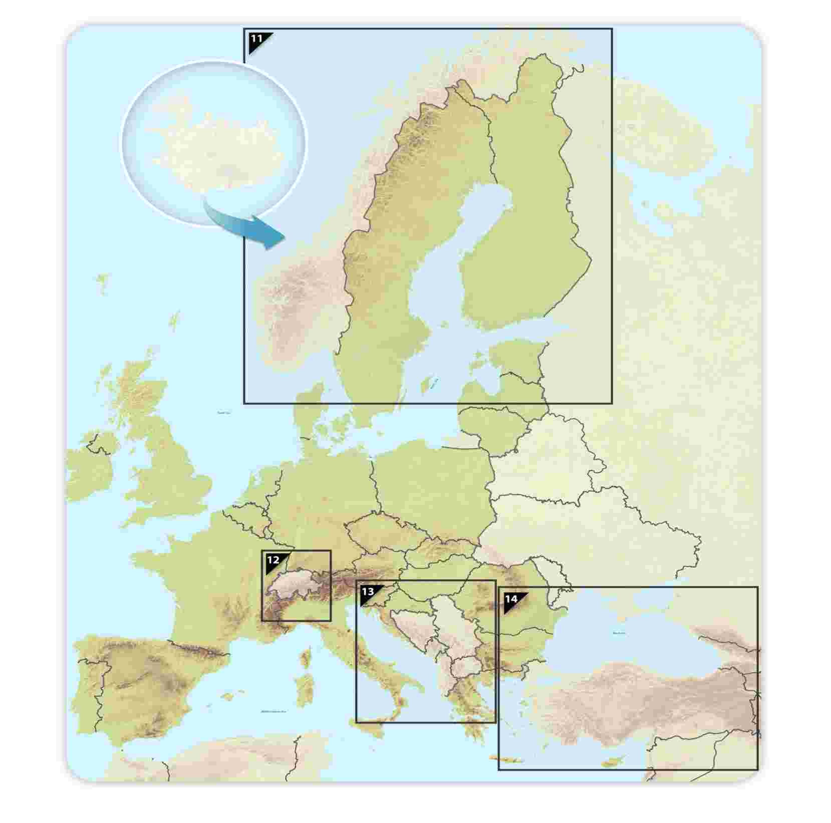

 | 11.1. Estensione indicativa ai paesi confinanti Rete globale e centrale: vie navigabili interne e porti Kongeriket Norge / Kongeriket Noreg - Lýðveldið Ísland | 11
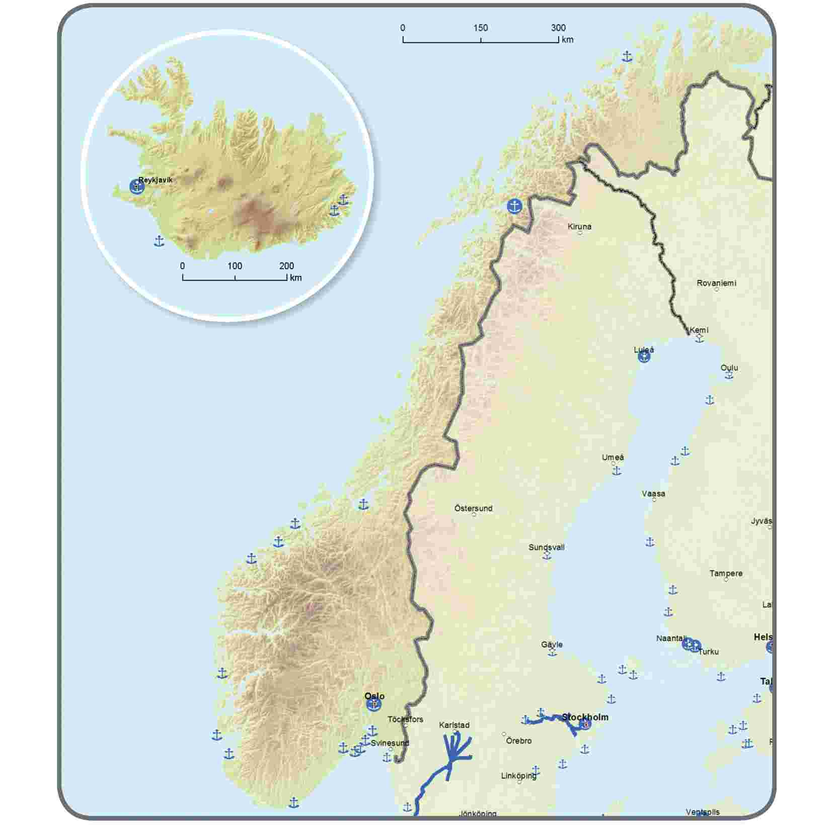

 | 11.2. Estensione indicativa ai paesi confinanti Rete globale: ferrovie, porti e terminali ferroviario-stradali (TFS) Rete centrale: ferrovie (trasporto merci), porti e terminali ferroviario-stradali (TFS) Kongeriket Norge / Kongeriket Noreg - Lýðveldið Ísland | 11
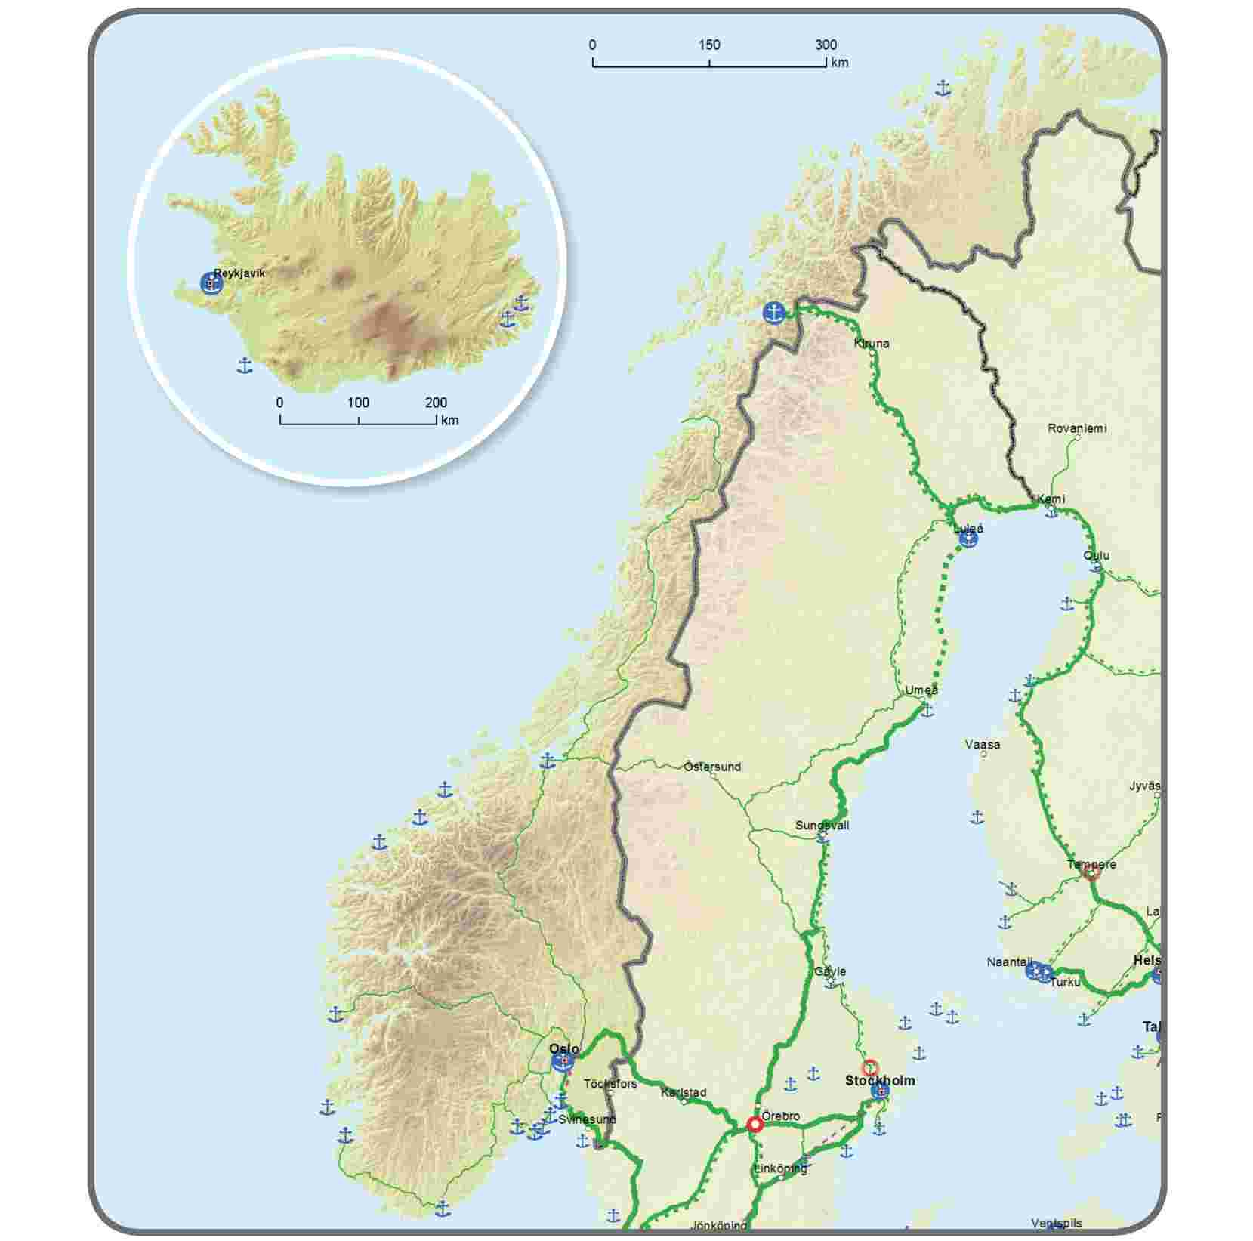
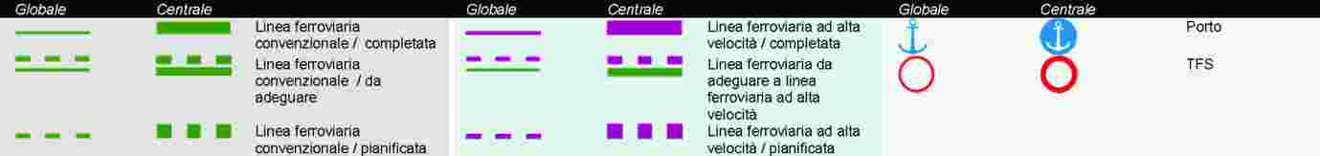

 | 11.3. Estensione indicativa ai paesi confinanti Rete globale: ferrovie e aeroporti Rete centrale: ferrovie (trasporto passeggeri) e aeroporti Kongeriket Norge / Kongeriket Noreg - Lýðveldið Ísland | 11
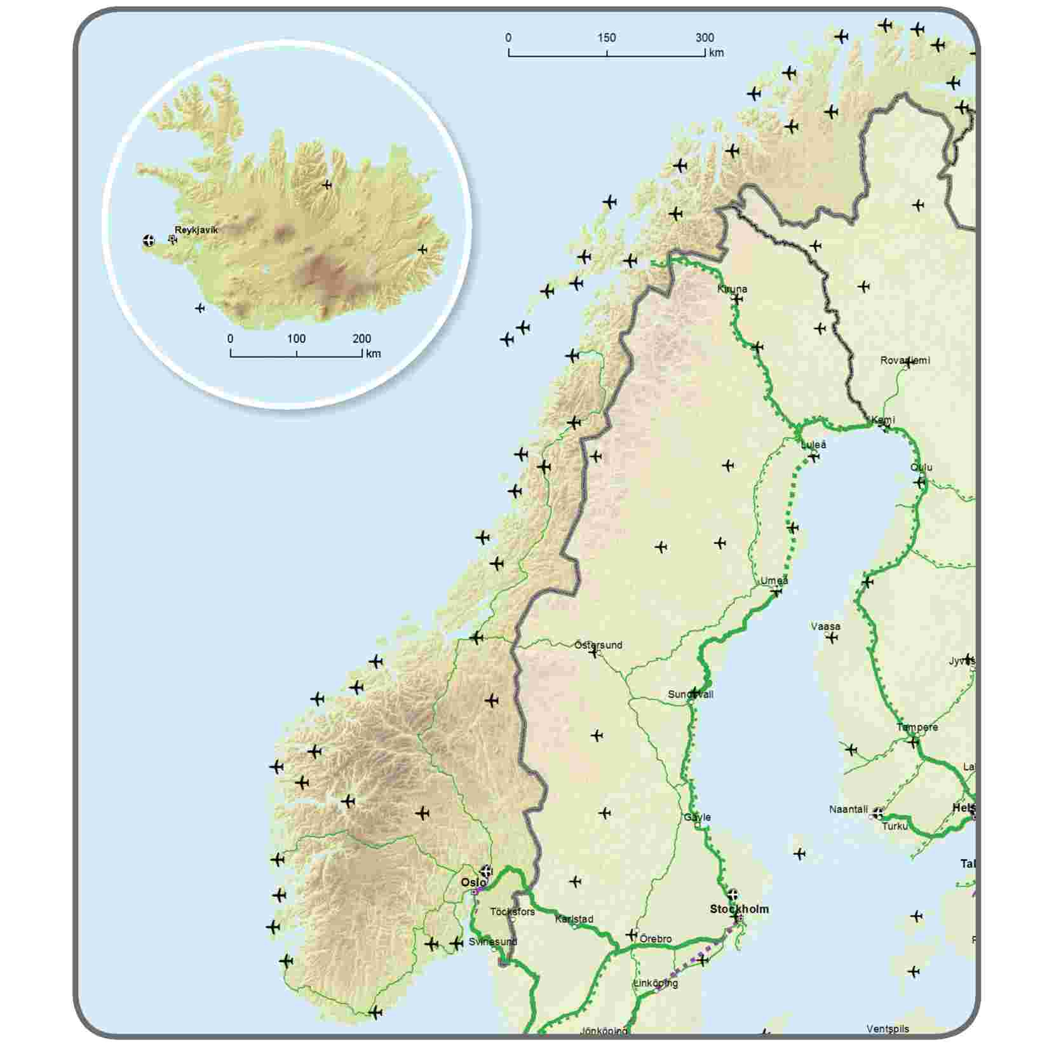


 | 11.4. Estensione indicativa ai paesi confinanti Rete globale e centrale: strade, porti, terminali ferroviario-stradali (TFS) e aeroporti Kongeriket Norge / Kongeriket Noreg - Lýðveldið Ísland | 11
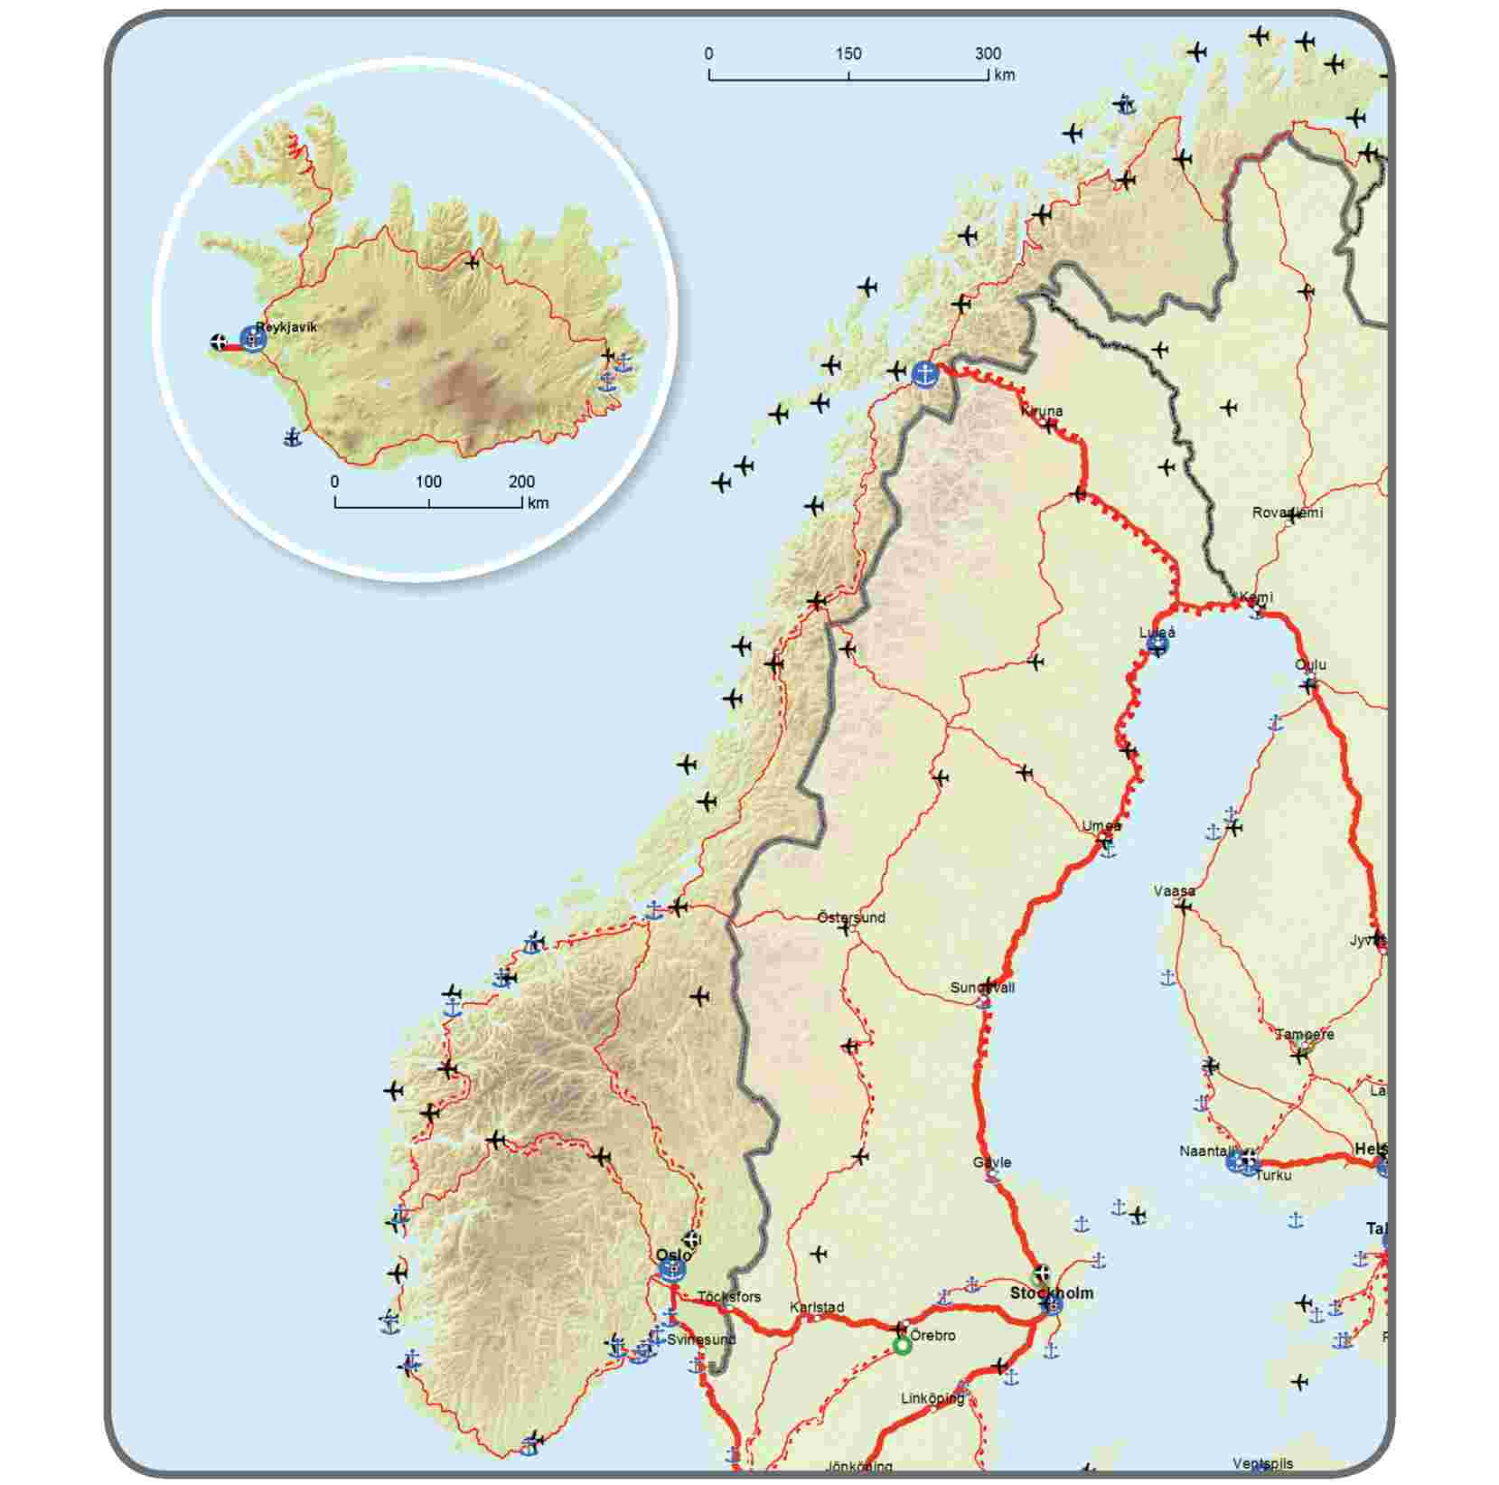

 | 12.1. Estensione indicativa ai paesi confinanti Rete globale e centrale: vie navigabili interne e porti Schweiz / Suisse / Svizzera / Svizra - Liechtenstein | 12
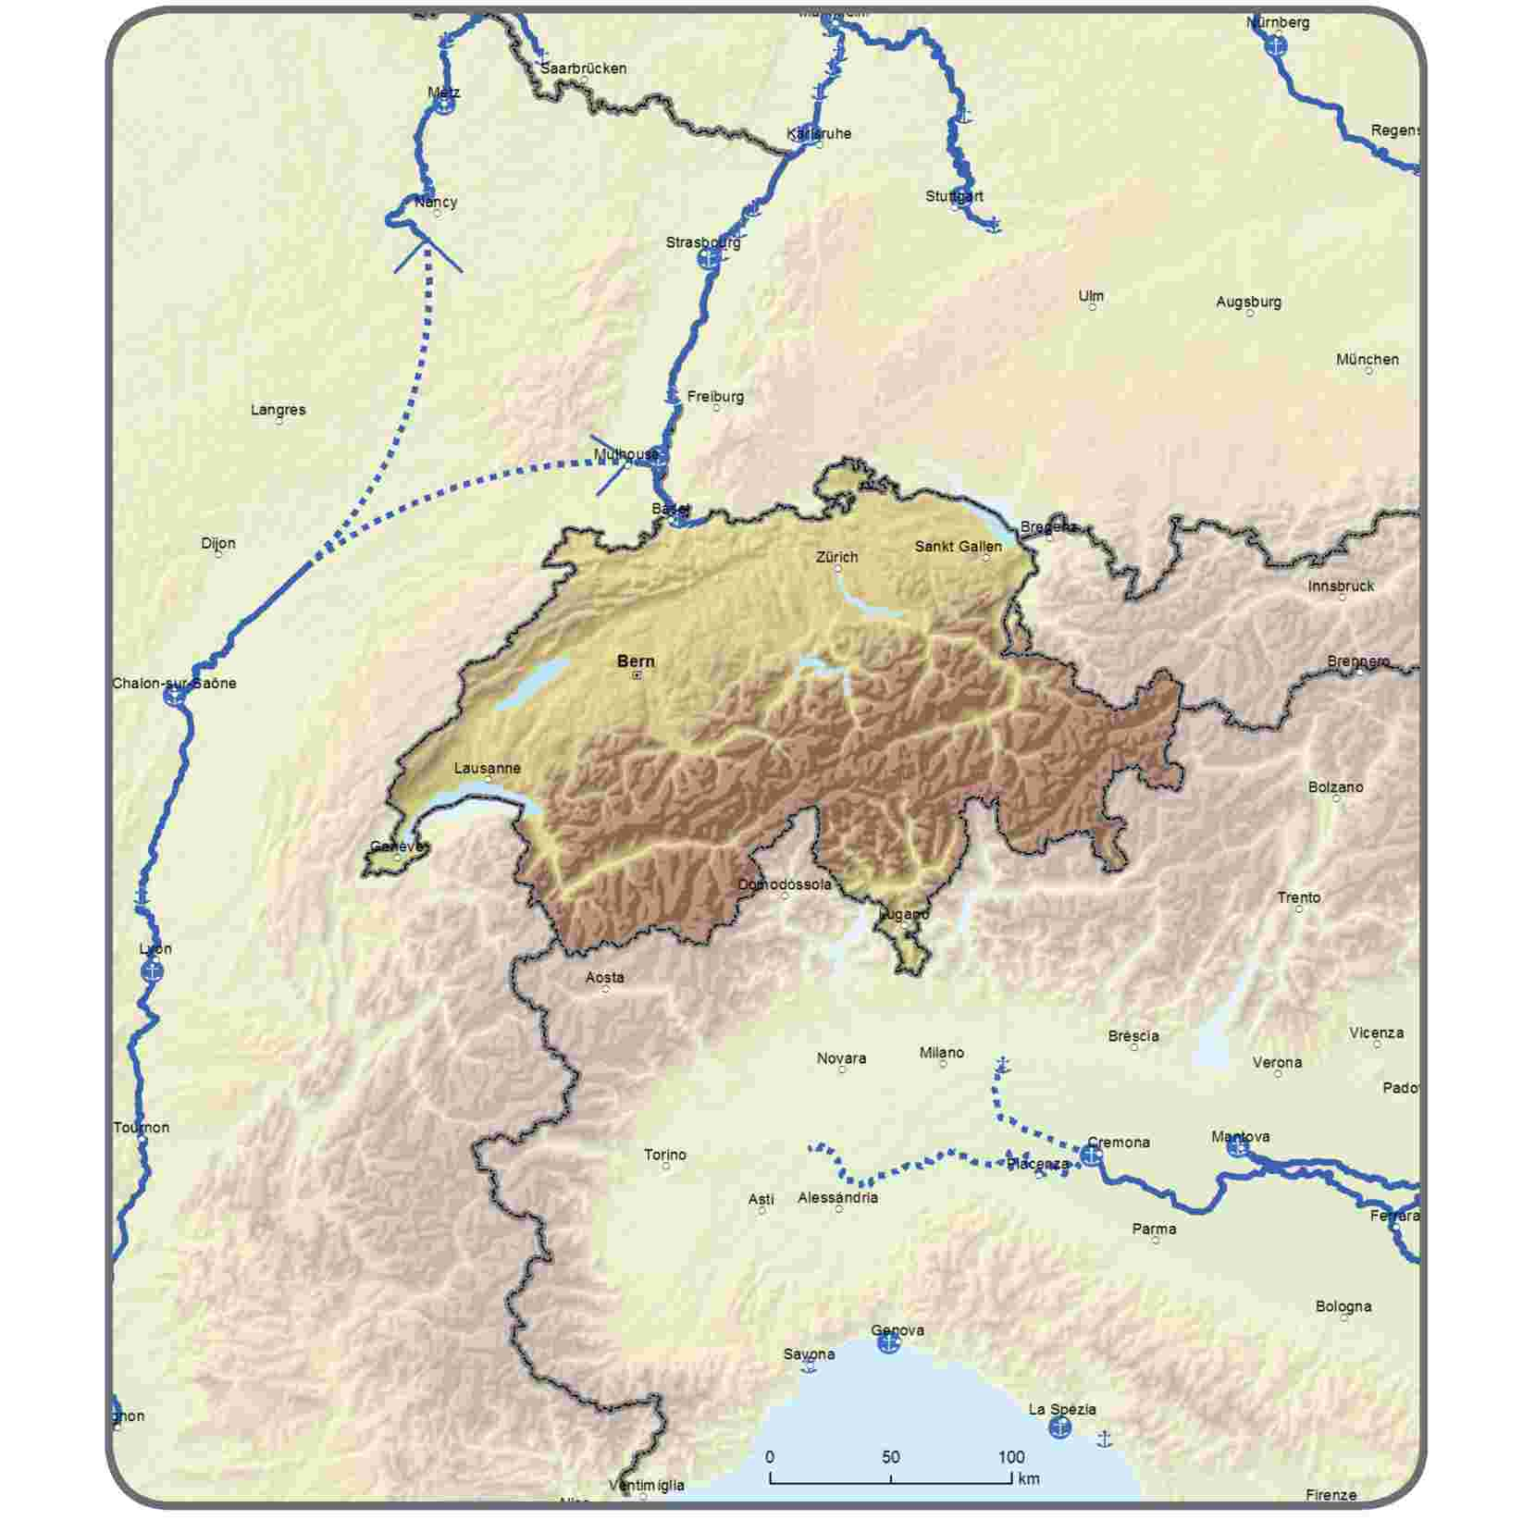

 | 12.2. Estensione indicativa ai paesi confinanti Rete globale: ferrovie, porti e terminali ferroviario-stradali (TFS) Rete centrale: ferrovie (trasporto merci), porti e terminali ferroviario-stradali (TFS) Schweiz / Suisse / Svizzera / Svizra - Liechtenstein | 12
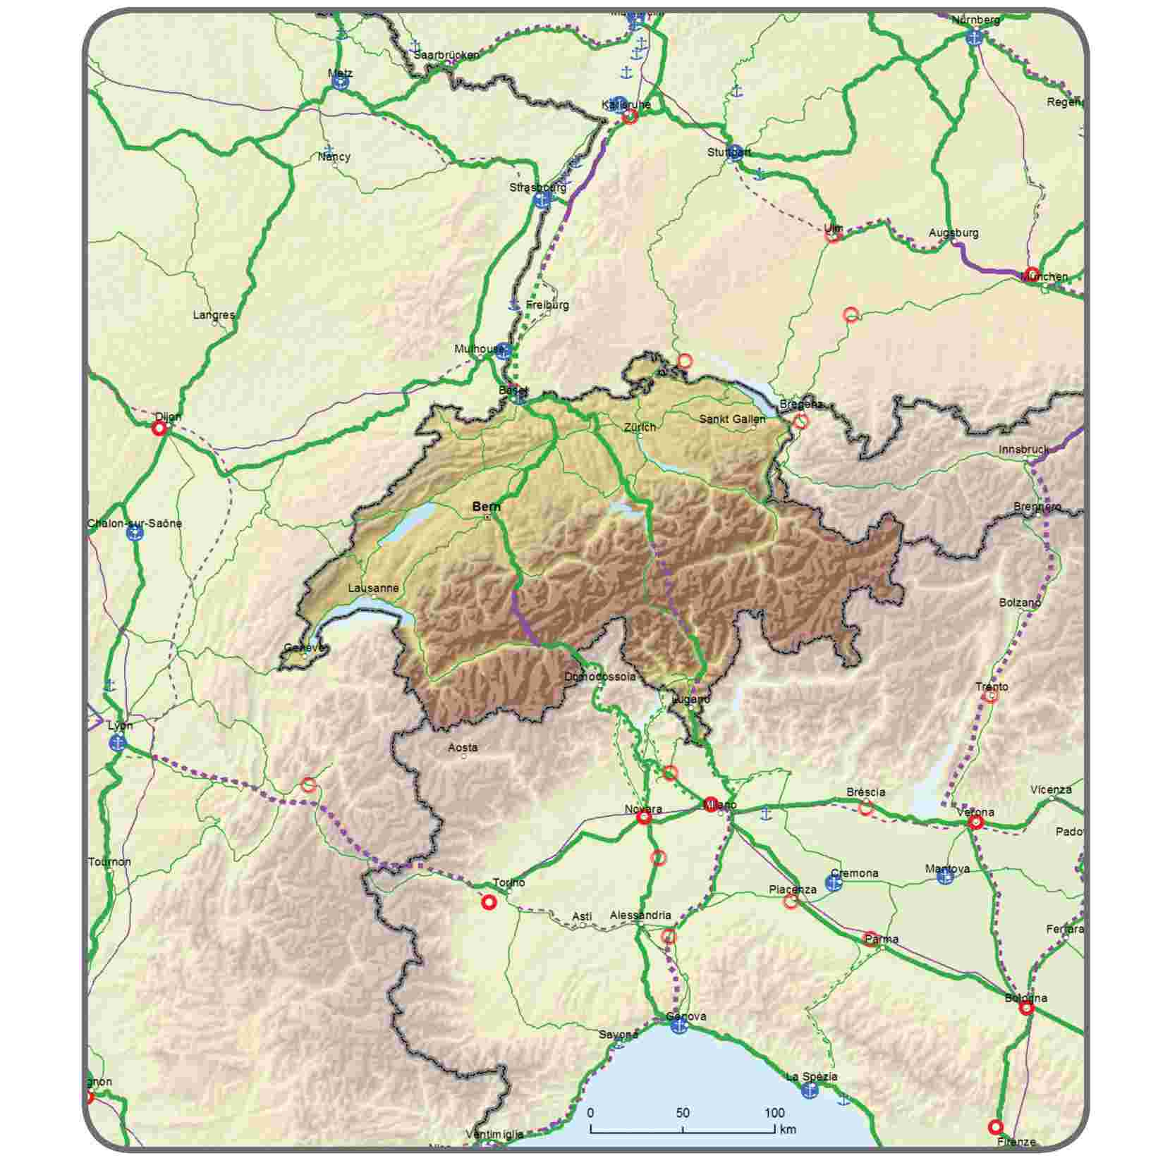
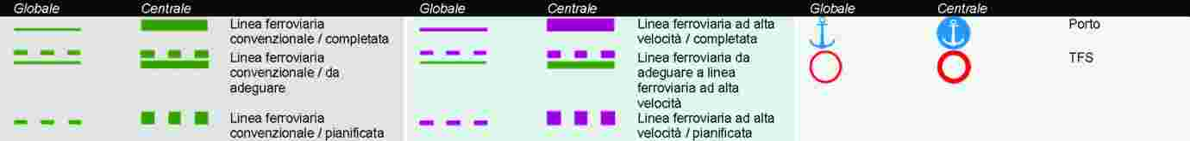

 | 12.3. Estensione indicativa ai paesi confinanti Rete globale: ferrovie e aeroporti Rete centrale: ferrovie (trasporto passeggeri) e aeroporti Schweiz / Suisse / Svizzera / Svizra - Liechtenstein | 12
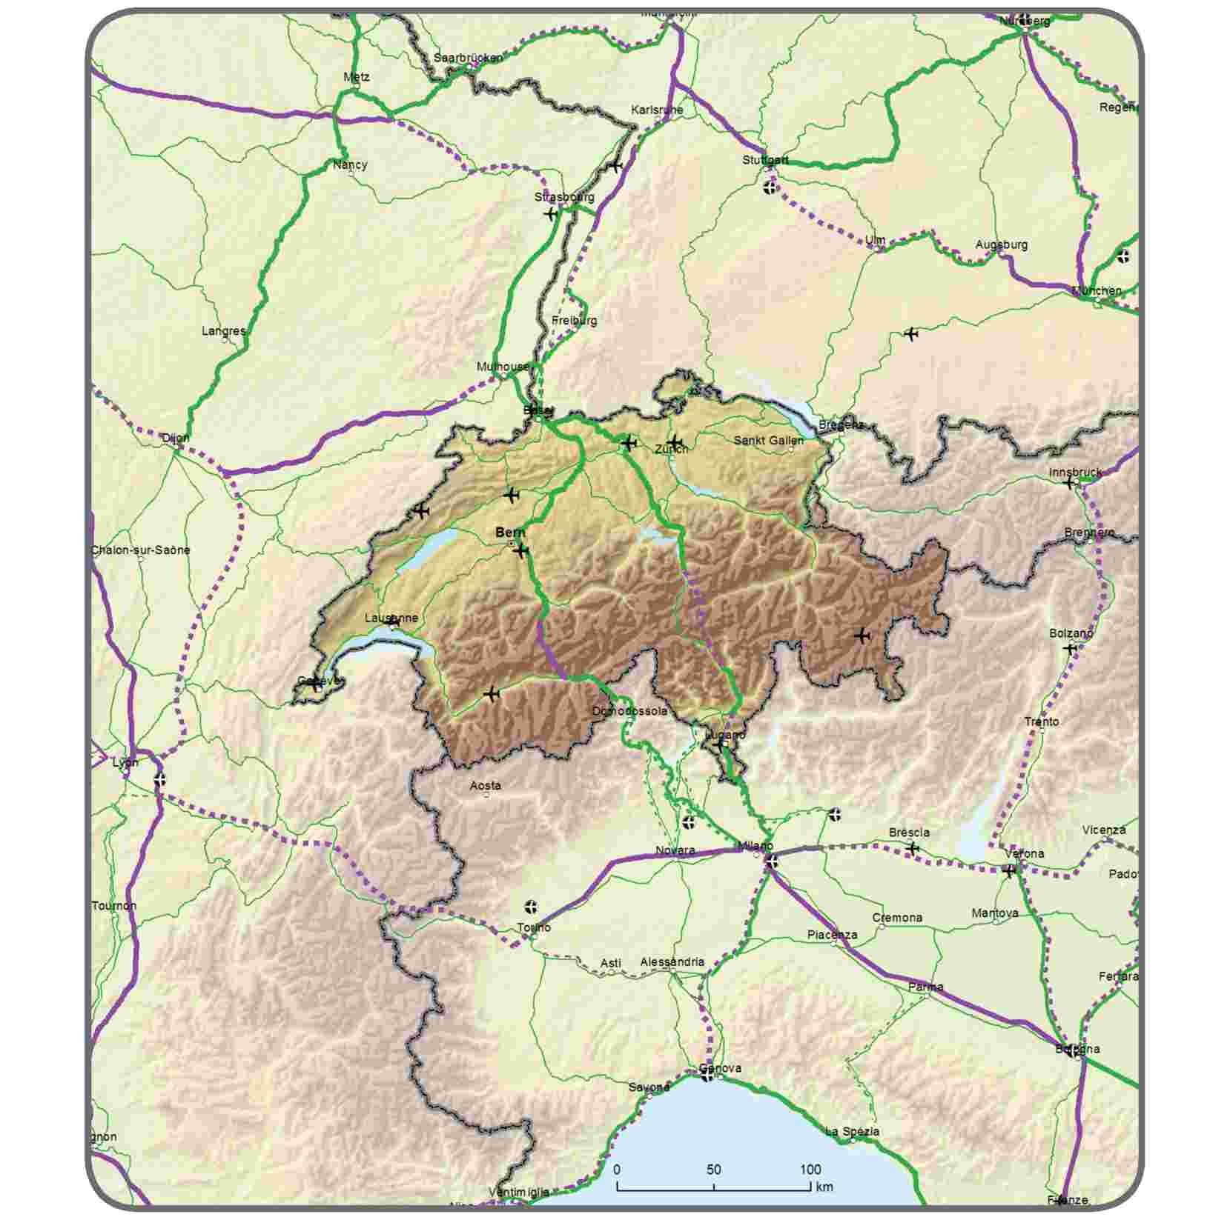


 | 12.4. Estensione indicativa ai paesi confinanti Rete globale e centrale: strade, porti, terminali ferroviario-stradali (TFS) e aeroporti Schweiz / Suisse / Svizzera / Svizra - Liechtenstein | 12
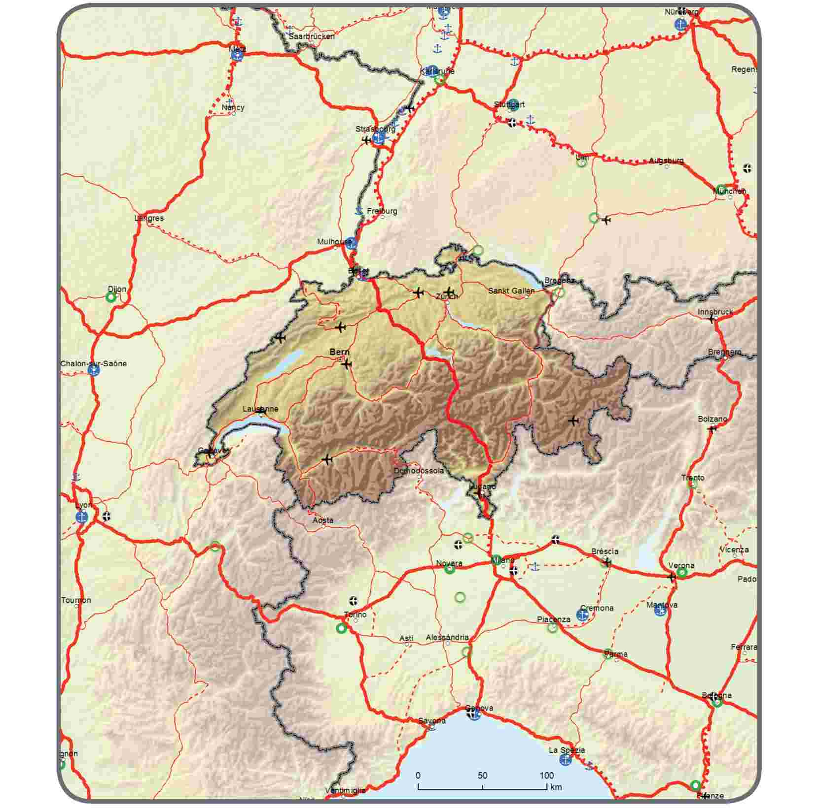


 | 13.1. Estensione indicativa ai paesi confinanti Rete globale: vie navigabili interne e porti Regione dei Balcani occidentali | 13
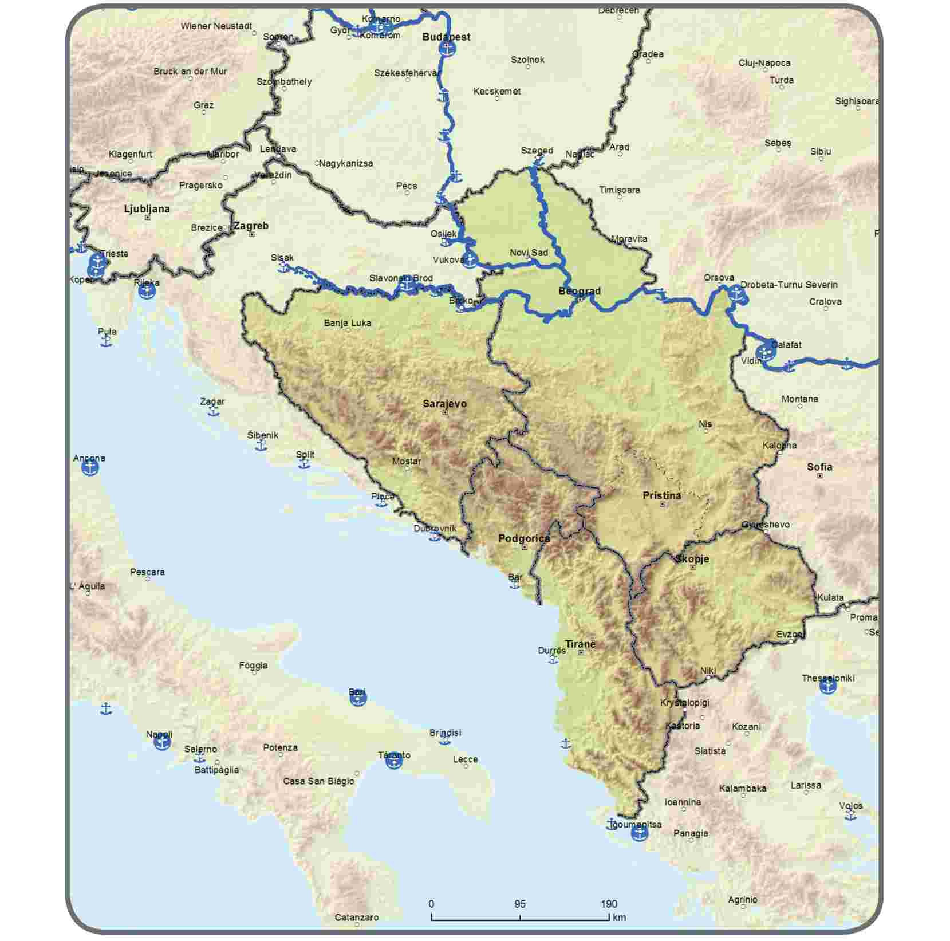

 | 13.2. Estensione indicativa ai paesi confinanti Rete globale: ferrovie, porti e terminali ferroviario-stradali (TFS) Regione dei Balcani occidentali | 13
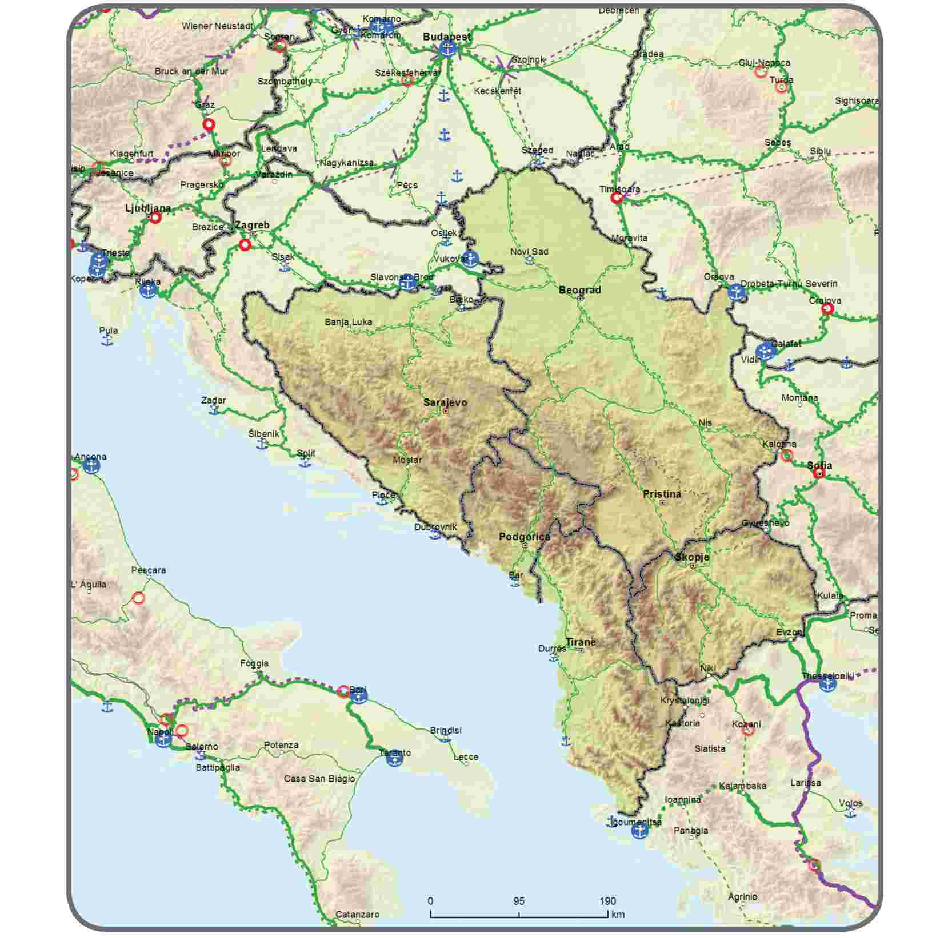
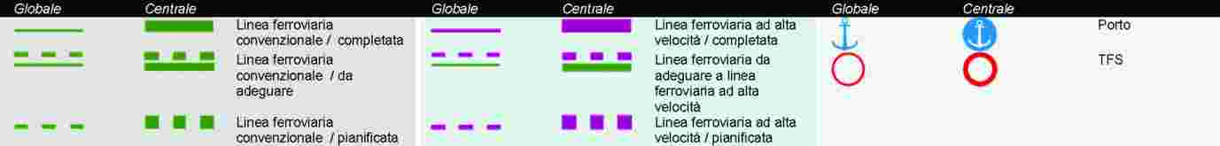

 | 13.3. Estensione indicativa ai paesi confinanti Rete globale: ferrovie e aeroporti Regione dei Balcani occidentali | 13
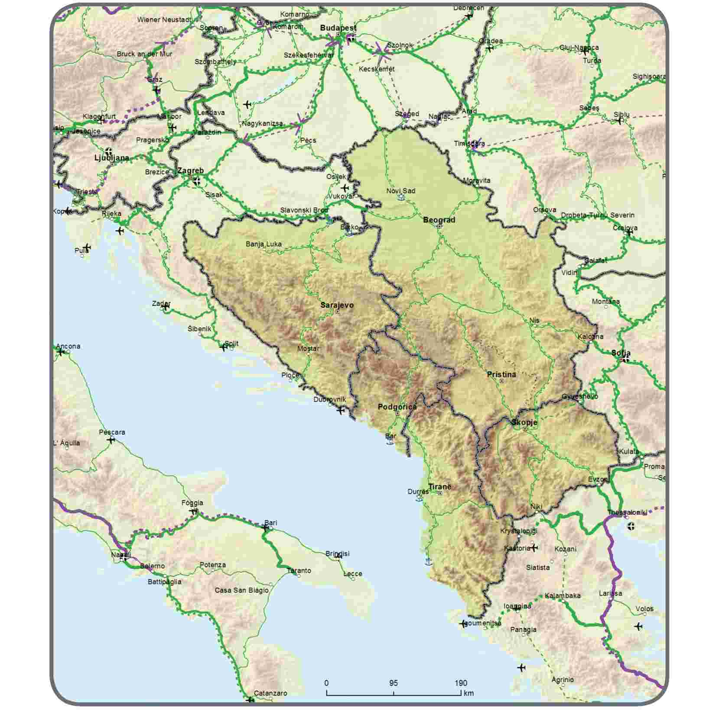
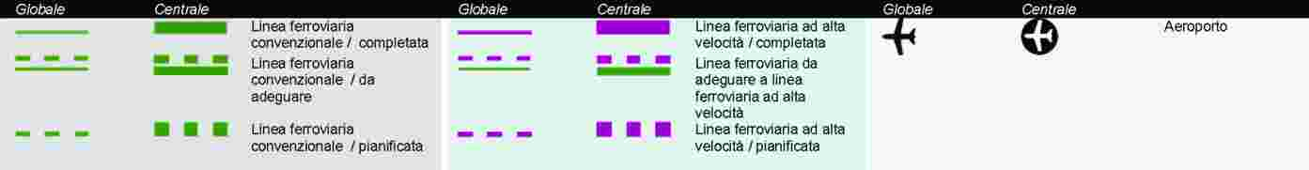

 | 13.4. Estensione indicativa ai paesi confinanti Rete globale e centrale: strade, porti, terminali ferroviario-stradali (TFS) e aeroporti Regione dei Balcani occidentali | 13
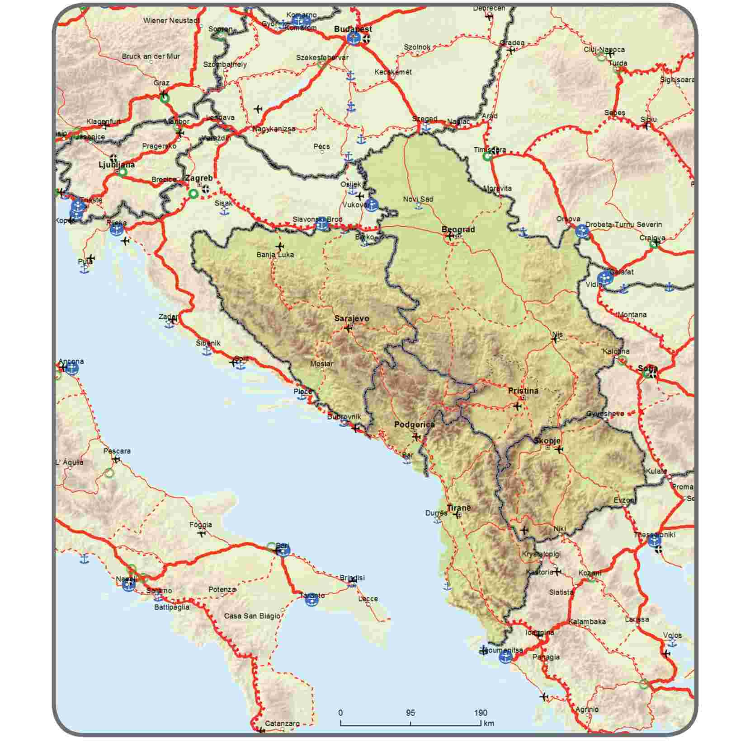

 | 14.1. Estensione indicativa ai paesi confinanti Rete globale: vie navigabili interne e porti Türkiye | 14
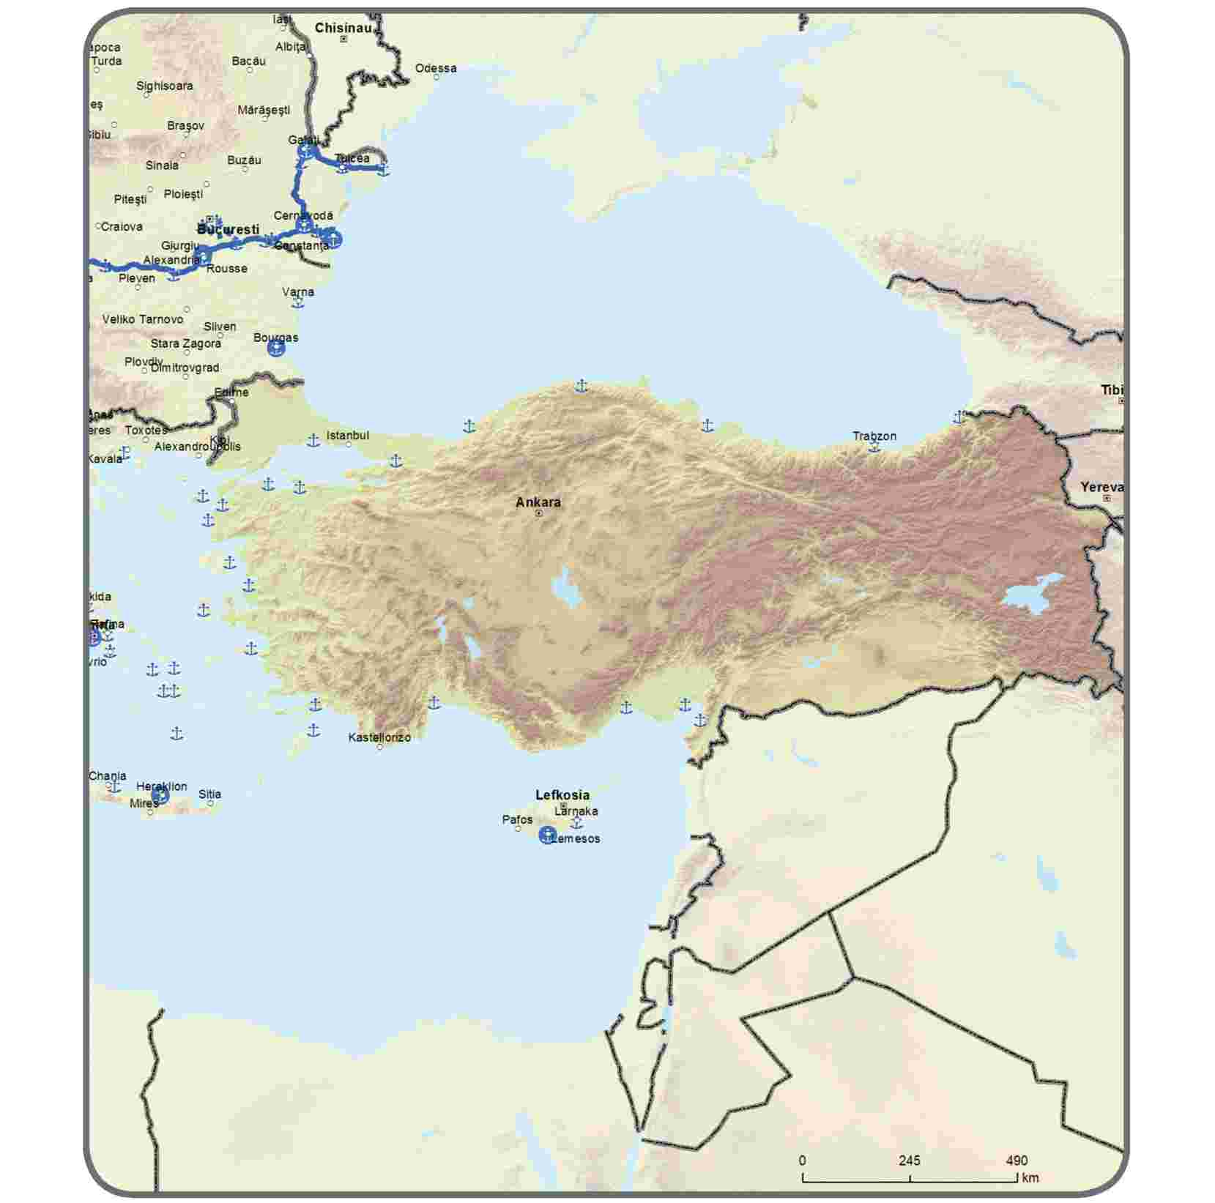

 | 14.2. Estensione indicativa ai paesi confinanti Rete globale: ferrovie, porti e terminali ferroviario-stradali (TFS) Türkiye | 14
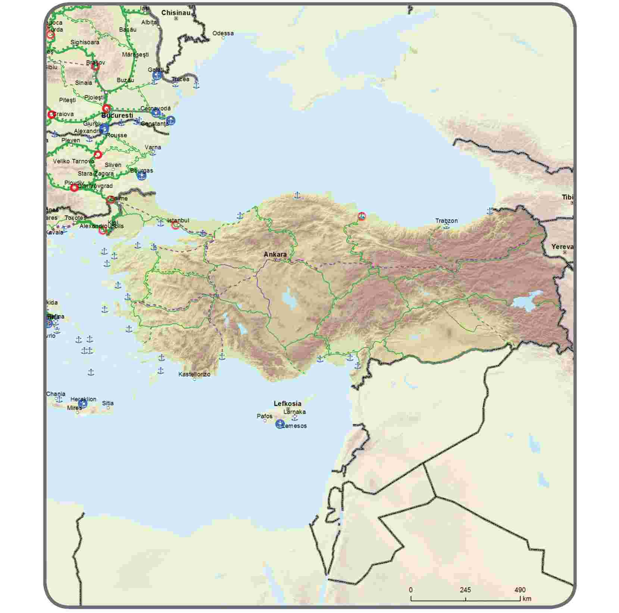
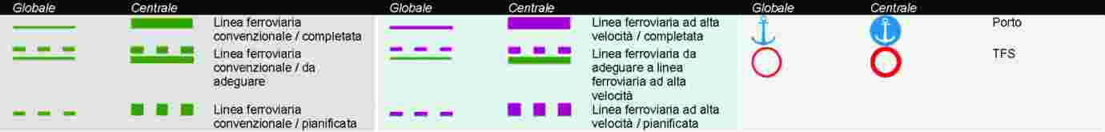

 | 14.3. Estensione indicativa ai paesi confinanti Rete globale: ferrovie e aeroporti Türkiye | 14
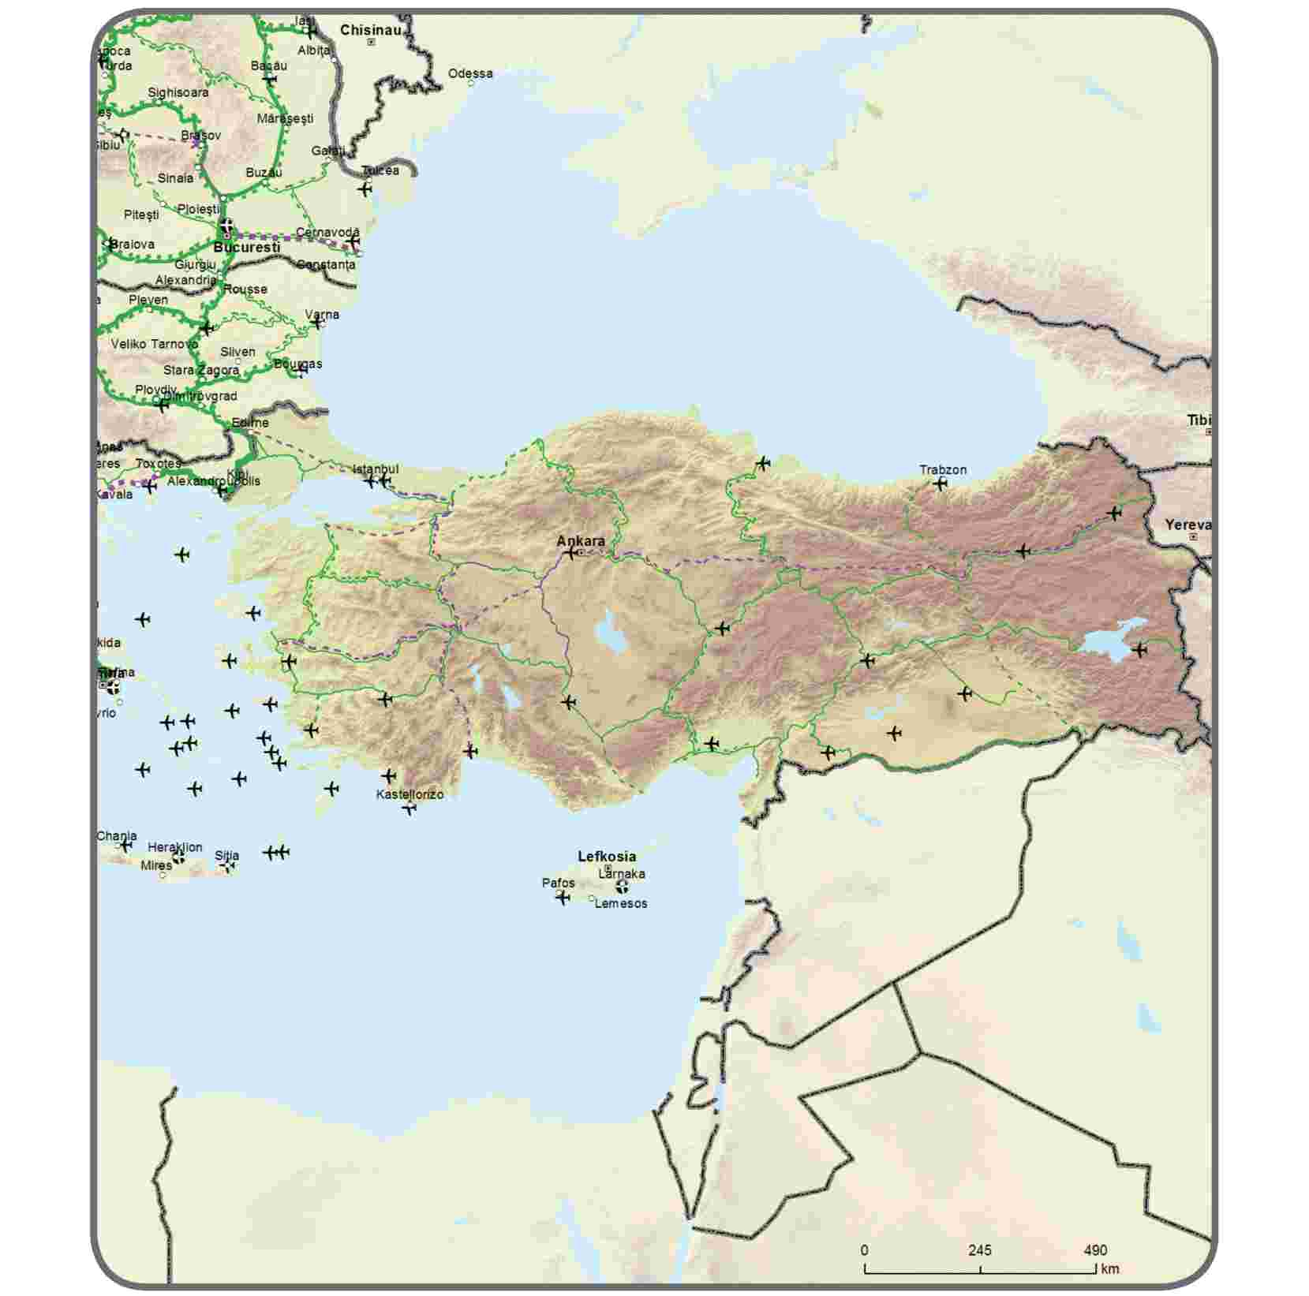
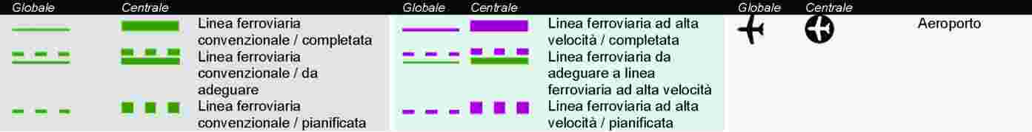

 | 14.4. Estensione indicativa ai paesi confinanti Rete globale: strade, porti, terminali ferroviario-stradali (TFS) e aeroporti Türkiye | 14
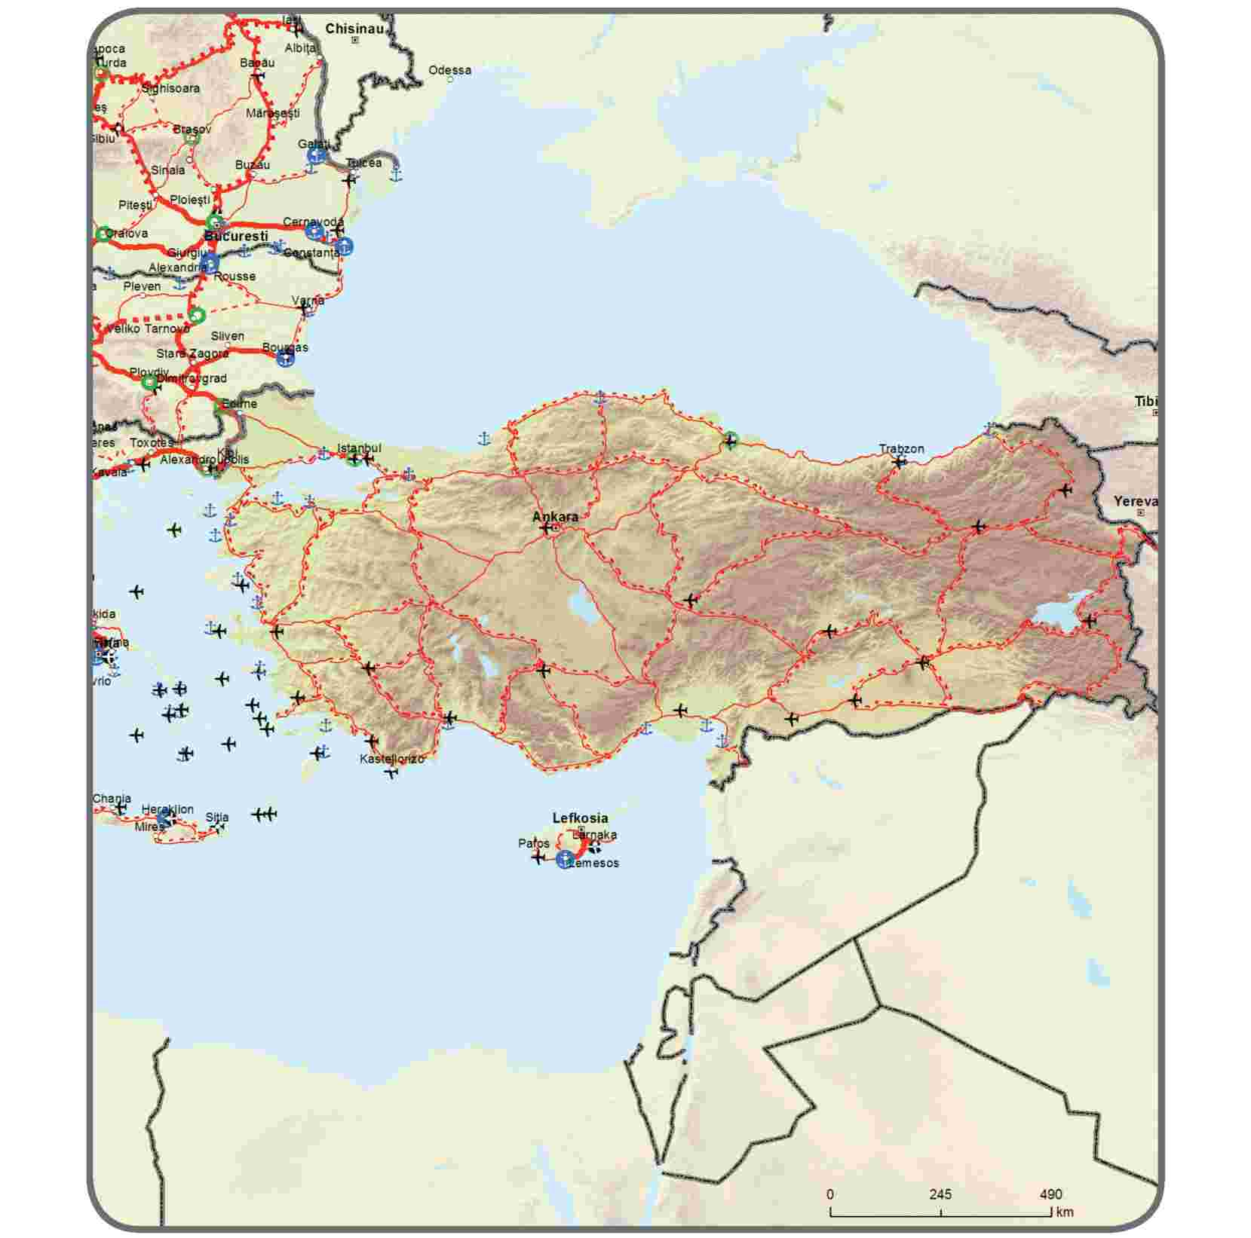

Dichiarazioni della Commissione
1. | «La Commissione ricorda che la decisione di presentare progetti per ottenere un finanziamento a titolo del Meccanismo per collegare l'Europa (CEF) è prerogativa degli Stati membri e che su tale prerogativa non incidono in alcun modo le percentuali indicative per obiettivi specifici di trasporto elencate nella parte IV dell'allegato.»

2. | «La Commissione deplora vivamente l'inclusione dell'articolo 18 che introduce la procedura di esame di cui all'articolo 5 del regolamento (UE) n. 182/2011 per la concessione dell'assistenza finanziaria dell'Unione a progetti o parti di progetti selezionati a seguito di ogni invito a presentare proposte sulla base dei programmi di lavoro annuali o pluriennali di cui all'articolo 17 del regolamento sul Meccanismo per collegare l'Europa. La Commissione fa presente di non aver proposto tale procedura in nessuno degli atti settoriali del quadro finanziario pluriennale (QFP). Il suo obiettivo era la semplificazione dei programmi del QFP a beneficio dei destinatari di finanziamenti dell'UE. L'approvazione delle decisioni di sovvenzione senza l'esame del comitato permetterebbe di accelerare la procedura, riducendo i tempi di concessione delle sovvenzioni a beneficio dei promotori dei progetti ed evitando costi e adempimenti burocratici non necessari. La Commissione ricorda inoltre che l'adozione di decisioni in materia di sovvenzioni rientra nelle sue prerogative istituzionali relative all'esecuzione del bilancio e che esse pertanto non dovrebbero essere adottate mediante la procedura di comitato. La Commissione ritiene inoltre che l'inclusione dell'articolo 18 non possa servire da precedente per altri strumenti di finanziamento data la particolare natura dei progetti infrastrutturali in termini di impatto sul territorio degli Stati membri.»

3. | «La Commissione deplora l'inclusione all'articolo 2, paragrafo 5 e all'articolo 5, paragrafo 2, dei riferimenti ai costi dell'agenzia esecutiva incaricata dalla Commissione di applicare parti specifiche del Meccanismo per collegare l'Europa nel contesto delle azioni di sostegno al programma. La Commissione ricorda che è sua prerogativa decidere, previa un'analisi costi-benefici, se istituire un'agenzia esecutiva e affidarle determinati compiti relativi alla gestione di un programma, conformemente alle disposizioni del regolamento (CE) n. 58/2003 del Consiglio. L'esecuzione di un'analisi costi-benefici allo scopo di affidare determinati compiti a un'agenzia esecutiva per la realizzazione del Meccanismo per collegare l'Europa non dovrebbe essere vanificata dal testo del regolamento CEF. La Commissione ritiene inoltre che il massimale non possa servire da precedente per altri strumenti di finanziamento data la particolare natura dei progetti infrastrutturali gestiti dall'agenzia.»

